第1章 工程概况与主要工程量 3
第1节 工程概况 3
第2节 主要工程量及系统简介 4
第2章 施工进度管理与资源配备 11
第1节 施工进度管理 11
第2节 综合资源配备计划 13
第3节 材料及非标的供应 18
第3章 施工总平面布置 25
第1节 施工总平面布置原则 25
第2节 施工总平面布置 26
第4章 力能供应系统布置 26
第1节 施工给、排水及管理 26
第2节 施工用电及管理 27
第3节 施工用气及管理 29
第4节 焊机及皮线的布置方案 29
第5章 主要施工方案和重大技术措施 29
第1节 大件设备卸车及转运方案 29
第2节 主厂房钢结构吊装方案 31
第3节 锅炉设备安装方案 32
第4节 汽轮发电机专业施工方案 38
第5节 电气设备安装及调试方案 40
第6节 热控设备安装及调试方案 43
第7节 二期（电、水、气、汽、油）系统 45
第8节 焊接及检验工艺 46
第6章 设备供应管理 52
第1节 设备的概念 52
第2节 主要设备分布 52
第3节 设备材料管理原则 53
第4节 设备催交 53
第5节 设备运输 54
第6节 设备保管 54
第7节 设备发放领用 55
第7章 安全管理与文明施工 56
第1节 安全文明施工目标 56
第2节 管理标准及实施依据 59
第3节 安全保障措施 59
第4节 环境保护与职业安全健康 61
第5节 文明施工责任区划分及管理办法 68
第8章 质量管理与创精品工程 69
第1节 总则 69
第2节 质量控制 69
第3节 资源管理 72
第4节 工程质量控制和产品实现 72
第5节 测量、分析和改进 75
第6节 质量事故的调查、分析、处理和报告 76
第7节 质量记录的管理和资料移交 76
第8节 创精品工程 76
第9节 其它 78
第9章 组织机构设置 79
第1节 组织机构 79
第2节 项目部组织机构图 79
第3节 项目部各管理部（室）定员与职能划分 81
第10章 技术管理与培训 82
第1节 工程技术管理 82
第2节 技术培训 87
第3节 技术革新及工艺改进 90
第11章 工程信息化管理规划 91
第1节 计算机网络设计与实现 91
第2节 关于P3 和CMIS 应用的实施 92
第3节 进一步普及和优化传统计算机应用。 93
第4节 人员组织 93
第12章 生产临建设施和生活临建设施 93
第1节 生产临建设施 93
第2节 生活临建设施 94
第13章 工程协调与控制 96
第1节 施工协调工作的主要内容 96
第2节 施工协调工作的方法 97
第3节 加强施工协调工作的措施 97
第4节 对外协调的方式（流程） 97
第5节 与土建协调工作及要求 99
第14章 合同管理 100
第1节 某电厂二期工程背景及合同体系 100
第2节 项目部合同管理 102
第15章 专业施工组织设计规划 103
第1节 总的要求专业施工组织设计 104
第2节 热机专业 104
第3节 电控（调试）专业 105
第4节 炉保专业 106
第5节 物流专业 107
第16章 附表 109
第1节 附表一：图纸交付计划 109

某电厂二期（2×300MW）机组安装工程前期准备工作已基本完成，即将进入全面安装施工阶段。为满足工程安装施工需要，在业主方施总设的框架基础上，依照国家有关法令、法规、规程、条例和各项技术政策、上级部门对本工程批复审查意见、初步设计文件、业主及公司有关管理制度、公司项目管理手册，结合本工程具体情况，编写了本《施工组织总设计》。
施工组织设计是施工企业组织施工的总体战略部署，是进行施工准备和施工部署的指导性文件。为了全面完成施工任务，取得最大的经济效益和社会效益，本安装工程《施工组织总设计》
（以下简称《施设》） 力争优化施工方案、优化资源配置、在组织和管理上作出科学而合理的安排，以期实现工程项目建设的安全、优质、高效、低耗，达到控制造价、合理工期、达标投产、创建精品工程的目标。
本工程建设拟引入P3 及CMIS 等管理方法进行全方位、全过程的控制管理，采用先进的施工技术和装备进行施工，实现安全设施标准化，管理和辅助决策计算机化，管道加工组装实现工厂化等等。
本施设》经批准之后生效，即为某电厂二期机组安装工程安装施工的纲领性文件，各相关部门及施工分包单位应贯彻实施， 未经原审批单位同意不得任意修改。
本施设》在编写过程中，得到了某电厂二期工程项目部、
某电力勘测设计院、某某某监理公司及公司相关部门的大力支持和帮助，借鉴了株电工程、鲤电工程施工组织总设计的成功经验， 在此表示衷心的感谢！

工程概况与主要工程量

工程概况

某电厂位于某市城南约3Km 的耒水河对岸，为一坑口电厂，原设计规划容量1000MW。一期工程已建成两台200MW 燃煤发电机组，翻车机室、部分输煤皮带栈桥及循环水泵房等都已按能满足再扩建两台300MW 机组需要设计建成。
本期工程是省内第一个利用世行贷款进行工程建设的电力基建项目，其资金来源分国内资金部分和世界银行贷款部分，其中国内资金部分由某某某 公司负责筹措和国内融资，世界银行贷款部分将用于汽机岛、锅炉岛、仪控岛和除灰岛的设备采购。在工程建设管理上全面推行项目法人负责制、招标投标制、工程监理制和合同管理制。
该工程建设由某某某某某公司总承包， 汽机岛、锅炉岛、仪控岛、除灰岛通过国际招投标分别由某电气集团、某联合体、某某某某 等公司负责设计、设备供货、材料供应等工作，由某某某 勘测设计院设计公用部分（BOP 部分）及总承包商与各岛商及其相互之间的协调工作，某某某 公司和某公司负责土建施工，我公司负责主体及公用系统安装工程施工及调试，
某某监理咨询公司负责工程监理。本工程总工期要求从浇第一罐混凝土到#3、#4 机组完成168h 试运，共计24 个月。
1.1.1 工程建设依据
1.1.1.1 国家计划发展委员会文件计基础[1999]449号《关于利用世行贷款建设某某电厂二期扩建工程可行性研究报告的批复》。
1.1.1.2 电力部电力规划设计总院电规土水[1998]7号文《关于印发某某电厂二期工程可行性研究报告审查意见的通知》。
1.1.1.3 电力工业部电力规划设计总院电规发[1997]102号《关于发送某某电厂二期工程可行性研究报告审查会议纪要的通知》。
1.1.1.4 电力工业部电力规划设计总院电规机[1997]25号文《关于发送某某电厂二期工程补充可研报告审查会议纪要的函》。
1.1.1.5 电力规划设计总院电规机[1998]27号《关于某某电力二期工程机、炉岛标书的审查意见》。
1.1.1.6 国家环境保护局环发[1997]482号《关于某某电厂二期扩建工程环境影响报告书审批意见的复函》。
1.1.1.7 国家电力公司电力规划设计总院《关于某某电厂二期工程（2×300MW） 初步设计的审查会议纪要》。
1.1.2 厂址特点及自然环境
1.1.2.1 厂址自然条件
某电厂位于某市区以南约3Km 耒水弯曲段右岸的新河村和鹿歧村。厂址南、北、西三面环水，东为农田、丘陵和群山。厂址地势南高北低，属平缓的小丘陵地带。自然地面标高75m～115m（ 黄海高程，下同），由Ⅱ级阶地及Ⅳ级阶地组成，呈阶地丘陵地貌景观。原始地形为阶地丘陵，最高115.0m，由于长期的侵蚀，河谷较发育，地面标高一般在75.0m 以上，整个厂区相对高差40m 左右。一期工程已对建设场地作了一次性开挖平整，呈阶梯布置，一期主厂房区标高85.8m，电除尘器场地96.0m，烟窗场地101.0m，煤场为98.5m。
1.1.2.2 厂区工程地质条件
该地区构造比较简单，属相对稳定地块，区域内无孕震构造，根据1990 年我国地震烈度区划图的划分，地震基本烈度为小于6 度地震区.主厂房地段可利用强风化粉砂岩作为地基的主要持力层，烟窗地段利用中等风化泥质粉砂岩作为桩基的主要持力层，干煤棚地段利用卵石层作为地基的主要持力层，升压站、净化站、废水处理站区利用下部冲积粉质粘土作为地基主要持力层。
1.1.2.3 水文气象条件 厂址P ＝1% 洪水位：84.11m 取水口P=97% 设计枯水位：73.1m 气 温：最高40.0℃，最低 –7.7℃，平均18.0℃。 湿 度：年平均相对湿度81% 降雨量：全年平均1646.5mm。 气 压：全年平均1005.5HPa。 风 速：最大18.0m/S，平均2.1m/s
1.1.2.4 当地施工条件
电厂位于某市区，距株洲市、衡阳市、郴州市均只有一两个小时的车程，施工协作条件较好，公司株洲本部可提供施工时所需要的大部分大型施工机具和机械加工力能，另外两市也具备相当的机械加工力能。公司在某二期施工现场设置机修厂，满足现场冷作及小型零件的机加工需要。

主要工程量及系统简介

1.2.1 设备安装工程项目
1.2.1.1 主要设备 锅 炉：选用某集团生产的B&WB-1025/17.2-M 型“W”火焰燃烧锅炉；
某电厂二期2×300MW 机组安装工程《施工组织总设计》
汽轮机：选用某电气集团提供的亚临界、中间再热、双缸两排汽、单轴、冷凝式汽轮机
组，型号为N300-16.7（170）/537/537-7。 发电机：选用某电气集团提供的QFSN-300-2 型水氢氢冷发电机 主变压器：保定变压器厂SFP10-370000/220 型变压器。
1.2.1.2 热力系统 主蒸汽系统：锅炉过热器出口至汽轮机进口采用1-1-2 型。 再热蒸汽系统：自汽机高压缸出口至锅炉再热器入口，然后接至汽轮机采用的是
2-1-2-1-2 制。 主给水系统：采用1 台容量50%电动给水泵和两台50%汽动给水泵，高压加热器采用大旁路系统。 回热系统：为“三高、四低、一除氧”八级回热加热系统。凝结水采用单级泵系统和中
压凝结水精处理装置，设二台100m³补充水箱，低压加热器凝结水采用小旁路系统。 汽机旁路系统：采用容量为30%的高、低压串联旁路系统。 厂用蒸汽系统：每机设一台0.8～1.3MPa，300～ 350℃的厂用蒸汽联箱，互为备用，并
与一期工程的系统连接，作为本期的启动汽源。 抽真空系统：采用水环式真空泵。
1.2.1.3 燃烧制粉系统 采用双进双出钢球磨煤机正压直吹式送粉系统，每台炉选用4 台BBD3854 型双进双出钢球磨煤机。
燃烧系统采用三分仓空气预热器，正压冷一次风系统，每台炉配备2 台容量为50%BMCR 的送风机，一次风机及引风机，静电除尘。
1.2.1.4 除灰、渣系统
除灰系统以2×300MW 机组作为一个独立单元设计，采用灰渣分除，灰经负压气力输送系统收集至灰库，高浓度制浆后水力输送至灰场，灰场排水大部分回收，灰库留有干灰综合利用出口。渣经沉渣池脱水后用汽车运至渣用户或灰场。
1.2.1.5 化学水处理系统 本期工程只增加部分设备和对某些部分加以适当改造。 离子交换器进水由一级过滤水改为二级过滤水；扩建2×65t/H 一级除盐装置，增加一台混床，一台Ф2000 阳树脂清洗罐，一台2000m³除盐水箱，拟增加50m³酸碱贮槽和10m³酸碱贮槽各一台。将凝结水精处理、锅炉补给水按程控设计，化学废水处理按部分远动设计。凝结水精处理采用单元制系统，每机一组，含两台Ф2200 中压体外再生混床，再生装置两机共用一套。 设独立的化学废水综合处理装置一套。 增加10m³/h 电解制氢装置一套。
1.2.1.6 供水系统 循环水采用直流供水，江边泵房土建部分已按1200MW 容量建成，只需进行设备安装，新建供、排水管沟及导流堤。循环进水管采用Φ2440×12及Φ1840×10的钢管。
水力除灰采用灰渣分除，除灰渣用水采用经处理后的回收水，用循环排水补充。工业水处理站内设泵房一座，反应沉淀池两座，清水池四座。生活消防给水系统中增加高压消防水泵2 台，并改建、扩建一部分配套管网和增设主厂房内消防设施，对部分设备和特殊部位相应配置水喷雾、泡沫或气体灭火装置。生活污水排入氧化塘。工业用水只通过絮凝沉淀处理即可，其化学用水须再经过过滤处理后送至各用水点。
1.2.1.7 电气系统
某电厂二期工程2×300MW 机组以220KV 电压等级接入系统，电气主接线采用双母线双分段带专用旁路母线接线方式。出线三回路，两回至松柏，一回至某Ⅱ（至湘东）。220KV配电装置采用双列中型布置，二期工程加分段共11 个间隔。变压器布置于主厂房A 列柱外，发电机与主变之间的连接母线与厂用分支母线均采用全链式离相封闭母线。高压厂变低压侧及启动/备用变低压侧均采用共箱封闭母线与6KV 厂用电相连。
1.2.1.8 热工控制系统
采用机、炉、电集中的单元控制方式，设置一个集中控制室。采用分散式控制系统（DCS）， 大部分辅助控制系统纳入DCS， 除灰除渣（包括干除灰、电除尘）采用顺序控制系统。一般不再设常规仪表，全厂设火灾报警控制系统。
1.2.2 主要工程量
主要安装工程工程量详见下表
LYSSB1.2.2 主要安装工程工程量表
序号 | 名 称 | 型 号 及 规 范 | 单位 | 数 量 | #炉(机) | 备注
一 | 锅炉部分
1 | 锅炉 | B&WB-1025/17.2-M  型“W“ 火焰炉 | 台 | 2 | 1
2 | 动叶可调轴流式送风机 | FAF22.4-13.3-1 | 台 | 4 | 2
3 | 离心式一次风机 | G5-54NO：19.5F | 台 | 4 | 2
4 | 动叶可调轴流式引风机 | SAF26.6-14-1 | 台 | 4 | 2
5 | 电除尘器 | 双室四电场BE256/2-4 | 台 | 4 | 2
6 | 电子秤重式皮带给煤机 | EG2490 | 台 | 16 | 8

序号 | 名 称 | 型 号 及 规 范 | 单位 | 数量 | 3炉机 | 备注
7 | 双进双出钢球磨煤机 | BBD3854 | 台 | 8 | 4
8 | 电动机 |  | 台
9 | 烟风煤粉管道 |  | t | 2270 | 1135
二 | 汽机部分
1 | 汽轮机 | N300—16.7(170)/537/537-7 | 台 | 2 | 1
2 | 凝汽器 | N—17000—1 | 台 | 2 | 1
3 | 凝结水泵 | NLT350-400×6 | 台 | 4 | 2
4 | 低压加热器 | DR-600-5，DR600-6，DR-1480-7+8 | 台 | 8 | 4
5 | 高压加热器 | JG-1100-1，JG-1200-2，JG-950-3 | 台 | 6 | 3
6 | 除氧器及水箱 | YC-1080，YS-150 | 套 | 2 | 1
7 | 电动给水泵 | FK5D32 | 台 | 2 | 1
8 | 液力藕合器 | R16K550.1 |  | 2 | 1
9 | 给水泵汽轮机 | NK50/56/0 |  | 4 | 2
10 | 汽动给水泵 | FK5D32 |  | 4 | 2
11 | 水环式真空泵 | 改进型2BW4353-OEK4 | 台 | 4 | 2
12 | 旁路系统 | 高低压两级串联旁路30%MCR | 套 | 2 | 1
13 | 汽封排汽风机 | FZ-0.8-2000-1 | 台 | 4 | 2
14 | 汽机集装油箱 | 35m3 | 台 | 2 | 1
15 | 主机冷油器 | YL-180-2 | 台 | 4 | 2
16 | 凝结水补充水箱 | 100m3 | 台 | 2 | 1
17 | 闭式循环水热交换器 | V60-SAT/100-A-8T/30-CHMP | 台 | 4 | 2
18 | 主要管道
 | 高压管 |  | t | 1389 | 699
 | 中低压管 |  | t | 1261 | 631
 | 本体管 |  | t | 330 | 165
三 | 输煤部分
1 | 翻车机 | ZFTY-100 | 台 | 1
2 | 重车调车机 |  | 台 | 1
3 | 夹轮器 |  | 台 | 1
4 | 牵车平台 |  | 台 | 1
 | 门式滚轮堆取料机 |  | 台 | 1
 | 皮带长度 |  | m | 1300
 | 滚轴式大块分离机 |  |  | 1
四 | 除灰部分

序 号 | 名 称 | 型 号 及 规 范 | 单 位 | 数 量 | #3炉(机) | 备 注
1 | 柱塞式灰浆泵 | 5H-230/4-T PZNB-115/4 | 台 | 4
2 | 真空泵 |  | 台 | 3
3 | 气化风机 | BKW6008 | 台 | 6
4 | 门式抓斗起重机 |  | 台 | 1
5 | 灰管线 | Ф219×10 | m | 10000
五 | 循环水部分
1 | 循环水泵及电动机 | 72LKXA—23.3 | 台 | 3
2 | 旋转滤网 | XKC—3000 | 台 | 3
3 | 耙斗式清污机 | IPQ40B 型、80°、配1 套拦污栅 | 台 | 3
4 | 循环水管 | Φ2440×12 | m | 800 | 400
5 | 灰水回收管 | DN400 及DN275 各一根 | m | 9000
六 | 化学水处理部分
1 | 凝结水体外再生高速混床 | Ф2000 | 台 | 4 | 2
2 | 凝结水再生装置 |  | 套 | 1
3 | 除盐水箱 | V=2000m3 | 套 | 1 | 1
4 | 一级除盐装置 | Q=65T/H | 套 | 2
5 | 工业废水处理 | Q=100T/H | 套 | 2
6 | 制氢站 |  | 套 | 1
七 | 电气部分
1 | 屋外主变压器 | FOA370MVA242±2x2.5%/22KV | 台 | 2 | 1
2 | 高压厂用变压器 | 三相分裂绕组变压器40/25-25MVA | 台 | 2 | 1
3 | 高压启动/备用变压器 |  | 台 | 1 | 1
4 | 厂用电设备
 | 6kV 开关柜 |  | 台面 | 94 | 47
 | 380V 开关柜 |  | 台面 | 270 | 160
 | 厂用6KV 共箱母线 |  | m | 580 | 500
 | 电力电缆 |  | Km | 273 | 160
 | 控制电缆 |  | Km | 305 | 170
 | 电缆桥架 |  | t | 450 | 260
5 | 发电机 |  | 台 | 2 | 1
 | 发电机配套设备 |  | 台件 | 75
6 | 封闭母线 |  | 三相m | 130
 | 封闭母线配套设备 |  | 台件 | 30

序 号 | 名 称 | 型 号 及 规 范 | 单 位 | 数 量 | #3炉(机) | 备注
7 | 220KV 配电装置 |  | 间隔 | 11
 | 220KV 断路器 |  | 组 | 11
 | 220KV 隔离开关 |  | 组 | 23
 | 220KV 电流互感器 |  | 台 | 27
 | 220KV 电压互感器 |  | 台 | 9
 | 管形母线 | 130/116 | m | 1300
 | 钢芯铝铰线 | LGJQX-500/35 | m | 3900
8 | 网控部分
 | 网络计算机监控系统 |  | 套 | 1
 | 微机型电气防误装置 |  | 套 | 1
9 | 网控楼220V 直流系统
 | 蓄电池组 | GN2-300 | 组 | 1
 | 浮充电装置柜 |  | 面 | 2
 | 直流屏 |  | 面 | 3
 | 微机型电压监察及绝缘
 | 检察装置 |  | 套 | 1
八 | 热控部分
1 | 分散控制系统 |  | 套 | 2 | 1
2 | 热工设备室盘柜及就地盘柜 |  | 台面 | 535
3 | 辅助控制系统 |  | 套 | 25
4 | AI 点 |  | 个 | 2500 | 1250
5 | AO 点 |  | 个 | 470 | 235
6 | RTD 点 |  | 个 | 1480 | 1240
7 | TC 点 |  | 个 | 700 | 350
8 | DI 点 |  | 个 | 8200 | 4100
9 | DO 点 |  | 个 | 6250 | 3125
10 | SOE 点 |  | 个 | 600 | 300
11 | PI 点 |  | 个 | 200 | 100
12 | 控制电缆 |  | Km | 200 | 100
13 | 屏蔽电缆 |  | Km | 400 | 200
14 | 电缆桥架 |  | t | 400
15 | 仪表管 |  | Km | 40

施工进度管理与资源配备

施工进度管理

2.1.1 总则
本工程在施工进度管理上将严格按照公司提出的要求，充分利用P3 软件等先进的管理手段，对工程进行全方位、全过程的控制与管理。
2.1.2 P3进度管理
2.1.2.1 工程进度计划的管理层次 整个工程分为三级网络进度计划： 一级网络进度计划——业主与总监理工程师控制性计划 二级网络进度计划——项目部编制的分标段详细施工总进度计划 三级网络进度计划——专业公司执行性计划
2.1.2.2 各级网络进度计划的编制及职责
二级网络进度计划——项目部根据业主的一级网络进度计划编制，要求表明施工总进度的要求，反映项目部对所承担的项目内容的总体安排以及项目部为满足施工进度要求而要求业主、监理以及其它承包商提供的条件。此计划经监理与业主批准后即为分标段的总体目标进度计划。
三级网络进度计划——项目部所辖专业公司根据二级网络计划进一步分解、细化，以适应专业公司的进度管理，并能作为监理工程师评价进度的依据。此计划经项目部批准后，作为专业公司的进度计划。
2.1.2.3 网络进度计划的管理流程
二级网络在总公司与业主签订合同后45 天内编制完成，并报监理审批。项目部应在开工后15 天内，先报送初期90 天计划，供监理审批，此初期90 天计划，今后应能并入后续送报的二级网络。
项目部所属各专业公司，每月的24 日向项目部报送下月的进度计划，审批后作为各专业公司下月的进度计划。同时，还必须将上月计划的完成情况及进度报告和下月预定的进度计划报项目部。
2.1.2.4 进度计划及进度报告的上报形式
进度计划及进度报告均采用电子文档，通过局域网或Email 方式上报。上报的进度计划采用P3 3.1 版制作的工程备份文件。
进度报告中本期完成的情况应有相应的工程备份中本期完成情况作支撑。项目部每月24 日向总公司提供一份当月进度报告和下月的进度计划。
2.1.2.5 目标计划的更新与现行进度的更新
在项目实施中二级网络计划作为各标段控制性目标计划，如无重大工程事件，不得随意变动。如若变动，特别是里程碑点的变动，必须经业主和监理同意并审批后方可更改。项目部所属各专业公司三级网络进度计划的更新要求及时准确，做到当天完成的工作，第二天安排工作时能及时的体现。三级网络进度计划的更改必须报请项目部同意后方能进行改动。
2.1.3 关键路径控制点
（里程碑）LYSSB2.1.3 某电厂二期安装工程二级网络里程碑工期
2.1.4 影响进度的主要问题及采取的措施
2.1.4.1 本工程采用分岛招标的形式，由于种种原因，锅炉岛设备合同生效较晚，合同中设备交货进度与省公司确定的一级网络进度存在矛盾，特别是#3 机部分受热面设备及电缆桥架
序 | 里程碑名称 | 二级网络里程碑工期
号 |  | #3 机组 |  | #4 机组
1 | 主厂房开挖 | 2001.9.4
2 | 指令开工（主厂房浇第一罐混凝土） | 2001.12.31
3 | #3、#4 锅炉及集控室基础交安 | 2002.5.20-2002.5.29
4 | 主厂房（汽机房）基础交安（安装主厂房钢构架） | 2002.4.20
5 | ABCD 钢构架吊装 | 2002.4.30
6 | 安装开始（锅炉钢架吊装） | 2002.5.30 -2002.11.10 | 2003.2.15 - 2003.7.30
7 | 汽机房土建交安 （汽机基础交安） | 2002.9.20 | 2003.3.20
8 | 汽机台板就位 | 2002.12.30 | 2003.6.30
9 | 汽机扣盖 | 2003.5.30 | 2003.12.15
10 | 化水土建交安 | 2002.10.10
11 | 化水调试开始 | 2003.2.10
12 | 化水出水（最迟时间） | 2003.3.20
13 | 锅炉水压试验完 | 2003.6.15 | 2004.1.20
14 | 厂用电受电完 | 2003.5.20 | 2003.12.1
15 | 酸洗开始 | 2003.8.23 | 2004.3.23
16 | 锅炉点火冲管及恢复 | 2003.9.22 | 2004.4.22
17 | 集控楼钢架吊装 | 2002.8.20-2002.10.28
18 | 集控室设备安装 | 2002.12.20 -2003.5.9 | 2003.6.20 -2003.12.1
19 | 集控室19设备调试 | 2002.12.20 -2003.5.9
20 | 机组冲转并网整套调试及168 试运开始 | 2003.10.22 | 2004.5.22
21 | 机组完成168 试运 | 2003.12.20 | 2004.7.20
等到货较晚，因此，本工程设备的催交及施工准备的充分性将显得尤为重要。
2.1.4.2 由于本工程的特殊性，特别是锅炉岛商为三方联合体组成，涉外部分较多，届时与岛商关于设备、资料及技术等方面的分岐将不可避免，工程中索赔与反索赔的情况必将影响工程进度。因此，施工前各级管理人员应对熟悉各种合同、协议特别重视，资料管理部门应对工程原始资料的积累保存特别重视，这样，一旦出现涉外纠纷时将有利于问题的尽早解决。
2.1.4.3 新技术、新工艺、新材料、新设备的广泛采用（如“W” 火焰炉、双进双出球磨机、P91 材料、全钢结构主厂房等）也是本工程的特点之一。因此做好P91 焊接技术的研究、“W” 火焰炉、双进双出钢球磨煤机安装收资及技术方案的编制等同样对工程进度有着较大的影响。
2.1.4.4 由于本工程的特殊性，图纸资料等工程文件来源多，流通渠道复杂，因此本工程图纸资料的交付是否及时将对本工程进展产生很大影响。为此，在本工程前期，技术人员及资料员要高度重视这个问题并及早介入，积极主动与各岛商联系沟通。
2.1.5《某 电厂二期工程二级网络图》LYSST-01

综合资源配备计划

2.2.1 主要机具设备配置计划表
2.2.2 劳动力配备计划
LYSSB2.2.1 主要机具设备一览表
序号 | 名称 | 型号规格 | 主要参 数 | 单位 | 数量 | 使用地点 | 备注
一 | 吊装机械
1 | 汽车起重机 | KMK5160 160t |  | 台 | 1 | 大件卸车、汽机安装 | 德国
 | 汽车起重机 | QY50 50t |  | 台 | 1 | 卸车 | 某起重机厂
 | 汽车起重机 | QY25B 25t |  | 台 | 1 |  | 某起重机厂
2 | 履带式起重机 | W200A 50t |  | 台 | 1 |  | 某起重机厂
 | 履带式起重机 | QUY50 50t |  | 台 | 1 |  | 某挖掘机厂
 | 履带式起重机 | KH700-2 150t |  | 台 | 1 | 主厂房及除氧煤仓间钢构架 | 某挖掘机厂
 | 履带式起重机 | KH1000 200t |  | 台 | 1 | #3 锅炉钢架前期、 | 日本
3 | 塔式起重机 | DBQ3000 100t |  | 台 | 1 | #3 锅炉 | 某水工机械厂
 | 塔式起重机 | DBQ4000 150t |  | 台 | 1 |  | 某水工机械厂
4 | 龙门吊 | MQ30t/32m |  | 台 | 2 | 冷作场、管道加工场 | 自制
 | 龙门吊 | MQ30t/42m |  | 台 | 1 | 锅炉组合场 | 自制

序号 | 名称 | 型号规格 | 主要参数 | 单位 | 数量 | 使用地点 | 备注
 | 龙门吊 | MQ60t/42m |  | 台 | 2 | 锅炉、汽机、大件卸车 | 自制
 | 龙门吊 | QM10t/20m |  | 台 | 1 | 管道组合场
5 | 炉顶式起重机 | BTQ300 25t |  | 台 | 1 | 锅炉 | 某电建二公司电修厂
二 | 运输机械
1 | 载重汽车 | CQ30290 20t |  | 台 | 4 | 现场转运 | 某汽制厂
 | 载重汽车 | EQ1141G1 8t |  | 台 | 6 | 现场转运 | 某二汽
 | 载重汽车 | HN150A 8t |  | 台 | 2 | 现场转运 | 某某汽制厂
2 | 低架平板转运车 | DJZ1400 25t |  | 台 | 1 | 现场转运 | 某电力机械公司
 | 低架平板转运车 | QGZH290 245t |  | 台 | 1 | 现场转运 | 某水工机械厂
3 | 外用附墙升降机 | SC100/100A |  | 台 | 2 | 锅炉房 | 某某机械厂
三 | 精加工机械
1 | 半自动坡口机 | SDJ800-2 |  | 台 | 2 | 管道加工厂
2 | 自动卧式带锯 | QZ4050 |  | 台 | 1 | 管道加工厂
3 | 电动空压机 | 2V-6/8 |  | 台 | 2 | 空压机房 | 某空压机厂
4 | 真空滤油装置 | ZJA12BF 12000L/h |  | 台 | 1 |  | 某某滤油机厂
5 | 电动试压泵 | 4D-3Y 型 |  | 台 | 5
6 | 大流量冲洗装置 | YDC-700 |  | 台 | 1 |  | 某某工具二厂
7 | 中频弯管机 | 300kw |  | 台 | 1 |  | 自制
四 | 检验仪器设备
1 | 电子电位差计 | EL100-06 |  | 台 | 10
2 | 焊接参数记录仪 | WHJ-2 |  | 台 | 1
3 | 激光准直仪 |  |  | 套 | 1
4 | 经纬仪 | THED020 |  | 台 | 1
 | 经纬仪 | 020B |  | 台 | 1
5 | 远红外 |  |  | 台 | 4
6 | X 射线探伤仪 | 250EG-S2 |  | 台 | 3 |  | 日本
7 | 超声波探伤仪 | CTS-22 、CTS-23 |  | 台 | 3 |  | 汕头
8 | 磁粉探伤仪 | DFG-306 |  | 台 | 3 |  | 日本
9 | 光谱分析仪 | WX-4、WX-5 |  | 台 | 5 |  | 某

序号 | 名称 | 型号规格 | 主要参数 | 单位 | 数量 | 使用地点 | 备注
10 | 便携式硬度计 | HL-L、DL-D |  | 台 | 2 |  | 某
五 | 焊机
1 | 交流电焊机 | BX1-330 |  | 台 | 40 | 施工现场 | 某电焊机厂
2 | 直流电焊机 | AX-320 |  | 台 | 5 | 施工现场 | 某电焊机厂
3 | 逆变式可控硅直流焊机 | ZX7-400 |  | 台 | 10 | 施工现场 | 美国林肯
4 | 气体保护焊机 | A10-500ESAB |  | 台 | 4 | 施工现场 | 瑞典
5 | 小型交流电焊机 | YK-255AA/VT |  | 台 | 1 | 施工现场 | 日本
6 | 焊条烘箱 | YGCH-G-150 |  | 台 | 2 | 施工现场 | 某吴江通用电热设备厂
7 | 二氧化碳半自动焊机 | KR350/KR500 |  | 台 | 2 | 施工现场 | 某某产业机器公司
六 | 热处理设备及调试设备
1 | 微电脑远红外温控仪 | 180KW |  | 台 | 4 | 施工现场 | 某某某电热设备厂
2 | 中频机 | KCPS-100 |  | 台 | 3 |  | 某电力自动化设备厂
3 | 万能材料试验机 | WE-30 |  | 台 | 2 |  | 某 试材厂
4 | 电子工业内窥镜 | GDN-Ⅲ |  | 台 | 1 |  | 某某精密仪器公司
5 | 便携式硬度计 | HL-L、DL-D |  | 台 | 4 |  | 某
6 | 试验变压器 | YD-200/50 |  | 套 | 1 |  | 某 变压器厂

2.2.2 某电二期安装工程2×300MW 机组安装劳动力计划表
时间人数 | 2001 |  |  |  |  | 2002 |  |  |  |  | 2003 |  |  |  |  |  | 2004
单位 | 9-10 | 11-12 | 1-2 | 3-4 | 5-6 | 7-8 | 9-10 | 11-12 | 1-2 | 3-4 | 5-6 | 7-8 | 9-10 | 11-12 | 1-2 | 3-4 | 5-6 | 7-8 | 9-10 | 11-12
热机公司 | 60 | 70 | 90 | 110 | 140 | 180 | 230 | 260 | 319 | 325 | 360 | 370 | 380 | 360 | 340 | 320 | 310 | 280 | 220 | 200
电控公司（调试所） | 30 | 40 | 50 | 65 | 80 | 100 | 120 | 130 | 150 | 185 | 190 | 200 | 195 | 190 | 160 | 145 | 125 | 110 | 90 | 50
物流公司 | 5 | 8 | 10 | 15 | 20 | 25 | 25 | 30 | 30 | 30 | 30 | 30 | 25 | 25 | 20 | 20 | 15 | 10 | 10 | 5
炉保公司 | 30 | 50 | 60 | 75 | 90 | 100 | 100 | 120 | 135 | 155 | 170 | 180 | 200 | 205 | 180 | 160 | 150 | 100 | 75 | 45
修 造 厂 | 20 | 30 | 50 | 50 | 60 | 80 | 80 | 75 | 75 | 70 | 70 | 65 | 60 | 55 | 50 | 45 | 40 | 35 | 30 | 30
焊检中心 | 4 | 4 | 5 | 5 | 10 | 15 | 15 | 18 | 18 | 18 | 15 | 15 | 15 | 15 | 12 | 10 | 8 | 5 | 5 | 4
机 运 处 | 16 | 18 | 20 | 19 | 30 | 35 | 35 | 40 | 40 | 40 | 35 | 35 | 35 | 30 | 30 | 30 | 40 | 40 | 30 | 20
物业公司 | 20 | 20 | 25 | 30 | 35 | 35 | 40 | 40 | 45 | 50 | 50 | 50 | 50 | 45 | 40 | 30 | 30 | 25 | 25 | 25
管理部室 | 10 | 15 | 20 | 25 | 30 | 35 | 40 | 40 | 40 | 40 | 40 | 40 | 35 | 30 | 25 | 20 | 15 | 15 | 10 | 10
合 计 | 194 | 254 | 329 | 393 | 494 | 604 | 684 | 752 | 851 | 912 | 959 | 984 | 994 | 954 | 856 | 779 | 732 | 619 | 494 | 388
2.2.2 某电二期安装工程2×300MW 机组安装劳动力计划曲线图
人数
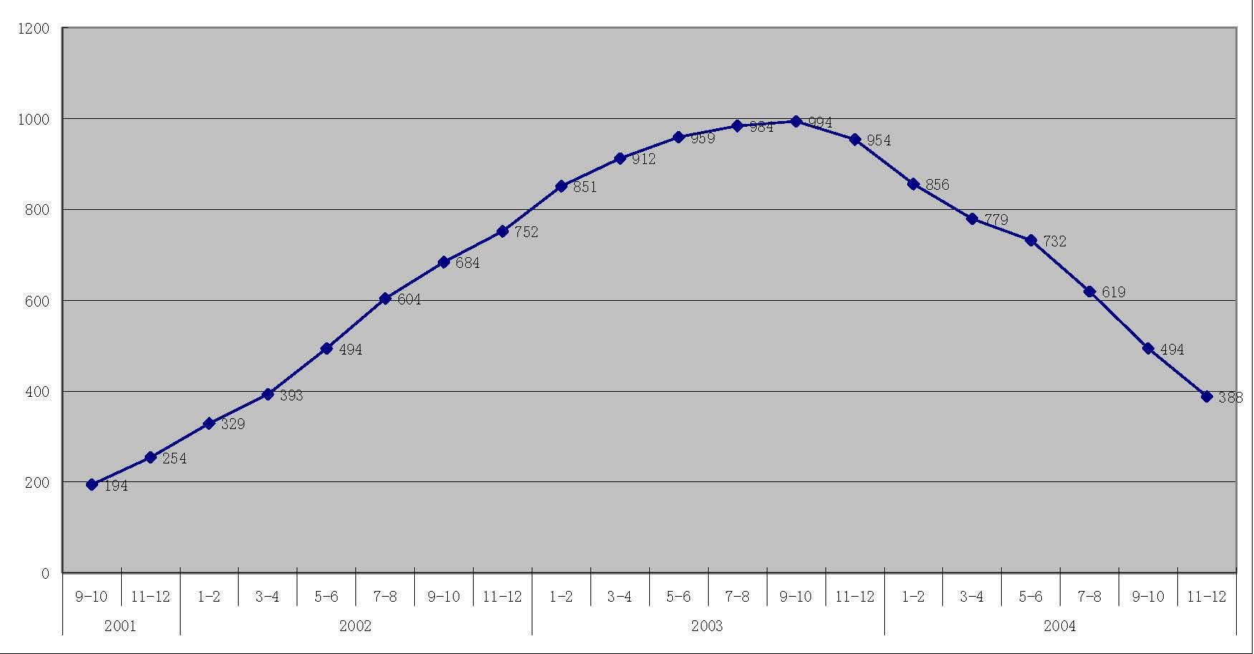
时间
2.2.3 通讯、信息管理设施配置计划
LYSSB2.2.3 通讯、信息管理设施配置计划
2.2.4 图纸交付计划见附表一
2.2.5 设备到货计划见附表二

材料及非标的供应

2.3.1 材料供应
2.3.1.1 概念
针对某二期工程实际特点，为确保材料供应的准确性首先明确三个概念，以便各专业公司在提备料计划时切实注意：
1）装置性材料是指在设备安装中使用，不改变材料原来的形状，成为安装产品组成部分的材料，亦即施工设计图材料表中列出的材料。
2）消耗材料是指在设备安装使用中，消失或者改变其原来形态，不构成产品的组成材
序号 | 名称 | 型号 | 配置 | 单位 | 数量
一 | 通讯设施
1 | 程控电话 |  |  | 门 | 120
2 | 对讲机 |  |  | 台 | 40
二 | 信息管理设施
1 | 网络服务器 | HP  HETSERVER  LC2000 | 512M 内存，36G硬盘，其中一台做阵列 | 台 | 2
2 | 路由器 | CISCO2621 | 2 个以太网接口，1个2AS 模块 | 台 | 1
3 | 交换机 | D-LINK DES-1024F | 24 个10/100M 自适应以太网口，1对光纤接口 | 台 | 3
4 | 集线器 | D-LINK-916DX | 16 个10/100M 自适应以太网口 | 台 | 3
5 | 光纤 |  | 四芯多模 | m | 1200
6 | 网卡 | DFE-530TX | 10/100M 自适应 | 张 | 100
7 | 调制解调器 | 联想射雕 | 56K | 台 | 4
8 | 双绞线 | AMP |  | m | 4000
9 | 个人电脑 |  |  | 台 | 80

料，亦即施工设计图材料表中未列出而安装又必须需要的材料。 3）施工措施用料是指为了施工的方便或安全而搭设的一种工作平台之类的所需的非装置性材料。
2.3.1.2 物资部供货范围
按合同要求主要抓好岛主返包的消耗材料供应、返包的以及我公司独自承包的岛外外围部分的材料供应。
1）按公司物资部和项目物资部《物资采购供应管理范围》划分原则，严格实施物资的采购供应。
2）按照消耗材料定点采购供应原则，在定点供应的范围内，采取“合适的质量，价格最优的原则组织材料的供应（定点采购点的确定，由项目部、项目物资部、质保部共同实地考察确定）。
2.3.1.3 职责
1）物资部负责材料的归口管理（批量在3 万元以上的由公司物资部统一采购）。
2）各专业公司（厂、处、中心）负责材料需用计划的提交、材料领用后的保管工作。
2.3.1.4 岛商委托消耗材料管理流程
2.3.1.5 岛商委托消耗材料管理流程
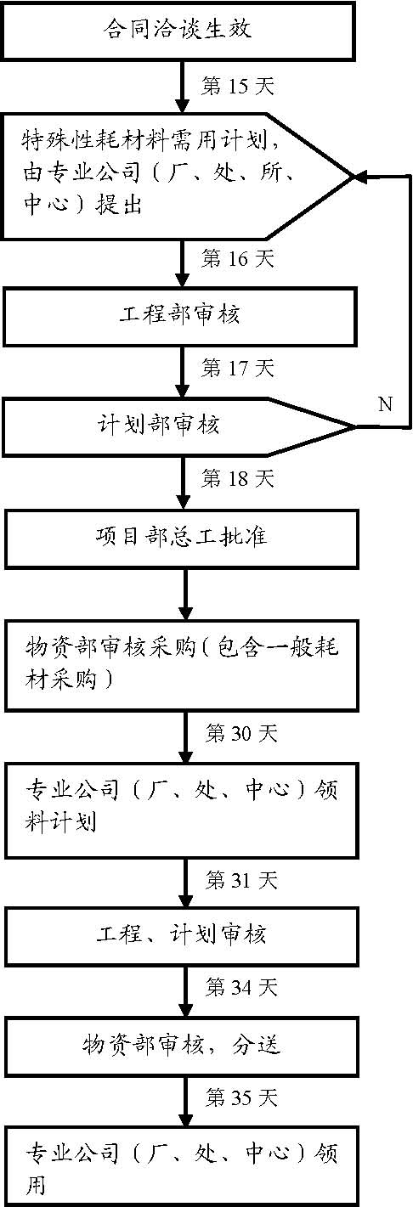
注：单台机组一次性提出，分批采购，但焊材、油漆可分批提出。
2.3.2 非标供应
根据已签订的锅炉供货合同要求以及以后可能会签订的返包合同要求，及时掌握合同信息，不管是我方承担的BOP 部分工程还是厂商返包的工程非标加工，除按照材料供应施工组织设计的要求提出需用计划外，依据公司机修和综合工厂的加工能力，按照先工地机修，后公司机修、综合工厂；先系统内，后系统外及先本地企业，后外地企业的原则，在保证质量的前提下，以企业经济效益为唯一选择标准来安排委托加工；价格的核定：内委部分（全公司内部单位）按计划价由计划部审定；外委部分按公司管理标准进行招投标确定。
2.3.2.1 非标供应计划
1）根据火电施工的特点，加工配制专业主要是配合安装施工，其施工进度主要依据各专业公司安装需要来组织，因此，各专业公司在委托加工配制时，应同时提出具体的供货时间。
2）按施工工期编制加工配制计划如下表
2.3.2.1 加工配制计划
序号 | 名称 | 加工时间
1 | 循环水管 | 2001 年10 月
2 | 烟、风、煤管道 | 2002 年3 月
3 | 除盐水箱、燃油罐 | 2002 年10 月
4 | 其他小型箱罐类及非标设备 | 2002 年10 月

2.3.2.2 非标内委加工管理办法
1）各专业公司在整理《非标准件汇总表》时，根据修造厂现场生产能力划分为内委和外委两部分，详细参见《修造厂现场生产能力一览表》。
2）各专业公司提交的非标件内、外委清册，由工程部组织修造厂统一审查，进一步核定内、外委范围。
3）非标委托定稿会议后，各专业公司根据定稿结果重新编制非标内委和外委计划，注明交货时间，送工程部，报项目部总工签字后，由工程部统一发送各专业公司。
4）非标不得成套委托，对于能购买的标准件，不需加工的原材料性构件及自己具备加工能力的零星件等，不应列入委托范围。
5） 所有成批的内委加工清册，应是整套设计图纸（包括新增加及较大的设计修改图纸）会审时提出，经工程、计划及修造厂会签后，由修造厂备料、领料。其他增加非标由各专业公司以工作联系单的形式，经修造厂会签后送料加工制作，所有内委加工清册及工作联系通知单应有修造厂的签字方为有效。
6）内委加工项目，除资料室能提供设计图纸外，其他一概由委托方提供，一式两份交修造厂。 7） 六道非标确因安装需要，需冷作组合的应在委托时注明。
8）修造厂应建立一整套的《内委非标加工制作、验收领用台帐》，完善非标件管理程序。
9）各类非标加工制作件依据《火电施工质量检验及评定标准》加工配制篇要求进行质量验收，委托方、质保部执行第二级验收，机加工制作件，委托方在领用时，签字即完成验收。
2.3.2.3 岛商现场零星委托加工非标件管理程序
2.3.2.4 现场加工配制方案

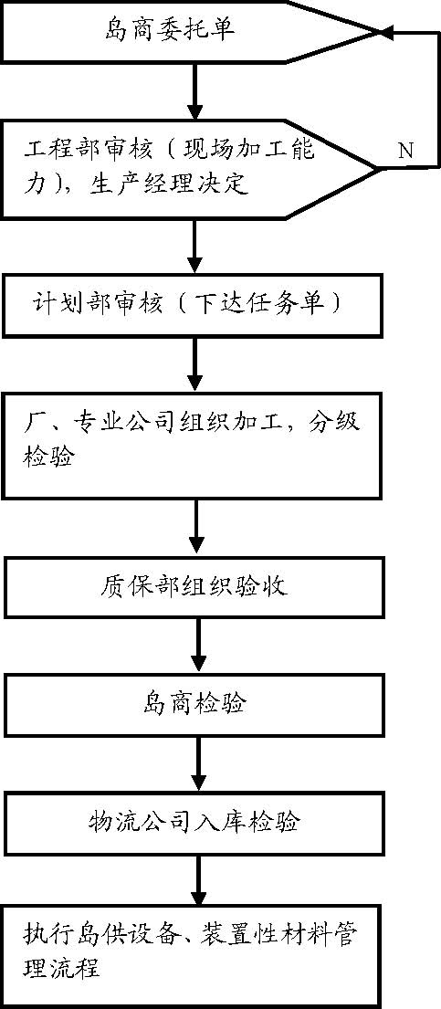
1） 循环水管等采用流水线作业，纵焊缝用手工焊接，环形焊缝用悬臂式埋弧焊机焊接，考虑焊接变形。
2）烟、风、煤、粉管道采用拼接钢板下料制作，根据现场安装位置确定制作长度，考虑运输及吊装变形。
3） 除盐水箱等大型罐类容器采用就地风压顶升加工方法制作，可避免运输带来的困难。
2.3.2.5 电力设备修造厂现场生产能力一览表
2.3.2.5 电力设备修造厂现场生产能力一览表加工范围 | 生产能力
金工：
 | 1) 加工精度达2 级，表面光洁度6，加工材料不限。2) 最大加工外径630mm，426mm≤加工外径D≤630m
车床加工 | 时，厚度必须大于等于20mm，内径不限。  3) 加工轴径d≥100mm 时，加工长度L≤100mm。
 | 4) 细牙加工公称直径必须大于8mm， 粗牙加工公称直径不限（即≤630mm），加工长度L≤2000mm。
 | 1) 加工孔径限于直圆柱形孔。
钻床加工 | 2) 最大加工直径d ≤50mm。
 | 3) 加工材质合金钢以外的工地其他材料。
 | 1) 加工公差范围最小可达±0.1m m，表面光洁度
刨床加工 | 12.5。 2) 加工材质除合金钢、不锈钢外工地其他材料。
 | 3) 加工长度L ≤650mm。
 | 1) 加工精度2 级，表面光洁度1.6。
铣床加工 | 2) 主要用于加工轴类键槽。键槽长L≤9000mm，5mm
 | ≤宽≤400mm，高不限。
冷作
焊制大小头 | 厚度δ≤20mm，小头直径d≥426mm。
三通 | 厚度δ≤20mm，直径d≥426mm。
虾米弯 | 厚度、直径及弯曲半径不限。
圆形卷管 | 厚度δ≤20mm，直径d≥426mm。
方圆节 | 厚度δ≤20mm，其他尺寸不限。
 | 1) δ≤3mm 时，a、b、l不限。
方矩形管道（长a×宽b ×高l） | 2) δ≥5mm，a≤1000mm 或b≤1000mm 时，L≤1000 mm。
 | 3) δ≥5mm，a＞1000mm 、b＞ 1000 mm 时，l 不限。
平台、爬梯、栏杆、钢结构构架 | 尺寸不限。
金属煤斗、箱类、罐类，烟风煤管道及其人孔门、防爆门 | 尺寸不限。
刚性支吊架及弹簧支吊架根部制作 | 尺寸不限。
注：冷作加工材质不限。
2.3.2.6 某电力设备修造厂机具设备一览表
序号 | 设备名称 | 型号 | 数量 | 技术参数 | 制造厂家 | 备注
一 | 冷作设备
 | 剪板机 | Q11-13× 2500 | 1 | 最大板厚13mm，板宽2500mm | 某锻压机床厂
 | 三辊卷板机 | CDW11-25 ×2000B | 1 | 最大板厚25mm，板宽2000 mm | 某锻压机床厂
二 | 焊接设备
 |  |  |  | 筒体直径
1 | 立柱式自动焊机 | LH-4 | 1 | 600-3000mm，垂直升降行程3000mm，水平 | 某阳通机械厂
 |  |  |  | 伸缩行程6000mm
 | 除锈盘丝机 |  | 1
 | 温控调节仪 | XMT | 2 |  | 某市某仪表厂
 | 焊剂筛选机 | HSJ-A | 1 |  | 某 市某焊接机械厂
 | 弧焊整流器 | ZXG-1000 R | 1 |  | 某某电器厂
 | 控制箱 |  | 2
2 | CO2 焊机 | KR500 | 2 |  | 某某产业机器有限公司
3 | CO2 焊机 | KR350 | 2 |  | 某某产业机器有限公司
4 | 交流焊机 | BX3-300 | 4 |  | 某电焊机厂
5 | 交流焊机 | BX3-300 | 4 |  | 某电焊机厂 | 老式
6 | 交流焊机 | BX3-500 | 1 |  | 某电焊机厂
三 | 机加工设备
7 | 普通车床 | CW61/263C | 1 |  | 某第二机床厂
8 | 普通车床 | CA6250D | 1 |  | 某第一机床厂
9 | 普通车床 | CA6140 | 1 |  | 某第一机床厂
10 | 普通车床 | CA6250 | 1 |  |  | 湛江
11 | 摇臂钻床 | Z3040× 16 | 1 |  | 某第三机床厂
12 | 立式钻床 | Z5150A | 1 |  | 某第三机床厂
13 | 万能升降台铣床 | X63/1 | 1 |  | 某第一机床厂
14 | 弓锯床 | G72 | 1 |  | 某机床厂
15 | 牛头刨床 | B665 | 1 |  | 某机床厂
16 | 牛头刨床 |  | 1 |  |  | 湛江

施工总平面布置

施工总平面布置原则

3.1.1 合理安排设备组合、安装施工区
统筹安排水、电、气等力能供应；做好施工的交通安排和场地排水；尽量减少临时性设施的占地。
3.1.2 施工场地划分根据安装工艺流程
方便施工这一原则，尽量减少各专业、工种之间的干扰。合理安排安装与建筑及其内部的交叉作业区。
3.1.3 施工区与生产运行区
在交通组织及场地安排上基本无交叉作业，以利安全生产和文明施工。

施工总平面布置

主厂房扩建端35m 长度范围内作为土建、安装交叉施工场地。因此再向扩建端方向约360m 长、150m 宽的范围内作为主厂房汽机、锅炉的主要组织安装场地及设备堆场。自北向南主要布置了安装班组区、现场加工制作场，内置1 台30t/32m 的龙门吊；沿大件设备铁路运输线布置1 台60t/42m 和1 台30t/32m 的龙门吊及1 台10t/26m 的龙门吊，分别规划成大型设备卸车场、半永久性管道加工场；锅炉组合场布置1 台60t/42m 和1 台30t/42m 的龙门吊，主要用于锅炉本体组合和锅炉尾部组合。另外地磅房西北角的原我公司材料设备仓库区仍设为材料设备仓库区。
履带吊的布置及其它详见附图LYSST-02

力能供应系统布置

施工给、排水及管理

4.1.1 施工消防、生活用水

4.1.1.1 施工消防
生活用水利用电厂一期生活水泵房，且经化学水处理的水源。二期所需的消防生活用水母管为DN200，分别在生产区就近接入一期生活水母管，已由业主在二期施工区域布好了管网。
4.1.1.2 施工现场的施工
用水和消防用水共用一条管道，主要布置在组合场，设备堆场，锅炉房及汽机房。
4.1.1.3装设消防增压泵
进入锅炉各层平台的消防水管将在锅炉0m 装设消防增压泵，增压泵随时处于备用状态，现场共布置消防栓（DN50）40 只， 消防栓只能用于灭火消防，其他用途取水另装设取水阀门。
4.1.1.4 施工现场排水
拟采用排水渠及预制混凝土下水管排水方式，均排入电厂永久性雨排水干管。
4.1.1.5 现场水冲
现场水冲式厕所的生活污水通过化粪池后经由混凝土排水管排入下水道。施工现场给水排水详见《某电厂二期安装工程施工现场施工、消防用水及气能布置图》LYSST-08。
4.1.2 施工用水管理
4.1.2.1 简介
施工用水管理应严格遵守《某某某电厂二期安装工程施工用水、用电管理制度》及项目
部有关用水管理制度。
1）施工用水水管必须经过项目部工程部统一规划后由指定部门铺设；
2）在经过工程部及物业公司某服务部管理人员许可后，可在预留短管上开孔、接管，
严禁到给水管其他位置上开孔，并焊接水管，违者给予罚款，并令其整改。施工过程中，严禁破坏水表井中其他设施，违者给予罚款并责令恢复；
3）铺设完施工用水管后，由施工部门提供一份竣工图给工程部专业人员，以便工程部对管网的综合管理；
4）井内水表由工程部及物业公司统一管理，并物业公司派专人管理，由项目部指定部门统一维护，各部门根据有关规定交纳水费；
5）施工用水现场划分参照《某电厂二期安装工程施工现场施工、消防用水及气能布置图》LYSST-08。

施工用电及管理

4.2.1 施工用电主接线简介
本工程施工用电由某梨冲110KV 变电站提供，通过两回导线为LGJ-150 的10KV 架空线路送主扩建区厂区10KV 开关站。
组合场、锅炉房、汽机房、集控室等处的安装用电，由装设于主厂房东侧组合场内的2 台1000KVA 的变压器提供，2 台变压器的高压侧通过2 根10KV 的高压电缆接至10KV 开关站火电Ⅰ线和火电Ⅱ线回路。
办公楼用电，由装设于项目部南侧的1 台315KVA 的变压器提供。
生活区用电，由原装设于土建生活区内的1 台500KVA 变压器供应。
施工用电主接线见《某电厂二期安装工程施工现场电源系统图》LYSST-03。
4.2.2 施工电源盘布置方案
4.2.2.1 变电站布置
2 块相互联络的配电总盘，编号为PD1 和PD2。其中PD1 出线5 回路， 分别为汽机房0m 配电盘、锅炉房0m 配电盘、锅炉组合场60t 门吊、电控用电盘YD1、备用Ⅰ回路。PD2 出线6 回路，分别为设备堆场用电盘YD5 和YD6、锅炉组合场用电盘YD7～YD10、组合场配电盘PD3、空压机房、备用Ⅱ、备用Ⅲ6回路。
4.2.2.2 在B＝938.6 路段左侧
锅炉组合场和设备堆场间布置配电盘PD3， 出线6 回路，供冷作配电盘、设备堆场60 t 门吊、锅炉组合场30t 门吊、配电盘P D6、管道加工场30t 门吊、现场班组间配电盘PD4 用电。
4.2.2.3 冷作场钢结构加工
在冷作场钢结构加工车间和机修车间之中布置配电盘PD5， 供冷作用电盘YD1、YD2 、YD3 以及冷作30t 门吊、10 t行车、埋弧焊机、机修车间用电。
4.2.2.4 管道喷砂清扫
管道喷砂清扫场地和锅炉设备堆场之间布置配电盘PD6，供中频机、管道加工场用电盘YD13、YD14、10t门吊、锅炉组合场用电盘YD11、YD12用电。
4.2.2.5 设备堆场布置
用电盘YD5、YD6，供设备堆场施工用电。
4.2.2.6 B＝938.6
道路右侧的锅炉组合场布置用电盘YD7 、YD8、YD9、YD10供锅炉组合施工用电。
4.2.2.7 整个组合场布置
9 个灯塔，每个灯塔上装设4 盏高压钠灯，9个灯塔的照明控制集中装设于配电盘PD3 旁边。
4.2.2.8 配电盘、用电盘、照明布置
详细情况见《某电厂二期安装工程组合场电源及照明布置图》LYSST－04。
4.2.3 用电管理制度、日常维护及使用规定
4.2.3.1 组合场
各电源点的布置由电控公司（调试所）严格按《某电厂二期安装工程组合场电源及照明布置图》LYSST－04进行施工，并负责日常的维护工作。
4.2.3.2 大中型施工
用电动工机具由电控公司（ 调试所）负责装接线及拆除，使用单位负责日常的维护工作。
4.2.3.3 施工电梯
施工电梯及大型施工机具，由电控公司（调试所）负责将电源送到就地空气开关，空气开关后的出线部分由使用部门负责，实行谁安装谁负责。
4.2.3.4 施工临时电源变电站
施工临时电源变电站及生活区变电站内设备的日常操作、故障处理由电控公司（调试所）负责，外单位到站内接线应先到工程部、计划部、财务部办理有关手续，并装设合格计量电表，工程部做好计量记录，交计划部、财务部作为扣款依据，严禁未经批准私自替外单位在我方系统上搭接电源。
4.2.3.5 施工地点
各施工地点的小型工机具和局部照明，由各部门自行负责安装、拆除和维护。
4.2.3.6 现场焊机
现场的焊机按《施工组织总设计》的要求集中布置后，电控公司（调试所）将焊机电源送至焊机专用盘，现场所需零星焊机，由使用单位自行就近搭设电源。
4.2.3.7 变电站
变电站必须建有接地网。施工现场设有一大型接地网，并充分利用自来水管、消防水管、门吊轨道进行接地，增加接地面积，降低地网电阻，由于耒电组合场处于雷区，地网电阻需严格测试，确保不大于4 欧姆，生产区的防雷措施主要采用装设避雷针实现。
4.2.3.8 施工用电
施工用电的管理制度、维护及使用规定详见公司《项目管理手册》—— 《项目部施工临时电源管理办法》（Q/501-217.02-013-2001 ）、《项目部安全用电管理制度》（Q/501-217.02-021-2001）、

施工用气及管理

本工程氧气、乙炔考虑采用小集中供气的方式，组合场设置氧气、乙炔站对组合场区域进行集中供气。施工用压缩空气考虑在现场设置空压机房进行集中供气。 氧气、乙炔外购，按高峰期昼夜最大用量700m3考虑，氧气、乙炔取气分布点分别设置于锅炉房（在0m、12.6m及各层平台上隔层对角布置一个供气点），汽机房（布置在0m A 排外、12.6m B列柱各布置一个供气点）。 汽机房及锅炉房内的小集中供气装置考虑每台装置供8 副皮带，氧气母管通径选用DN 25，乙炔母管通径选用DN2 0，分别由四瓶氧气和两瓶乙炔供气。汽机房及锅炉房小集中供气管路考虑布置联络母管。
施工用气布置详见《某电厂二期安装工程施工现场施工、消防用水及气能布置图》LYSST-08。

焊机及皮线的布置方案

4.4.1 焊机根据各安装
施工位置的需要进行集中布置，机房考虑0m、6.3m、12.6m 各布置一个点，炉房一般考虑隔层对角布置，锅炉组合场布置5～6 个点，管道组合场布置1～2 个点，在各焊机集中搭设简易的集中棚架。
4.4.2 焊机皮线过施工
焊机皮线过施工通道均采用桥架方式布设，锅炉组合场及管道组合场的快速接头集中设置在组合架上呈伞状布置。
某电厂二期2×300MW 机组安装工程《施工组织总设计》

主要施工方案和重大技术措施

大件设备卸车及转运方案

5.1.1 汽包卸车及转运
汽包运输重量约210t 左右，卸车采用300t/10m 简易门式起重机，转运采用我公司245t 平板车，吊装步聚是：
1、将火车皮推至卸车位置。
2、在300t/10m 简易门式起重机下将汽包绑扎好。
3、将全液压245t 平板车倒入车皮附近。
4、将汽包慢慢吊起，至其完全离开车皮距车皮约200mm。
5、然后移动小车至汽包处于平板车正上方慢慢将汽包放于平板车上，并进行捆绑加固。
6、大型平板车保持5Km/h 以下速度，直接送入锅炉0m 汽包起吊位置。
7、汽包在锅炉下方卸车采用160t 汽车吊配合450t 履带吊卸车。
5.1.2 发电机定子卸车及转运
定子重G=196t， 外形尺寸为：长×宽×高8900×3800×3970； 卸车采用300t/10m 简易门式起重机，转运卸车采用我公司245t 平板车转运至汽机房0m 利用两台75t/20t 行车抬吊就位。具体步骤如下：
1、将定子车皮推至卸车位置。
2、在300t/10m 简易门式起重机下将定子绑扎好。
3、将全液压245t 平板车倒入车皮附近。
4、利用定子起吊专用扁担将定子慢慢吊起，至其完全离开车皮距车皮约200mm。
5、移动小车使定子至处于平板车正上方，慢慢将定子放于平板车上，并进行捆绑加固。
6、大型平板车保持5Km/h 以下运输至汽机房0m 层。
7、利用两台75t/20t 行车抬吊卸车并转90º吊装就位。
5.1.3 主变卸车及转运方案
主变重G＝197t， 外形尺寸： 长×宽×高，8200×2980×3780， 卸车采用300t/10m 简易门式起重机，转运采用我公司245t 平板车，具体步骤如下：
将变压器车皮推至卸车位置。
在300t/10m 简易门式起重机下将主变绑扎好。
将全液压245t 平板车倒入车皮附近。
利用定子起吊专用扁担将主变慢慢吊起，至其完全离开车皮距车皮约200mm。
5、然后移动小车使主变至处于平板车正上方，慢慢将主变放于平板车上，并进行捆绑加固。
6、平板车保持5km/h 以下速度，将主变送至主变基础钢轨接长位置。 7、将主变在平板车上顶起，在接长轨上搭设道木墩。利用顶升装置将主变逐层放低，至完全落在接长轨上方，装好轮子，将主变推至安装位置。
5.1.4 除氧水箱卸车及转运方案
除氧水箱重G=47.4t， 外形尺寸φ3444×17130，用60t/42m 龙门吊卸车，用245t 平板车转运，具体步骤如下：
① 将车皮推至卸车位置，平板车对准位置停放。
② 用60t 龙门吊进行吊绑扎后并缓缓吊离车皮约200mm 。
③ 将水箱缓慢平移至平板车上，并进行必要的安全绑扎。
④ 将水箱运至吊装现场，用160t 汽车吊或450t 履带吊卸车就位。

主厂房钢结构吊装方案

某电厂二期2×300MW 机组工程主厂房构架采用全钢结构型式，钢结构的吊装为土建转安装项目，因此特在此编制本《ABCD 钢屋架吊装原则性方案》，以指导编制具体的《ABCD 钢屋架吊装方案》，并提出对周边环境的要求。
5.2.1 吊装吊机
吊装的主力吊机采用日立KH700 履带式起重机，辅以QUY50t 履带式起重机协助吊装。
5.2.2 吊机
KH700 吊机行走路线为跨B 列柱沿主厂房纵向轴线前后行走，吊机中心线偏往C 轴线，距B 列中心线约为2900mm，即A 侧履带压在B 列柱沉台上，以避免C 侧压在地下沿B 列柱布置的电缆隧道顶板上，具体布置见详图。
5.2.3 辅助吊机
辅助的50t 吊机站在A 列柱外，主要承担A 列单柱梁等的吊装。
5.2.4 钢结构的吊装
钢结构的吊装顺序为从固定端往扩建端逐步吊装推移，先将第一、二轴线整体吊装到顶，然后吊第三跨、第四跨。第四跨封顶之前吊装行车。主厂房钢架吊装于4 月30 日开工， 计划每月吊装两跨，土建单位按此进度安排相关工作。
5.2.5 KH700吊机
KH700吊机在过380KV 地下室时，吊机从A 排外绕行至吊装位置。
5.2.6 KH700 吊机
KH700 吊机进场路线选择从#3、#4 机之间的7～9 柱A 排外进入，走到B 列柱处再把吊机磨到正常行走位置，过隧道的位置请土建单位在隧道内用砂卵石回填。
5.2.7 KH700 吊机
考虑到KH700 吊机的行走与吊装，BC框中所有的前置泵、电泵组等基础及主厂房0m 的小型泵部基础等均必须等ABCD 框架顺序吊装完毕，吊机往扩建端退出以后再施工。小机供油装置基础因考虑到吊机的回转（吊机回转半径为8.6 m，在此范围以内所有的构筑物的高度均不能超过1.5 m 高度），该基础将不能再升高。
5.2.8 AB 框架
AB 框架中的#3 机凝结水泵坑及380KV 地下室暂不能施工，须等KH700 吊机进到开始吊装时的作业位置才能施工。
5.2.9 保护BC 框架
为保护BC 框架中的电缆隧道，要求土建施工完毕以后用砂卵石回填夯实，吊机行走位置加铺路基钢板保护。
5.2.10 注意
为保证各地下设施混凝土浇灌强度，以免被挤压损坏，要求#3 机部分的电缆隧道在3 月30 日前浇灌完毕（即混凝土达到设计强度），我们建议与其他小型泵部基础一起跟在钢架吊装完毕以后开始浇注施工，因为不能保证在吊机行走过程中对隧道造成损坏。凝结水泵坑与380KV 地下室在4 月30 日以后开始施工，凝结水泵坑在7 月30 日前浇灌完毕，380KV地下室在8 月30 日前浇灌完毕。
5.2.11 ABCD框架
ABCD框架要求设备供货时分跨供应，第一、二跨要求在4 月15 日前送到现场，以后每跨要求在吊装前半个月到现场。钢架分层作出明显标志。

锅炉设备安装方案

5.3.1 锅炉组合场的布置
布置及专业施工概况： 根据锅炉结构形式及现场情况、锅炉安装采用地面组合和高空散装相结合的方法。 组合场的布置：在耒电老厂扩建端即东南方向坐标A=530.20、B＝770.42 与A =572.50、B=1098.50 之间位置为锅炉主组合场，布置60t/42m 、30t/42m 两台龙门吊，面积约为13776m²； 在A=530.20、B＝1098.50与A=5 72.50、 B=1180.00 之间位置为锅炉设备堆放场，面积约为3424m²。在#3 炉施工过程中，还可以利用#4 炉本体区域作为组件临时堆放起吊场地。在组合场中组件的布置应尽量遵循以下原则：
5.3.1.1 按起吊的先后顺序布置，尽量将先吊的组合件布置靠近锅炉房。
5.3.1.2 按起吊的难易程度布置，将难于起吊扳立的蛇形管组件布置靠近锅炉房，便于450t 履带吊扳立。 锅炉组合场的布置见《某电厂二期安装工程锅炉组合场布置图》LYSST-09所示。锅炉专业施工概况：本工程锅炉专业主要负责锅炉本体受热面、钢构架、烟风煤管道、锅炉部分辅助设备等安装，为保证本工程项目施工的顺利进行，我们经过仔细设计、编制出以下锅炉部分具体施工方案：
5.3.2 锅炉专业施工方案一（450t 履带吊布置）
5.3.2.1 锅炉施工区域吊装机具的布置
1） 在锅炉组合场及设备堆放场安装60t/42m、30t/42m 龙门吊各一台，其中60t/42m 龙门吊靠近锅炉布置，轨道延伸至#3-#4 炉间的集控楼左侧，#4 炉钢架吊装时再退出。
2）在炉左后侧布置一台450t 履带吊，且炉右、炉后以及炉后至炉中均为履带吊行走路线；
3）在#3 炉右前侧布置一台KH1000 履带吊，#4 炉与其对称。
4）在炉顶K2-K3 大板梁上布置一台25t（或50t）炉顶吊。 5）在电除尘区域布置一台KH1000 履带吊。 锅炉施工区域吊装机具的布置见《某电厂二期安装工程吊装机械立面布置图》LYSST-07。
5.3.2.2 主要施工方案
1）钢架吊装
在土建进行锅炉钢架基础施工时，根据网络计划要求，本工程两台炉基础同时施工。将两台炉柱脚板及框架、地脚螺栓同时安装好，待灌浆完毕后，将#4 炉柱脚底板地脚螺栓用预制的套管保护好，用沙卵石回填至零米，这样最大的优势便是有利于龙门吊延伸至集控楼左侧，当龙门吊从#3 炉退出，将#4 炉柱底板清理出来后即可开始#4 炉钢架吊装， 有利于加快施工综合进度。 钢架地面不组合，采取高空单件散装。吊装采用 KH1000履带吊、450t履带吊。吊装完一节，采用经纬仪等测量工具找正验收完一节，再开始上一节钢架的吊装。 大板梁吊装原则上采用炉后大开口，用450t 履带吊塔式工况直接吊装就位。
锅炉大件吊装采用炉后大开口的形式。改变450t 履带吊的工况为履带式工况，将用450t 履带吊开进炉膛，站在炉膛内起吊，故炉锅炉本体安装时，只能按本体受热面的前后顺序逐个安装，在受热面吊装阶段， 平台、 楼梯可以同步安装就位。 空预器、冷灰斗、燃烧器、集降管、烟风煤管道等随受热面的吊装及时穿插安装就位或存放。
2）汽包
汽包由物流公司运至锅炉零米，采用炉顶布置两台16t 卷扬机和两套140t 滑车组配合进行汽包翻边及划线工作和吊装，吊装时呈平行状态吊装上升，当达到就位高度时，利用炉顶吊或履带吊（或塔吊）穿装吊杆就位。
3）水冷壁
锅炉受热面的吊装采用炉后大开口的形式。水冷壁采用组合和散装相结合的方法安装。
水冷壁上部管屏与上集箱一起组合。前水、后水前上部、后水后上部均分别组合成两个组件，侧水组合成一个组件。组件的水平转运采用30t 门吊和60t 门吊抬吊，起扳采用60t 门吊配合450t 履带吊柔性起扳，由450t 履带吊直接吊装就位。中、下管屏利用450t 履带吊或炉顶吊单片吊装就位。并选用合适起重量的手拉葫芦临时悬挂，进行对口焊接。
4）过热器
① 尾部包墙过热器和中间隔墙过热器采用地面分左、右、前、后及中间隔墙组合，左、右包墙各组合成一片，前、后包墙及中隔墙各组合成两片。组件的水平转运采用30t 门吊和60t 门吊抬吊。组件的起扳采用60t 门吊配合450t 履带吊起扳， 由450t 履带吊走车至炉内吊装到位。
② 一级过热器
一级过热器上部采用集箱和管排组合成一至两个组件，450t 履带吊直接吊装到位。下部管排单片吊装，采用在其上方增加一至两个单轨吊，吊装单片管排，然后与上部管排及下集箱对口焊接。
③ 屏式过热器
屏式过热器采用单片吊装，管屏组件吊装就位后，再将集箱分别吊装就位与管屏对口。
④ 二级过热器
由于二级过热器由入口和出口两个管组组成，且其出口集箱重达40t， 拟全部采用单片吊装，电动葫芦接钩，高空对口。
5）再热器
① 水平管组再热器 水平管组再热器的安装同一级过热器的安装类似。
② 垂直管组再热器 垂直管组再热器全部采用单片吊装，电动葫芦接钩，高空对口。
6）省煤器 省煤器安装采用单片管排直接吊装，高空对口焊接、安装方法同一级过热器类似。
7）燃烧器 燃烧器为单个结构，所有安装工作在炉拱水冷壁就位后进行。
8）渣井 渣井由于设备定货较晚，地面不组合，本体受热面吊装就位后再采用散装的形式安装。9）空预器、烟道Ⅰ、烟道Ⅱ 在钢架吊装期间，待空预器支撑钢架（一台）安装验收完，即开始空预器组件出口灰斗和空预器组件的吊装。空预器采用冷端桁架和主座架组合吊装 ，其他部件散装。大板梁和锅炉大件均吊装完毕后即刻进行另一台空预器的安装。空预组件基本安装到位。烟道Ⅰ、烟道Ⅱ待空预器组件就位后，存放于就位标高，并与钢架临时固定。烟道Ⅰ、烟道Ⅱ的组合情况视设备重量，吊机负荷能力及存放空间而定。
10）磨煤机的安装前，台板先就位、找正，拆除标高12 米层下①②轴C～D 列间的垂直支撑，作好临时加固处理，然后进筒体。将磨煤机筒体与端盖组合，在C、D框架内制作拖运架和拖运车，拖运架伸出①轴，用450t 履带吊将大罐组件吊上拖运车，采用卷扬机筒体拖运到位，最后用4×100t 电动油顶落罐、就位。
11）电除尘器电除尘构架、进出口封头、灰斗、墙板、阴、阳极框架进行地面组件。其他部件散装，电除尘吊装拟以KH1000 履带吊为主力吊机。
12）风机
一次风机、送风机、引风机安装：土建按预定时间交付基础，采用汽车吊、履带吊或转扬机直接吊装。
5.3.3 锅炉专业施工方案二（塔吊布置）
由于450 t 履带吊到货合同启动较晚，吊机设备到达现场能投入使用时间将影响耒电二期#3 炉施工进度计划吊装要求，故拟采用锅炉炉后布置一台DBQ3000 型塔吊。炉后塔吊的布置将直接影响集控楼后部三排柱的安装，对炉后综合支架的施工及灰管（事故状态时）的运行也有一些影响。
5.3.3.1 锅炉施工区域吊装机具的布置
1） 在锅炉组合场及设备堆放场安装60t/42m、30t/42m 龙门吊各一台，其中60t/42m 龙门吊靠近锅炉布置，轨道延伸至#3-#4 炉间的集控楼左侧，#4 炉钢架吊装时再退出。 2）在#3 炉后侧布置一台DBQ3000 塔吊，吊车工况为主臂60m+副臂42m+角度86°32′32″ 塔式工况。（要求集控楼后部三排柱缓装，待#3 炉大件吊装完退塔吊后再安装，且在八月中旬DBQ3000 塔吊能投入使用）。 3） 在#3 炉右侧布置一台KH1000 履带吊， 且炉后、炉右、炉左均为履带吊行走路线，吊车工况为主臂48m+ 副臂3 1m+ 角度88°塔式工况（集控楼安装前）和主臂60m+副臂4 6m+角度88°塔式工况（集控楼安装后）。 4）在炉顶K2-K3 大板梁上布置一台25t（或50t）炉顶吊。 5）在电除尘区域布置一台KH1000 履带吊。
锅炉施工区域吊装机具的布置见《某电厂二期安装工程吊装机械平面布置图》（塔吊布置）LYSST-10、《某电厂二期安装工程吊装机械立面布置图（塔吊布置）LYSST-12。
5.3.3.2 主要施工方案
1）钢架吊装
在土建进行锅炉钢架基础施工时，根据网络计划要求，本工程两台炉基础同时施工。将两台炉柱脚板及框架、地脚螺栓同时安装好，待灌浆完毕后，将#4 炉柱脚底板地脚螺栓用预制的套管保护好，用沙卵石回填至零米，这样最大的优势便是有利于龙门吊延伸至集控楼，当龙门吊从＃3 炉退出，将＃4 炉柱底板清理出来后即可开始#4 炉钢架吊装， 有利于加快施工综合进度。 钢架地面不组合，采取高空单件散装。吊装主要采用 KH1000 履带吊（第一～ 四层钢架的吊装）、DBQ3000 塔吊（ 顶部及板梁的吊装）。吊装完一节，采用经纬仪等测量工具找正验收完一节，再开始上一节钢架的吊装。
K2 大板叠梁吊装采用DBQ3000 塔吊和KH1000 履带吊分上下两件吊抬就位（#4 炉则可以利用450t 履带吊和DBQ3000 塔吊抬吊就位），K3 大板叠梁吊装采用DBQ3000 塔吊分上下两件直接吊装就位。
锅炉大件吊装采取顶部开口。故炉顶钢架安装时，炉前和外侧的支承梁先全部安装好，其余支承梁及支吊梁将视锅炉大件吊装的具体要求随时安装。 在钢架吊装阶段， 平台、楼梯必须同步安装就位。 空预器、出口灰斗、冷灰斗、集降管、烟风煤管道等随钢架吊装及时穿插安装就位或存放。
2）汽包
汽包由物流公司运至锅炉零米，采用炉顶布置两台16t 卷扬机和两套140t 滑车组配合进行汽包翻边及划线工作和吊装，吊装时呈平行状态吊装上升，当达到就位高度时，利用炉顶吊或履带吊（或塔吊）穿装吊杆就位。
3）水冷壁
水冷壁采用组合和散装相结合的方法安装。
① 前水分上、中、下三段组合。上部沿炉宽方向分成四个组件，组件的水平转运采用30t 门吊和60t 门吊抬吊，起扳采用60t 门吊配合DBQ3000 塔吊柔性起扳，由DBQ3000 塔吊直接吊装就位。中、下管屏视情况组合，利用DBQ3000 塔吊或炉顶吊吊装至就位位置悬挂，或选用合适起重量的手拉葫芦临时悬挂，进行对口焊接。
② 后水分上、中、下三段组合。后水前上部、后水后上部均分别组合成对称的两个组件，组件的转运、吊装以及中、下管屏的组合吊装均与前水相同。
③ 侧水分上、下两段组合。上段组合成一个组件，组件的水平转运采用30t 门吊和60t 门吊抬吊，起扳采用60t 门吊配合DBQ3000 塔吊柔性起扳，由DBQ3000 塔吊直接吊装就位。下管屏视情况组合，利用DBQ3000 塔吊或炉顶吊吊装至就位位置悬挂，或选用合适起重量的手拉葫芦临时悬挂，进行对口焊接。
④ 侧水延伸管组合成一个组件。组件的水平转运采用30t 门吊和60t 门吊抬吊，起扳采用60t 门吊配合DBQ3000 塔吊柔性起扳，由DBQ3000 塔吊直接吊装就位。 4）过热器
① 尾部包墙过热器和中间隔墙过热器采用地面分左、右、前、后及中间隔墙组合。左、右包墙各组合成一片，前、后包墙及中隔墙各组合成两片。包墙携带刚性梁大组件的吊装转运采用专用桁架加固，组件的水平转运采用30t 门吊和60t 门吊抬吊。组件的起扳采用60t 门吊配合DBQ3000 塔吊起扳脱桁架，由DBQ3000 塔吊直接吊装到位。其余组件的视情况而定。
② 一级过热器
一级过热器上部采用集箱和管排组合一个组件，DBQ3000 塔吊直接吊装到位。下部管排单片吊装，采用在其上方增加一至两个单轨吊，吊装单片管排，然后与上部管排及下集箱对口焊接。
③ 屏式过热器 屏式过热器采用单片组吊装，管屏组件吊装就位后，再将集箱分别吊装就位与管屏对口。
④ 二级过热器
由于二级过热器由入口和出口两个管组组成，且其出口集箱重达40t， 拟全部采用单片吊装，电动葫芦接钩，高空对口。
5）再热器
① 水平管组再热器
水平管组再热器的安装同一级过热器的安装类似。
② 垂直管组再热器
垂直管组再热器全部采用单片吊装，电动葫芦接钩，高空对口。
6）省煤器
省煤器安装采用集箱与悬吊管组合，单片管排直接吊装，高空对口焊接、安装方法同一级过热器类似。
7）燃烧器
燃烧器为单个结构，所有安装工作在炉拱水冷壁就位后进行。
8）渣井 渣井由于设备定货较晚，地面不组合，本体受热面吊装就位后再采用散装的形式安装。9）空预器、灰斗、烟道Ⅰ、烟道Ⅱ 在钢架吊装期间，待空预器支撑钢架安装验收完，即开始空预器出口灰斗组件的存放，然后空预器组件的吊装。空预器采用冷端桁架和主座架组合吊装 ，其他部件散装。在锅炉大件吊装前，空预组件基本安装到位。省煤器出口灰斗组件待空预器组件就位后，在锅炉大件吊装前也要存放于就位标高，并与钢架临时固定。烟道Ⅰ、烟道Ⅱ的组合情况视设备重量，吊机负荷能力及存放空间而定。
10）磨煤机
磨煤机的安装，台板先就位、找正。然后进筒体。磨煤机筒体与端盖不组合，在C 、D 框架内制作拖运架和拖运车，拖运架从②～③轴间伸出D 列，用KH1000 履带吊将大罐吊上拖运架进行滚运至拖运车，再采用卷扬机将筒体拖运到位，最后用4×100 吨电动油顶落罐。
（或者拆除标高12 米层下①②轴C～D 列间的垂直支撑，作好临时加固处理，将磨煤机筒体与端盖组合，在C 、D 框架内制作拖运架和拖运车，拖运架伸出①轴，用KH1000 履带吊将大罐组件吊上拖运车，采用卷扬机筒体拖运到位，最后用4×100 吨电动油顶落罐。）
11）电除尘器
电除尘构架、进出口封头、灰斗、墙板、阴、阳极框架进行地面组件。其他部件散装，电除尘吊装以KH1000 履带吊为主力吊机。
12）风机
一次风机、引风机安装：土建按预定时间交付基础，采用汽车吊或履带吊直接吊装。送风机的安装要求土建先进行基础的施工，然后把送风机本体存放于基础上，然后土建再进行烟道支承构架的施工。
附件：DBQ3000塔吊炉后布置和工况的确定
1. 锅炉炉后布置的原因
1.1 塔吊的组装、拆卸可以利用锅炉组合场60t/42m 龙门吊小钩；
1.2 受热面可以组合成大片，方便运输和起扳；
1.3 锅炉大件吊装完毕和450t 履带吊到达施工现场后，可以退塔吊进行#4 炉钢架吊装，同时#3 炉可以不布置炉顶吊。
1.4 以往工程的工期安排也是先吊装完大件，再退塔吊，安装集控楼对整个工期的影响不大。① 炉后塔吊的布置将影响集控楼后部三排柱的安装，要求#3 炉大件吊装完退塔吊后再安装 （在这三跨中有取样加药、化水和CO²罐；空调机和继电保护实验室；电子设备间和锅炉动力 柜）；
② 炉后塔吊的布置对炉后综合支架施工会带来一定的影响；
③ 炉后塔吊的布置需将炉后冲灰管沟回填至0m，将有可能影响灰管（灰管事故状态时）的运行。
2. 塔吊的定位 锅炉本体后部烟道钢架梁的标高为38620mm， 其抗塔吊主臂（主臂角度为
86°32′32″） 时，其主臂投影距离为： S=（38620－10970 塔架高）×ctg86.5°＝1691mm 故塔吊所需最小距离L=1691+6000（ 回转半径）+2600 /2（主臂一半）+≈300（钢架一半）=9291mm L 定位至少为9500mm， 如果安全距离不够则标高38620mm 钢架梁缓装，则抗主臂的钢架梁变为标高28800mm 的钢架梁。则安全距离为 L 安=9500-［（28800-10970）×ctg86.5°+6000（ 回转半径）+2600/2 （主臂一半）+≈300 （钢架一半）］=810mm 在安全允许范围之内
3. 工作状态的选定：
炉后布置DBQ3000 型塔吊对吊装K2、K3 大板梁而言， 工况最恶劣，经验算，K2 叠梁重量分别为37.5t（下部）、38 t（上部）K3叠梁重量分别为50.5 t（上部）、51t（下部）。
3.1 对K2 而言 塔吊工作中幅度9500+30200=39700mm
如选用主臂+副臂为60m+42m 工况，则允许起重量为34.6t；
如选用主臂+副臂为60m+36m 工况，则允许起重量为37.3t；
如选用主臂+副臂为60m+48m 工况，则允许起重量为31t。
故均需在用炉右KH1000 履带吊抬吊方能就位。
3.2 对K3 而言 塔吊工作中幅度9500+17400=26900mm
如选用主臂+副臂为60m+42m 工况，则允许起重量为62t；
如选用主臂+副臂为60m+36m 工况，则允许起重量为69.7t；
如选用主臂+副臂为60m+48m 工况，则允许起重量为50.8t。 故均可以用DBQ3000 型塔吊直接吊装就位。 就考虑其覆盖范围而言：对K1，需DBQ3000 型塔吊作业幅度为48.3m 综合上述三点整体考虑，故拟采用60m+42m 工作状态，其覆盖工作业面为48m，对K1 而言可以考虑用小钩进行吊装。
3.4 对K2 叠梁抬吊吊装的校验：
在作业半径为39700mm 时，60m+42m 塔吊允许的重量为34.6t， 故安全起吊须用KH1000 履带吊抬吊，则负荷分配为： DBQ3000 塔吊：34.6T×80%； KH1000 履带吊：37.5-34.6×80%=9.82t 则KH1000 履带吊选用负荷应为9.82÷80%＝12.3t
故对KH1000 履带吊可考虑选用60m+46m 工作状态，其最小工作幅度×最大起重量为22.4m×14.95t 对主臂位置的校验：60m+2.55m=62.55m而侧面钢架梁标高为63.920m，故K2～K3 右外侧钢架梁在标高63.920m 处需缓装，且60×cos88°＝2.1 m，距离B1 列柱最小距离为2.1+1.3+4=7.5m 以上。

汽轮发电机专业施工方案

5.4.1 两台75t/20t 行车吊装
两台行车的吊装拟采用160t 汽车吊从汽机房固定端吊装就位，在主厂房钢屋架吊装时预留第一、二跨屋面结构不装，即直接上3#轴线的屋面梁，1#、2#轴线的屋面梁及檩条等屋面结构暂不装。每台行车分三大件吊入，即行车大梁两件， 跑车一件，先吊装#2 行车，待组合完成后，把#2 行车往扩建端推，然后吊#1 行车，待行车吊装完毕后再利用160t 汽车吊完成屋面结构的吊装。
5.4.2 汽机本体安装方案 本工程汽轮机采用某汽轮机有限责任公司制造的300-16.7/537/537-7 型亚临界一次中间再热单轴、两缸、两排汽凝式汽轮机。汽机设备采用铁路运输方式运达电厂，现场按机组安装的先后顺序逐次将各设备转运至厂房，暂不用的设备可存放在专用设备堆场，但不宜露天存放的设备应预先进厂房。
5.4.2.1 根据厂家要求，台板必需研磨。
5.4.2.2 低压缸允许在基础外拼装。
5.4.2.3 整个轴系以低压转子为基准低压转子向两端扬起，#3、#4 瓦轴颈处扬度值大小相等，方向相反，高中压转子和发电机转子以中低、低发两对轮中心进行找正。
5.4.2.4 高中压缸、低压缸安装
汽缸的水平扬度按《厂家安装说明书》进行，一般情况下厂家不要求进行负荷分配。
5.4.2.5 低压缸与冷凝器的连接采用低压缸全实缸状态时连接。
5.4.2.6 汽机扣大盖汽机扣大盖前，除上部高压导汽管和中低连通管不安装外，其它与汽缸相连的外部管道，必须全部安装到第一个吊架处方可扣盖。
5.4.2.7 二次浇灌采用新工艺、新技术，汽机本体的基础二次浇灌建议采用微膨胀水泥；基础垫铁采用座浆法预埋；汽缸找平使用螺旋测微水准仪等。
5.4.3 发电机静子吊装方案及安装
发电机静子运输总重195t， 铁路专列运至卸货栈台，采用60t 门吊和160t 汽车吊抬吊平移，卸车至245t 拖车上，然后转运至汽机房吊物孔0m 层。 两台75t/20t 行车因大梁按100t 设计，通过在两台行车大梁上各增加一根小梁和两组滑车，重绕钢丝绳对主起升机构进行改装，可直接将静子在0m 层转向90°后起吊至12.6m 平台就位，其中主起升机构将主钩去掉，采用我公司H140×81 滑车组或履带吊100t 主钩作起吊钩，钢丝绳加穿至14 道。
发电机静子就位并做完相应的试验和检查后，即可进行发电机穿转子及氢气冷却器的组合工作，组装前对发电机定子冷却水本体管路进行水压试验，发电机定子风系统不进行单独风压，与整套风压同时进行。
5.4.4 除氧器的吊装及安装
除氧水箱总重75 t ，采用200t 履带吊与160t 汽车吊抬吊，顺着水箱就位纵向布置两条拖运钢轨，待水箱一端落在钢轨上后，松开 200t 履带吊，将其倒钩至水箱尾部，160t 汽车吊松钩，由卷扬机配合将水箱拖入，200t 履带吊往前送，待水箱中心过② 轴线 4m 后用临时支座支撑，松开200t 履带吊，将除氧头吊上联接，然后整体顺钢轨拖运就位，#3机从固定端BC 框架吊入，#4 机从扩建端吊入。构架强度已在设计联络会上提出由某电气集团考虑设计。
5.4.5 高、低压加热器
#1、#2、#3高加及#5、#6 低加从各层平台吊入通过临时拖运轨道再拖运就位，#3 机走固定端，#4 机走扩建端，各层山墙待高加就位后再砌。在专业施工组织设计中需编制专题措施。高、低加由于结构的限制，在现场不准备作解体检查，先作单独水压试验（高加仅作汽侧单独水压试验），待安装完毕后再与有关管道一起进行水压试验，具体详见施工技术措施。
5.4.6 冷凝器组合
冷凝器壳体、喉部组合由某电气集团负责，拟安排在汽机房冷凝器基础上拼装组合，喉部组合完毕以后先挂在低压缸基础上，待壳体整体拖运就位、#7、#8 低加用50t 汽车吊与行车配合吊装就位以后放在壳体上进行最后拼装。
5.4.7 油系统安装
油管路均采用对原材料进行浸泡酸洗、钝化的处理工艺、管道安装焊接采用氩弧焊打底工艺。 油系统设备全部解体清理。(除厂家有明确规定和书面保证的设备除外) 油循环的机具采用大流量冲洗装置和精细滤油机为主，在专业施工组织设计中需编制专题措施。
5.4.8 附属机械安装
主厂房辅助机械包括汽动给水泵、电动给水泵、前置泵、凝结水泵、真空泵等。 由于以上设备有关资料不全，到时，将根据厂家要求决定上述设备是否解体检查，现作如下说明： 解体设备的具体要求参见各设备安装的使用说明书和图纸，并编制作业指导书。 解体检修均考虑在设备基础上(或附近)就地进行，并应先装好已设计配套的检修起吊设施。 采用座浆法安装预埋垫铁，方法参见电建规范(汽机篇)。
5.4.9 管道系统安装
由于本工程所有材料均由岛商提供，因此在材料的开箱、清点、检查、领用和保管上必须严格按照公司的有关质量文件进行，在清点时发现其存在质量缺陷时必须作好详细的记录，并及时反馈，严防不合格品使用于工程上或造成公司的经济利益受到损害。
本工程四大管道直接由岛商提供经过工厂化加工的成品管道，但仍应编制《四大管道安装作业指导书》明确组合分段情况及吊装方案，尽早与加工厂家（常州电力修造厂）联系，根据现场吊装能力、运输环境等条件尽可能提高地面预组合率，以减少现场组合安装的工作量。Ф133 以上的低压管道要求编制相应作业指导书，采用地面预组合的方法，实现低压管道的工厂化施工。
同时根据公司的总体考虑，决定在某工程建设正规的半永久性管道加工厂，将鲤鱼江、株洲工程的四大管道统一在某进行工厂化加工。管道加工厂将利用石门工程的冷作棚，装一台10t 行车，并配置卧式带锯床、半自动坡口机、镗孔机等机具。
Φ38 以上的汽水管道采用内壁喷砂工艺，确保系统清洁。 介质为蒸汽，油和要求回收工质、清洁度要求较高的水管及压缩空气管道等均采用氩弧焊打底电焊盖面的工艺。 小口径无布置图的管道安装，要做到系统正确简洁合理，整齐美观，便于运行和检修，
一些重要的系统，如：本体疏水管道、抗燃油管道、密封油管道等小口径管道系统的布置将进行二次设计，以确保管道布置的美观。 确保管道系统内部的清洁，对口安装前应对内部进行清扫，管口随时封盖，拆除设备封口要采取措施防止异物掉入。
5.4.10 化水系统安装
化水系统设备及管道大部分采用衬胶，衬塑等特殊管道，不便现场加工配置，应对设备的位置、标高偏差进行严格控制。设备及管道阀门应妥善保管，防晒、防冻。
5.4.11 循环水泵房设备安装
本期安装三台循环水泵，循环水泵的二次灌浆材料按常规设计为混凝土，由于其流动性差，往往难以浇灌密实，造成不同程度的渗水，为此建议改用新型膨胀灌浆料（BY-40） 浇灌。
水泵就位安装，必须严格找平找正，电机及水泵轴必须校摆度检查。

电气设备安装及调试方案

5.5.1 总体简介
5.5.1.1 电气主接线
某电厂二期安装工程2×300MW 机组出线电压等级为220KV，采用发电机 —— 变压器组单元接线接入220KV 母线。主接线为双母线双分段带专用旁路，出线三回：两回至松柏变Ⅰ、Ⅱ回，长度为40Km，一回至某220KV变，长度为80Km。
5.5.1.2 主变、厂变、启/备变
1）主变 容量：370MVA 型号：SFP10－370000/220 冷却方式：风冷 运输尺寸：8270×3780×3340 运输重量：194t 生产厂家：保定变压器厂
2）高压厂用变压器 型号：SFF10－40000/20 容量：40/25－25MVA
3）启动/备用变压器 型号：SFFZ－40000/220
容量：40/12/25－25MVA
5.5.1.3 220KV设备
1） 高压断路器为SF6 断路器，额定电流为3150A， 开断电源为40KV， 型号为：LW15－220（W） 。2）高压隔离开关为水平式及剪刀式隔离开关，型号为GW12－220（W）2500A。 3）电流互感器为LB9－220（W）型。 4）电压互感器为TYD－220（W）型。 5）220KV 母线选用LF21Y－Ф130/116 型管母线。
5.5.1.4 发电机回路设备
1）发电机出线主回路选用QZFM－20/12500 封闭母线。 2） 厂用分支回路及发电机出口电压互感器、避雷器回路选用GFM－20/1600 型封闭母线，并配微正压装置。 3）高压厂用变压器及启动/备用变6KV 侧选用QZFM－20/1600 型共箱封闭母线。
5.5.1.5 6KV高压厂用电系统
1）每台机组设高压厂用工作变一台，从主变低压侧引接。
2）两台机组设一台高压启动/备用变压器，从220KV 升压站引接，采用架空线方式联接。
3）厂用6KV 设公用段，6KV系统中性点采用不接地方式。
4）四台循环水泵采用主厂房6KV 母线直馈供电方式。
5.5.1.6 380/220低压厂用电系统
主厂房内采用动力——电动机控制中心组合供电方案，每台机设2 台1250KVA 的工作变，两台机设2 台1250KVA 的低压备用变、2台1250KVA 公用变、2台800KVA 有载调压照明变。
5.5.2 主变压器安装
变压器卸车转运至安装现场后，对变压器进行全面检查，检查变压器充氮压力是否在规
定范围内，变压器是否有裂纹或破损，器身是否有变形等。对变压器油取样进行化验，如不符合要求，则需对变压器油进行处理。变压器吊罩前应进行注油排氮，排氮前应将油箱内的残油排尽。先进行抽真空排氮，排
氮口应装设在空气流通处，抽真空时应避免潮湿空气进入，抽真空时的真空强度应符合制造厂的规定。再进行注油排氮，注油时管路应保证干净清洁，不污染绝缘油，绝缘油应经脱气净油设备从变压器下部注入变压器内，氮气经顶部排出；油应注至油箱顶部将氮气排尽，注油过程中应一直保持真空，最终油位应高出铁芯100mm 以上，油的静置时间应不小于12 小时。
对变压器进行吊罩检查，吊罩检查时周围空气温度不宜低于0℃，器身温度不应低于周围空气温度；空气相对湿度不应大于75%； 周围环境干净清洁且有防尘措施，施工保持连续
某电厂二期2×300MW 机组安装工程《施工组织总设计》作业直至工作全部完毕。
拆除所有与钟罩相连的部件，吊起钟罩，对变压器进行全面检查。所有紧固件应无松动，并有防松措施，防松绑扎完好；各绕组及铁芯绝缘良好；油路畅通；导体无尖角毛刺，导体搭接面接触良好。调压切换装置各分接头与线圈的连接应紧固正确，各分接头应清洁，且接触紧密，弹力良好；所有部件应无油泥、水滴金属末屑等杂物。检查完毕，将变压器装复，对其进行真空注油。变压器注油完毕后，静置24 小时，全面检查变压器结合面有无渗漏。如有必要也可进行整体油压密封试验，油压持续时间为24 小时，应无渗漏。
交调试对变压器进行整体试验。
以上为变压器进行现场吊罩检查的施工方案，如果制造厂能承诺，业主认可，现场可不进行吊罩检查，则采用现场开人孔方式进行检查。具体方案：当环境条件具备、准备充分、变压器排氮完成后，打开人孔，进入变压器内部检查，检查的具体内容及要求同吊罩检查一样。
5.5.3 220KV升压站安装
设备到达现场后，应妥善保管，且应对其进行仔细检查，看其是否有损伤及存在漏油、漏气等现象。设备的吊装就位可采用8t 汽车吊，个别远距离设备可采用50t 汽车吊就位，设备的起吊应采用柔软的麻绳，防止破坏其外壳油漆。整个升压站的安装程序为：设备安装→引下线安装→接地系统安装→电缆敷设接线
→断路器调整→交整体调试。引下线安装完毕后不得有扭结、松股、断股或严重腐蚀等现象。各设备底座支架的安装
应牢固、平正，符合设计或制造厂的规定。隔离开关和断路器安装后，相间距离的误差应在制造厂规定的范围内。隔离开关的操动机构在安装后应灵活、无卡涩。所有设备的接地应采用足够截面的镀锌扁铁，且接地应良好。
5.5.4 6KV配电装置安装
6KV 配电装置安装程序为：基础型钢安装→开关柜就位→母线安装→设备接地→开关调整→电缆敷设接线→交调试。基础型钢应尽量采用整根型钢，其水平度、不直度、不平行度误差均应在允许范围内，
对小车式配电装置，其基础型钢安装后的高度应与地面抹平面平齐，型钢接地应良好可靠。配电装置的吊装就位采用汽机房行车吊装至手动液压推车上，用液压推车进行就位。配电装置在搬运和安装时应采取防震、防潮、防止框架变形等安全措施。安装时应仔细
核对其型号、编号及其相应的安装设计位置，柜的固定应牢靠，其安装后的垂直度、水平度、
某电厂二期2×300MW 机组安装工程《施工组织总设计》
柜面偏差均应在允许的范围内。母线安装时应保证搭接面接触良好，母线及设备不应承受额外的机械应力，母线端头应无尖角、毛刺，相间及相对地距离应满足要求。配电装置安装后，应检查其防误操作装置是否齐全、动作是否灵活可靠；小车出入柜内是否灵活轻便；小车与柜体的接地是否良好可靠。柜内二次配线应整齐、清晰、美观，导线绝缘应良好，回路编号应正确，接线应可靠，引入柜内的电缆排列应整齐。配电装置投运前，所有的电缆孔洞均应封堵，设备标志应完整，消防设施应齐全，设备接地应可靠，通风、照明、门窗应安装完毕。
5.5.5 电缆桥架安装与电缆敷设
电缆桥架及电缆在安装前应仔细对图纸进行审查、核对，看电缆桥架的规格、层数是否满足要求，电缆的走向是否合理，电缆是否有交叉现象。若有上述现象，则需提出设计修改。
电缆桥架及电缆在安装前，应根据设计资料及具体的施工情况，编制出详细的《电缆桥架安装程序表》和《电缆敷设程序表》，表中应明确规定每段电缆桥架和每根电缆安装的先后顺序。
电缆桥架及电缆的使用规格、安装路径应严格按设计进行，电缆桥架的安装层数应符合
设计规定。电缆桥架及电缆到达现场后，应严格按规格分别存放，严格其领用制度以免混用。电缆敷设时，对每盘电缆的长度应做好登记，动力电缆尽量减少中间接头，控制电缆做
到没有中间接头，桥架上每敷设完一层电缆应及时整理绑扎好，不允许多层电缆敷设完后再
一起整理。对电缆容易受损伤的地方，应采取保护措施，对于直埋电缆应每隔一定距离做好标识。电缆敷设完毕后，应保证整齐美观，进入盘内的电缆其弯曲弧度应一致，对进入盘内的
电缆及其它必须封堵的地方应进行封堵。在电缆集中区设有防鼠杀虫剂及灭火设施。
5.5.6 受电
受电范围：→升压站→启动／备用变→6KV 公用段→6KV 工作段→低压厂变→380V 配电装置。
受电条件：受电范围内的所有一次、二次设备安装调试完毕，验收合格，回路接线正确，所有断路器、隔离开关动作正确可靠，所有设备安装资料及试验报告齐全，且符合要求，受电区域照明完善，各配电室内通风设施、门窗齐全，变压器消防系统验收完毕，可投入使用。受电步骤：合上线路出线开关，从线路倒送电使升压站充电；检查无误后，合上启／备变出口开关，对启／备变进行冲击，检查启／备变声响等无误后，合上6KV 公用段备用电源进线
某电厂二期2×300MW 机组安装工程《施工组织总设计》
开关；6KV公用段配电装置受电正常后，合上6KV 工作段备用电源进线开关；6KV工作段配电装置受电正常后，合低压厂变高压侧开关，对其进行冲击；低压变受电无误后，合上其低压侧开关，对380V 配电装置充电；受电结束。
5.5.7 发电机耐压试验
5.5.7.1 发电机耐压试验分直流耐压试验和交流耐压试验。
主要试验设备为： 1）5000V 水内冷发电机专用电动摇表：1块 2）200KVA 发电机耐压试验装置： 1 套3）水电阻：1只 4）高压静电表：1块 5）交流电压表若干 6）交流电流表若干 7）导线：若干 8）20KV 1.5A 硅堆若干
5.5.7.2 直流耐压试验：
将发电机、热工测温电阻等短接接地，挂好标示牌，试验区域做好隔栏。摇测A、B、C 三相绝缘及吸收比，达到验标要求。分别对A、B、C 三相进行直流耐压，其它两相短接接地。耐压等级u1=3Ve=3×20KV=60KVDC， 在 0.5u1、u1、1.5u1、2.5u1、3u1时停留1mi n，读取各点的泄漏电流值。摇测各相耐压后的绝缘电阻及吸收比，应符合试验要求。最后进行结果分析，任两相泄漏电流值之差不得大于两相的1/2， 且每相在耐压过程中泄漏电流不得有跃变现象。
5.5.7.3 交流耐压试验：
交流耐压等级为32.25KVAC， 试验前根据发电机电感、电容和耐压试验装置的电感、电容计算出发生交流谐震的条件，防止谐震的发生。试验过程中，在1 0KV、2 0KV、32.25KV 各点停留1min 读取电容电流值，如发现电容电流跃变，应立即降压、断电、检查。摇测各相耐压后的绝缘电阻及吸收比，应符合试验要求。最后进行结果分析，各相电容电流值无很大相差，且耐压过程中电容电流无跃变现象。拆除试验接线及所有接地线，耐压结束。

热控设备安装及调试方案

5.6.1 总体简介
5.6.1.1 控制方式
本工程采用控制功能分散，信息集中管理的原则，设置有电厂监视信息系统（SIS） 、管理信息系统（MIS ）、分散控制系统及辅助公共控制系统。炉、机、电及辅助厂房集中控制，电气网络控制计算机安放于集中控制室。
某电厂二期2×300MW 机组安装工程《施工组织总设计》
5.6.1.2 机组监控方式
1）单元机组全部实现CRT 监控，通过CRT 和大屏幕显示器实现机组的启、停、正常运行监视和调整以及机组运行异常与事故工况的处理。 2）吹灰控制、定排控制、旁路控制、发电机/变压器组及厂用电源控制系统纳入DCS。 3）炉、机、电按统一的运行管理和集中控制考虑。 4）辅助车间以集中控制室内安装的辅助公共控制系统操作员站为主要监控手段，设三个就地辅助车间监控站仅在故障、调试等特殊情况下使用。
5.6.1.3 控制室布置
1） 本工程两台机组合设一个控制室。控制室布置在集中控制室的运转层，室内布置炉、机、电单元机组操作员站及大屏幕，辅助公共控制系统操作员站、全厂火灾报警主控盘和值长站以及电气网络控制计算机。 2）机、炉电子设备间位于控制室后，中间用轻型隔断隔开，两台机的控制机柜分别布置在各自的电子设备间内，电子设备间下为电缆夹层。
5.6.1.4 分散控制系统主要功能
1）数据采集（DAS） 2）模拟量控制（MCS） 3）顺序控制（SCS） 4）锅炉安全监视（FSSS）
5.6.1.5 辅助公共控制系统
辅助公共控制系统含循环水泵房、厂用和仪表压缩空气、集中空调、锅炉补给水、凝结水、净水站、化学废水、汽水取样、加药、凝汽器检漏、制氢站、生活污水、灰水回收、含油污水及含煤废水等辅助控制系统。各个独立的控制系统用PLC 实现，辅助公共系统控制员站布置在单元控制室内。
5.6.1.6 热控设备供应状况
本工程热控设备的供应可以分为四个部分。第一部分为随汽机岛商提供的汽机岛部分热控设备；第二部分为随锅炉岛商提供的锅炉岛部分；第三部分为随仪控岛商提供的仪控岛部分；第四部分为BOP 部分热控设备。
5.6.2 热控DCS 设备安装
由于DCS 设备对环境要求较高，DCS 设备应在DCS 设备间装修完善，暖通设备投运后，方可开始DCS 机柜的安装，DCS 机柜安装完毕后，应首先将机柜的电源接通，以便于静态调试，然后根据整体施工作业计划，按系统进行电缆的敷设及接线，同一机柜内的电缆敷设及接线应尽量一次完工。DCS 系统的接地一定要严格按照设备制造厂及设计要求施工，以避免外界对系统的干扰。在施工过程中，要保持DCS 设备间的环境良好，做好防尘、防火措施。
5.6.3 DCS的受电及调试
5.6.3.1 DCS受电前要求满足以下条件
1）DCS 间干净、整洁，空调已投入运行。 2）DCS 机柜内的安装工作基本完成，柜内的电子元件电路板用软毛刷和吸尘器清扫干净。 3）各I/O 点的保险退出，无保险的模件拔出插槽。 4）机柜的绝缘良好。 5）DCS 接地电阻合格。
5.6.3.2 DCS受电及调试 满足5.6.3.1 受电条件后， 经DCS 厂商的许可后逐个接通各机柜的电源开关，通电进行检查。根据系统图和逻辑图编制CRT 各画面和进行系统组态，完成DCS 的静态调试。静调后，插入各I/O 模件，按系统功能校核各系统的输入、输出点，接入到相关系统进行分系统调试，根据现场情况，调整和修订各分系统的功能。分系统调试完成后再进行DCS 的系统联调，根据分步试运的情况逐步调整和修订各系统的调节参数：报警值、保护值。
5.6.4 汽包水位测量装置安装 汽包水位信号是给水全程调节的主要信号之一，也是锅炉主要保护之一，在热工测量中占有很重要的地位。300MW 机组所需汽包水位信号数量较多，对信号的要求也较高，所以对安装的要求也较高。汽包水位测量装置的安装必须在水压试验前完成，一起参与水压试验，但不参与超压试验。水位测量装置安装前应根据所用的平衡容器和测量筒以及汽包正常水位线确定安装水位线，并应与机务就地水位计水位线保持统一，平衡容器前一次门应横装。

二期（电、水、气、汽、油）系统

二期（电、水、气、汽、油）系统与老厂过渡的原则性方案耒电二期安装工程许多辅助设施是原一期工程一并规划的，原一期工程是80 年代建设投产的老机组，许多设备及控制系统十分陈旧落后。本次扩建对老厂的改造项目比较多，也就是说新装系统与已投入生产系统联络接口较多，如何确保生产安全，确保一期改造施工与过渡工作顺利进行是值得我们研究的一个大课题。我们拟从严格过渡条件、规范过渡操作、加强过渡后的管理等方面来确保生产安全。
5.7.1 过渡的条件
5.7.1.1 待过渡系统已按按设计施工完毕，并已通过质检部门的验收。
5.7.1.2 安全措施已经落实并通过安监部门的检查。
5.7.1.3 过渡方案、措施已通过生产、基建相关部门审批。
5.7.1.4 待过渡系统已与其它施工项目有效隔离。
5.7.2 过渡的实施
5.7.2.1 严格执行“两票制度”，工作票与操作票必须是生产与基建双签发。
5.7.2.2 严格执行操作票、工作票，落实各项安全措施。
5.7.2.3 第一次操作必须安装、生产相关人员同时到位。
5.7.2.4 遵守生产有关制度，听从运行人员安排，严格按规程操作。
5.7.3 过渡后的管理
5.7.3.1 过渡后的系统即成为运行机组的一部分，应参照运行机组的管理模式及要求。
5.7.3.2 建立完善的系统管理办法，并按要求做好设备的巡视、检查、运行记录。
5.7.3.3 过渡后的设备检修时必须办理工作票。
5.7.3.4 重大操作（如大用电负荷启动、冲管用汽（气）、系统大耗水等）实行报告制度。
5.7.3.5 在生产与基建协商一致的情况下签订托代管协议。

焊接及检验工艺

5.8.1 焊接工艺特点
5.8.1.1 概况
某二期工程两台炉均采用“W”火焰炉。耐热合金钢焊口数量多、材质品种多。因此， 从焊工、热处理工技术水平，焊接机具，热处理备各方面都提出更高的要求。
5.8.1.2 各主要部件、管道的规格、材质
5.8.1.2 各主要部件、管道的规格、材质
序号 | 项目名称 | 规格 | 材质
1 | 水冷壁 | Ф60×6 | SA-210C
2 | 顶棚管 | Φ76×8 | SA-213T12
3 | 一级过热器 | Φ51×5 | SA-210C SA-213T12 SA-213T22
4 | 屏式过热器 | Φ51×(6-8.5) | SA-213T12 SA-213T22
5 | 二级过热器 | Φ51×(6-8.5) | SA-213T12 SA-213T91
6 | 低温再热器 | Φ60×4.5 | SA-210C SA-213T12
7 | 末级再热器 | Φ60、Φ51×4.5 | SA-213T12 SA-213T22 SA-213T91
8 | 省煤器 | Φ51×5 | SA-210C
9 | 主蒸汽 | Φ375×41.1 | SA335-P91
序号 | 项目名称 | 规格 | 材质
10 | 热段 | Φ705×20.8 Φ508×15 | SA335-P91
11 | 冷段 | Φ558.8×13.2 Φ812.8×19.1 | A672B70CL3
12 | 主给水 |  | WB36

需要特别注意的是：
1）某二期工程顶棚管采用合金钢SA—213T12。
2）低过采用了SA—210C、T12、T22等钢材，在焊材的使用过程中要严防 错用焊材。
3）省煤器和省煤器悬吊管分别选用SA—210C 和SA—213T12 注意防止错用 材质。
4）主蒸汽、热段采用P91 材料，这是我公司首次遇到的课题，目前应从技术资料、工艺评定、焊工枝术培训、焊接、热处理设备、焊材的管理和回收、焊接过程控制、焊后检验入手， 做大量细致的工作，为实现精品工程提供条件。
5）末级过热器和末级再热器的T91 焊口应有热处理工按规范预热，焊接时管道内部应充氩保护，外部应有防风雨措施。
5.8.1.3 焊接工艺方法 1） 焊接工艺选择
5.8.1.3-1 本工程的焊接施工应按下表选择焊接工艺方法
部件名称 | 根部焊道 | 其它管道 | 备注
P≥10Mpa、δ≤6mm 的锅炉受热面管道 | TIG | TIG/SMAW
P≥10Mpaδ＞6mm 的管子管件 | TIG | SMAW
P≥4MPa t≥450�的管子管件 | TIG | SMAW
再热蒸汽冷、热段管及旁路 | TIG | SMAW
汽轮机、发电机的冷却、润滑系统及燃油管道 | TIG | TIG/SMAW
P＜10MPa 、δ≤6mm 的中低压锅炉受热面管子 | TIG | TIG/SMAW
0.1MPa≤p≤4MPa的汽水管道 | TIG | SMAW
全厂开式水、工业水、循环水、冲洗水及地埋管道 | SMAW
大型结构及易变形构件 | CO2气体保护焊+SMAW
5.8.1.3-2 预热及热处理工艺方法
部件名称 | 预热方式 | 后热及热处理方式 | 备注
主汽 | 红外线 | 红外线
集降、热段 | 中频 | 中频
高压导汽 | 中频 | 红外线/中频
中压导汽 | 中频 | 中频
主给水 | 中频 | 中频
锅炉连通管及集箱拼接δ≥50 | 红外线 | 红外线
锅炉连通管及集箱拼接δ＜ 50 | 中频/远红外 | 中频/远红外
锅炉受热面管 | 红外线/中频 | 红外线/中频

对于位置困难且无法用远红外线及中频进行预热和热处理的部件则采用火焰预热及热处理。
5.8.1.4 焊接工艺要求 1）坡口型式及加工要求
① 坡口型式及加工要求 凡属受监焊口（压力≥0.1MPa）均需加工坡口。 δ≥5mm 的六道焊口必须打磨成“V”形坡口。 循环水管等类似的大口径低压管道采用双面焊时，封底焊前应清根。 δ＜20mm 的焊口，采用V 型坡口；δ≥20～58mm 的焊口采用U 型坡口或双“V”型坡口；
58mm≤δ＜83.1mm 的焊口采用综合形坡口。 坡口具体尺寸见 《电力建设施工及验收技术规范》（火力发电厂焊接篇）DL5007-92表4.0.2 中的第2、3、6项。
坡口加工尽量采用机械方法为宜，如确需气割加工时，应将坡口及内外表面清理干净、平整，并应检查坡口处母材无裂纹、重皮、坡口损伤及毛刺等缺陷，如有，应及时提交有关部门妥善处理。重要的合金管道下料及坡口加工应采用机械方法，否则应确保去除淬硬层和氧化层。
② 对口及装配要求
a. 焊件组装时应垫置牢固，以免在焊接及热处理过程中变形。
b. 焊件对口时，应做到内壁平齐，如有错口，其局部错口值不得超过壁厚的10％， 且不大于1mm。
c. 焊件对口时，一般不应有折口，如有折口，其折口值不得超过以下标准： 直径＜100mm 折口值<2／200
直径≥100mm 折口值<3／200
d. 对口间隙要求为1～3mm， 如不符合此规定，应设法修正，严禁不留间隙或因间隙过大而在坡口内填塞它物。
e. 除冷拉口外，其余所有焊口均不得采取强力对口的办法，如个别焊口安装受现场条件限
制，需采取强力对口时，则焊后须进行消除应力处理。 2） 焊接热处理工艺流程图
5.8.1.4-2 焊接热处理工艺流程图
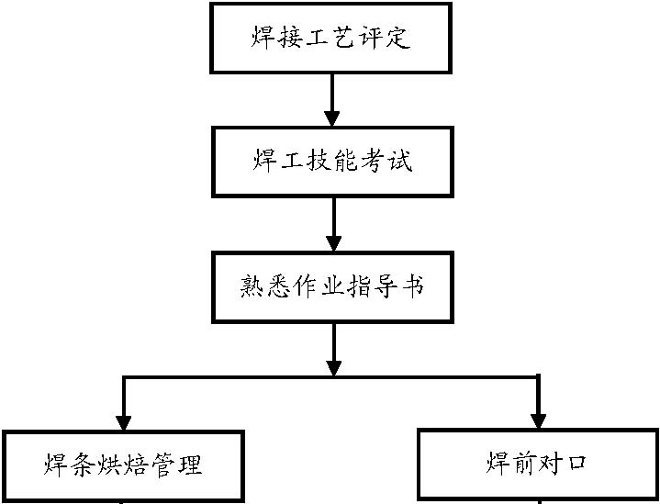
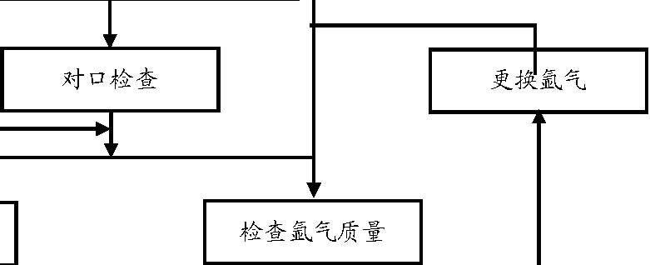

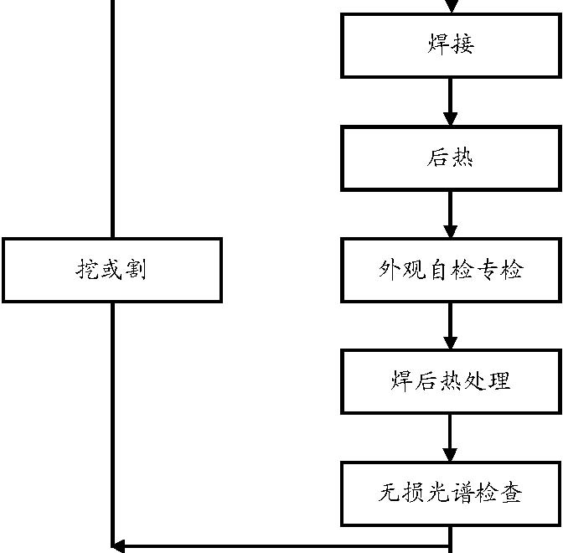
N
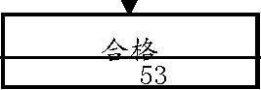
某电厂二期2×300MW 机组安装工程《施工组织总设计》
5.8.2 重要管道或部件的施工方案
5.8.2.1 A335-P91焊接方案
耒电二期主蒸汽管道和再热热段均采用P91，P91 是一种含9%Cr-1%Mo 高合金空冷马氏体钢(合金总含量为10.43%) ，在组织上具有冷裂敏感性，其焊后的马氏体转变中，氢以过饱和状态残留于马氏体相变中，使接头处的组织应力增大，加以P91 钢又是大厚壁管结构刚性较大，相应拘束应力大，在焊接线能量较大时会造成层间组织过热，出现魏氏体组织，这些组织易产生裂纹并形成裂纹扩展。因此在焊接过程中，要采取相应的焊接措施来防止冷裂纹产生和合金元素的烧损，提高焊接接头的冲击韧性，特制定如下方案： 1）人员要求:
① 任该钢种焊接的焊工必须经过焊接培训并取得相应的合格项目，且在已往工程焊接中质量优良，技术精湛，具有良好的工艺作风和质量意识。
② 如果焊工是第一次焊接此钢种，则在正式焊接前，应进行焊前摸拟练习，摸拟试样经过无损检验合格后方可上岗施焊。 2）机具和焊接材料
① 焊接设备应选用性能稳定且能显示焊接参数的逆变式直流焊机。热处理应选用可靠性好的远红外加热板和温控仪，并备用一套加热设备，最好配双路电源。
② 为了保证较高的坡口加工及对口质量，应有专门的坡口加工机床和对口夹具。
③ 焊接材料选用与母材成分相匹配且经过工艺评定合格的进口焊材。
④ 焊接材料应有制造厂的质量合格证且还应按批号进行光谱复查。
⑤ 氩弧焊丝使用前应除去表面的油、垢等脏物，焊条使用前应在350℃ ～400℃的烘箱内烘干，时间为2 小时，现场焊接时置于80℃～100℃的保温筒内随用随取。
⑥ 氩气质量可靠。 3） 焊前准备
① 坡口形状及尺寸应按设计图纸或制造厂规定加工，坡口加工应采用专用的坡口加工机床进行机械加工，严禁采用火焰切割。
② 为了保证焊口根层合金元素不被烧损和内壁不氧化，特制作专用的伸缩式充氩装置。
③ 对口尽量采用专用的对口夹具，如采用点固焊则定位块应点固在坡口内，定位块选用P91 的钢材，点焊前应用火焰预热方法将点焊位置预热到200℃～250 ℃，焊材和焊接工艺应与正式焊接相同。
5.8.2.1 点固焊示意图
④ 焊接到定位块时，应用砂轮机将定位块除掉，并将焊点打磨干净，不得留有焊疤等痕迹。然后以肉眼或低倍放大镜观察，确认无裂纹等缺陷后，方可继 续施焊。 4）焊接工艺
① 氩弧焊打底焊接 为了防止根部氧化，氩弧焊打底及电焊第一层时，应在管口内壁充氩保护。 焊接时，焊丝选用Φ2.4；钨棒为铈钨极Φ2.5，焊枪氩气流量为10-15L/min。 为了防止打底层出现裂纹，打底层焊接及第一层电焊接应采用对称焊，以减小焊接应力。
② 电弧焊填充、盖面层焊接 厚壁管道焊接采用多层多道焊接， 每层焊道的厚度要严格控制，不得超过焊条直径加2mm。 焊条摆动幅度，最宽不得超过焊条直径的4 倍，因此对于大厚壁管的水平固定焊中间的每一层进行多道焊。
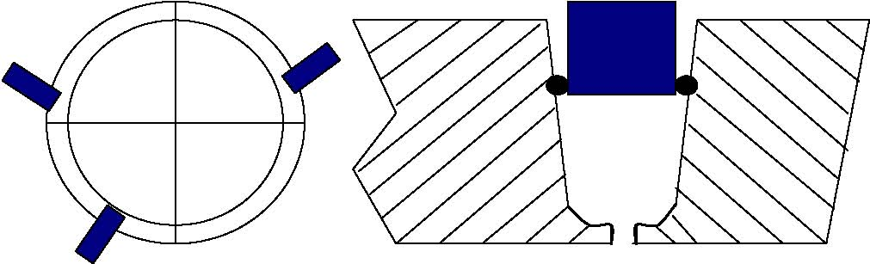
由于P91 钢的焊条属于药皮过度合金，铁水发粘且流动性差，因此每层或每道焊缝焊接完毕后，应安排专人用砂轮机和钢丝刷将焊渣、飞溅等杂物清理干净，尤其是中间接头和坡口边缘处。
注意收弧处，一定要填满弧坑，以避免弧坑裂纹的产生。
水平固定焊焊口盖面层至少焊接三道焊缝，中间应有一道退火焊道。
焊接电流应严格按规范控制。
5）焊接预热及热处理规范
① 焊前预热 为了便于焊工操作和保证打底质量，氩弧焊打底预热温度为150℃-200℃， 升温速度为
250℃X25/壁厚每小时，恒温时间30 分钟。 氩弧焊打底完毕后，进行升温至250℃-300℃开始焊接电弧焊。
施焊过程中层间温度保持为250℃-350℃。
② 焊接接头后热处理(去氢)。 对于壁厚>45mm的管道焊接，焊接完毕后，如不能立即进行热处理时，则应做350℃ 、
恒温1 小时的后热处理。 对于壁厚≥70mm的管道在焊到20mm 左右时也应做350℃、恒温1 小时的后热处理。
③ 焊后热处理 在焊接完成后，不宜立即进行高温回火热处理，为了让大部分奥氏体彻底转变成马氏体，
在热处理之前，让焊缝冷却到80℃-100℃，保持1 小时。 焊后热处理的升降温速度以≤120℃/h为宜。 加热温度为740℃-760℃。 恒温时间按壁厚25mm，1 小时计算，但至少不得少于3 小时。 降温至300℃时，可以不控温，冷却至室温。
6）焊接及焊后热处理曲线如下：
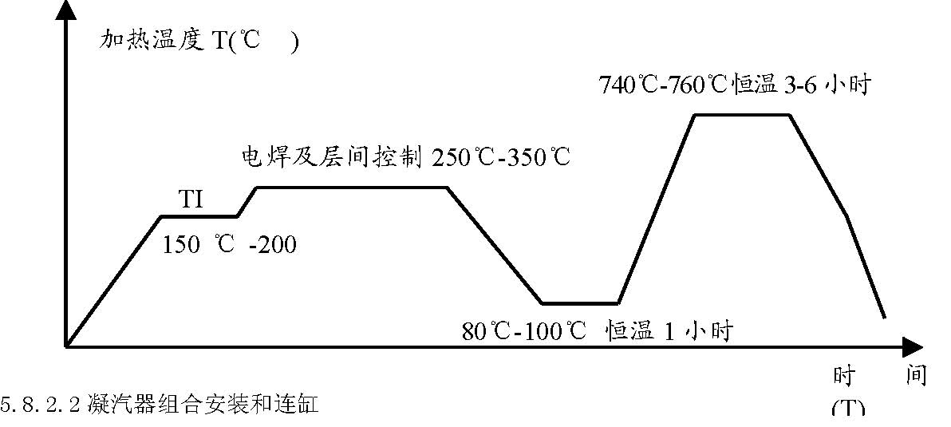
凝汽器结构复杂，尺寸很大，板材厚，焊缝多，要保证它的焊接质量，必须科学地组织施工。安装尽量采用高效率、变形小的CO2气保焊，优化组装顺序，预留反变形，采取分段、对称、退焊等多种减少焊接变形的方法。在连缸时，对变形随时监视，基本上采用4 人分段、对称焊接，同时应适当地减小焊接电流、提高焊接速度，一旦出现变形超标或异常，应立即停止施焊。
5.8.2.3 焊接工艺评定和技术培训（图纸到齐后再补充）

设备供应管理

设备的概念

设备是指某二期工程中组成生产流程的各种主辅设备和附属设备，包括岛商供应的岛内装置性材料。

主要设备分布

某二期工程设备按世行项目通用的采购方式分岛进行招标，主要设备有汽机岛、锅炉岛、除灰岛、仪控岛、BOP部分。
锅炉岛为美国某公司（BABCOCK&WILCOX） 、某 某某公司、中国机械设备进出口公司联营体中标，锅炉型号为1025t/h，亚临界压力，一次中间再热，固态排渣，双拱型炉膛，W火焰燃烧方式，平衡通风，露天布置自然循环汽包炉，锅炉岛设备主要有炉本体、炉辅机、空压机设备、汽水取样、凝结水加药、给水加药、炉内加药、闭式循环冷却水加药，空预碱冲洗等设备。
汽机岛设备为某电气集团中标，主要设备有汽轮机本体及附机、发电机本体及附机、柴油发电机组、凝结水精处理、发电机引出线、屋外变压器、厂用电、励磁直流系统等。 汽机型号为亚临界压力、中间再热、双缸、双排汽、凝汽式. 发电机型号为QFSN-300-2-20。 仪控岛为上海富克斯波罗公司中标，主要包括的设备有电气监控系统、UPS系统。 除灰岛为美国联合输送公司天津分公司中标。 BOP 设备

设备材料管理原则

6.3.1 根据设备维护保管要求
现场设四种形式的仓库 露天堆放场：存放受雨雪、阳光影响极小的设备； 棚库或就地建棚：存放需要避免雨雪直接侵袭或阳光直射，但能承受温度变化的设备；密封库（或称库房）： 存放不宜受雨雪、潮气、尘土，但能承受温度变化的设备，以及
易丢失的小机件和贵重材料； 恒温保存库：存放不能承受较大湿度、温度变化及要求防尘的设备、仪表或材料。
6.3.2 现场设备实行按专业分类、分区定置管理
现场设以下分区： 汽机专业：汽机屋架、汽机本体、汽机辅机、发电机设备、水处理及水工设备、变压器及封闭母线； 锅炉专业：锅炉钢架及受热面设备、锅炉辅机、锅炉平台楼梯及刚性梁、锅炉管道； 其它专业：除灰岛设备、起重设备、电除尘设备、输灯系统设备箱装设备。 各岛商集中供应的材料实行集中保管，按岛分钢材、阀门、电缆、保温材料、其它材料
等五类专人负责保管。 随主辅机供应的装置性或消耗性材料实行按专业分区随主辅机保管。

设备催交

6.4.1 物流公司负责收集整理设备有关的各种信息
包括设备订货合同、工程施工网络计划、设备及装置性材料需用计划及业主等相关单位、部门对设备的需求信息。
6.4.2 物流公司根据所收集的设备信息需求
物流公司根据所收集的设备信息需求、工程施工进度、设备交货进度等因素按月编制设备催交计划。
6.4.3 物流公司组织设备
物流公司组织设备催交人员分哈尔滨、沈阳、某、成都、上海、广洲、江浙等地区定人定点常驻按设备催交计划进行催交工作。

设备运输

6.5.1 设备制造厂
设备制造厂负责厂区至距设备制造厂就近的火车始发站的运输工作及CIF 设备国外段运输。我公司负责始发站至施工现场的运输工作及CIF 设备国内段运输。
6.5.2某某电厂二期安装工程的设备
主要采用铁路和汽车运输相结合的方式组织运输，电厂一期工程已建铁路专用线2.4km，这专用线于永耒铁路珠矶滩站接轨。
6.5.3 设备大件运输方案
根据省内同类型机组工程大件设备运输情况，结合某电厂工程的交通运输条件，本期工程的大件设备运输推荐采用铁路运输方案。300MW 机组主要设备有：主变压器、高厂变压器、启动变压器、发电机定子、锅炉汽包、除氧水箱、磨煤机筒体、汽机低压转子、锅炉大板梁等等；
发电机定子：重196t，重心高1985mm，使用D2 型车组承运； 锅炉汽包：运输重量为225t， 全长22000mm， 直径2181mm， 使用D23G 型双联车组承运； 主变压器：370MVA主变压器，长8200mm，重195t， 使用D2 型210t 车特种车组承运。磨煤机筒体：运输重量60t，长5500mm，筒体直径4300mm，采用专用特种汽车运输。 大件设备到某车站后，直接由珠矶滩站，经电厂铁路专用线运至现场卸车。

设备保管

6.6.1 设备现场保管场地布置
根据设备的安装工艺流程和方便设备维护保管要求及工程现场场地的实际情况，对设备存放现场设计如下：
6.6.1.1 设备卸车场兼设备露天堆场1 个，用于存放可露天保管的大型设备，场内布置60t/42m 和30t/32m 龙门吊各一台。
6.6.1.2 锅炉扩建端组合场右侧设锅炉钢架及受热面设备堆场1 个，场内布置60/42m 龙门吊1 台。
6.6.1.3 设备材料仓库
设备材料仓库1 个，内有面积约为2660m2露天堆场一个，场内布置10t/26m 龙门吊1 台，于集中存放易丢失的设备零散件、设备箱装件和部分厂供材料；库区内另有一面积为1200m2的精密设备库，库内布置5t 行车1 台，存放需室内管理的设备。库区内另设有精密仪表库、保温材料库、阀门库、配件库等库房。
6.6.2 设备入库验收 设备到达现场后，在合同规定的期限内由物流公司通知业主物资部门组织有关部门进行设备清点、验收工作。 设备保管员会同有关人员共同进行清点、验收，并做好经主管设备计划工程师审核、各方代表认可签字的《设备开箱验收记录》。若发现有丢失、损坏、型号数量与装相单不符、质量缺陷、产品型号不适用（选型错误，开箱即可发现的）等情况，开箱人员负责做好《设备缺件和质量缺陷记录表》，并提出处理办法经各方人员当场认可。
设备开箱验收合格后，设备保管人员根据设备保管要求重新分类、分区定置保管。设备保管人员建立《设备收发登记台帐》、《备品备件收发台帐（移交清单）》及《专用工具收发台帐（移交清单）》。
设备开箱后，对不立即安装的设备应最大可能进行恢复，以保证设备处于良好状态，对易损易丢失件移至密封库进行保管。
6.6.3 设备维护维保 设备在存放期间必须根据设备的性能构造按要求和规程做好维护、保养工作，并做好《货物维护保养记录》。
设备存放、维护、保养方法按<<电力基本建设火电设备维护保管规程>>和设备制造厂的保管要求执行。
重要设备的维护必须编制重要设备维护保养方案报有关部门审批后方可实施。重要设备维保包括汽轮机高中压转子、低压转子、发电机转子的轴颈维保及定期翻转；缸体接合面；高低加充氮；磨煤机轴颈、轴瓦、变速箱；空预传动装置轴承；变压器充氮及其它大型设备外壳的防锈处理。

设备发放领用

6.7.1设备材料仓库
设备材料仓库要求准确、及时，保管员在发放时，双方必须同时在场，当面点清，防止错发、重发和漏发。
6.7.2 设备领用
设备领用由各专业公司根据施工进度编制经有关部门审核批准的《设备及装置性材料领用计划》办理设备或材料领用手续（见流程图）。
LYSST6.7.2 岛供设备、装置性材料管理流程
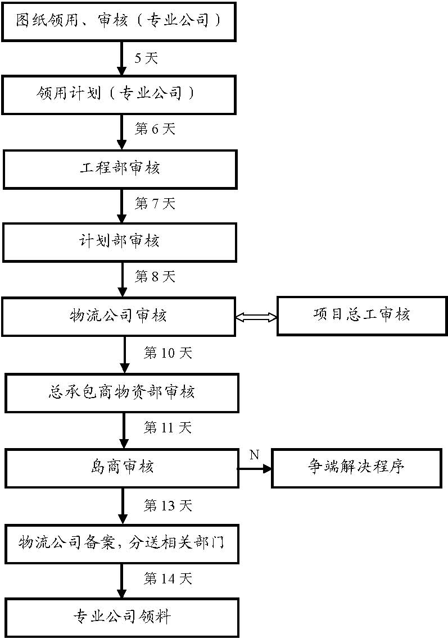
6.7.3 设备一经领用，由各施工单位参照设备维保规程规定进行设备维保工作。

安全管理与文明施工

为深入贯彻“安全第一，预防为主”的安全生产方针，达到省公司“安全管理法制化、安全设施标准化、设备材料堆放定置化、施工现场条理化、班组建设家庭化”的要求。保证在工程施工中达到业主要求，实现“保达标、创精品、争国优”的目标，拟订如下安全管理及文明施工保障措施。

安全文明施工目标

7.1.1 安全管理目标
五无：无群伤及人身死亡事故；无重大机械及设备损坏事故；无重大交通责任事故；无重大火灾事故；无重大环境污染事故。 二控：控制年度人身重伤事故率在0.3‰以下；控制年度人身轻伤事故率在8‰以下。
7.1.2 现场文明施工目标
施工场区：场地平整，排水沟渠通畅，无淤泥积水，无垃圾、废料堆积；材料、设备定点放置，堆放有序；力能管线布置整齐合理，危险处所防护设施齐全、规范，安全标志明显美观。
现场道路：规划合理，平坦畅通，无材料、设备堆积、堵塞现象，交通要道铺筑砂石或水泥，消除泥泞不堪或尘土飞扬的现象。 现场工机具：布置整齐，外表清洁，铭牌及安全操作规程齐全，有专人管理，坚持定期检查维护保养，确保性能良好。 已装设备及管道：设备、管道表面清洁无污渍，金护外表光洁完好，运行设备及各种管路无漏煤、漏灰、漏烟、漏风、漏气、漏氢、漏水、漏油等八漏现象。
7.2 安全管理组织机构及职责
7.2.1 安全管理组织机构网络图
7.2.2 人员职责

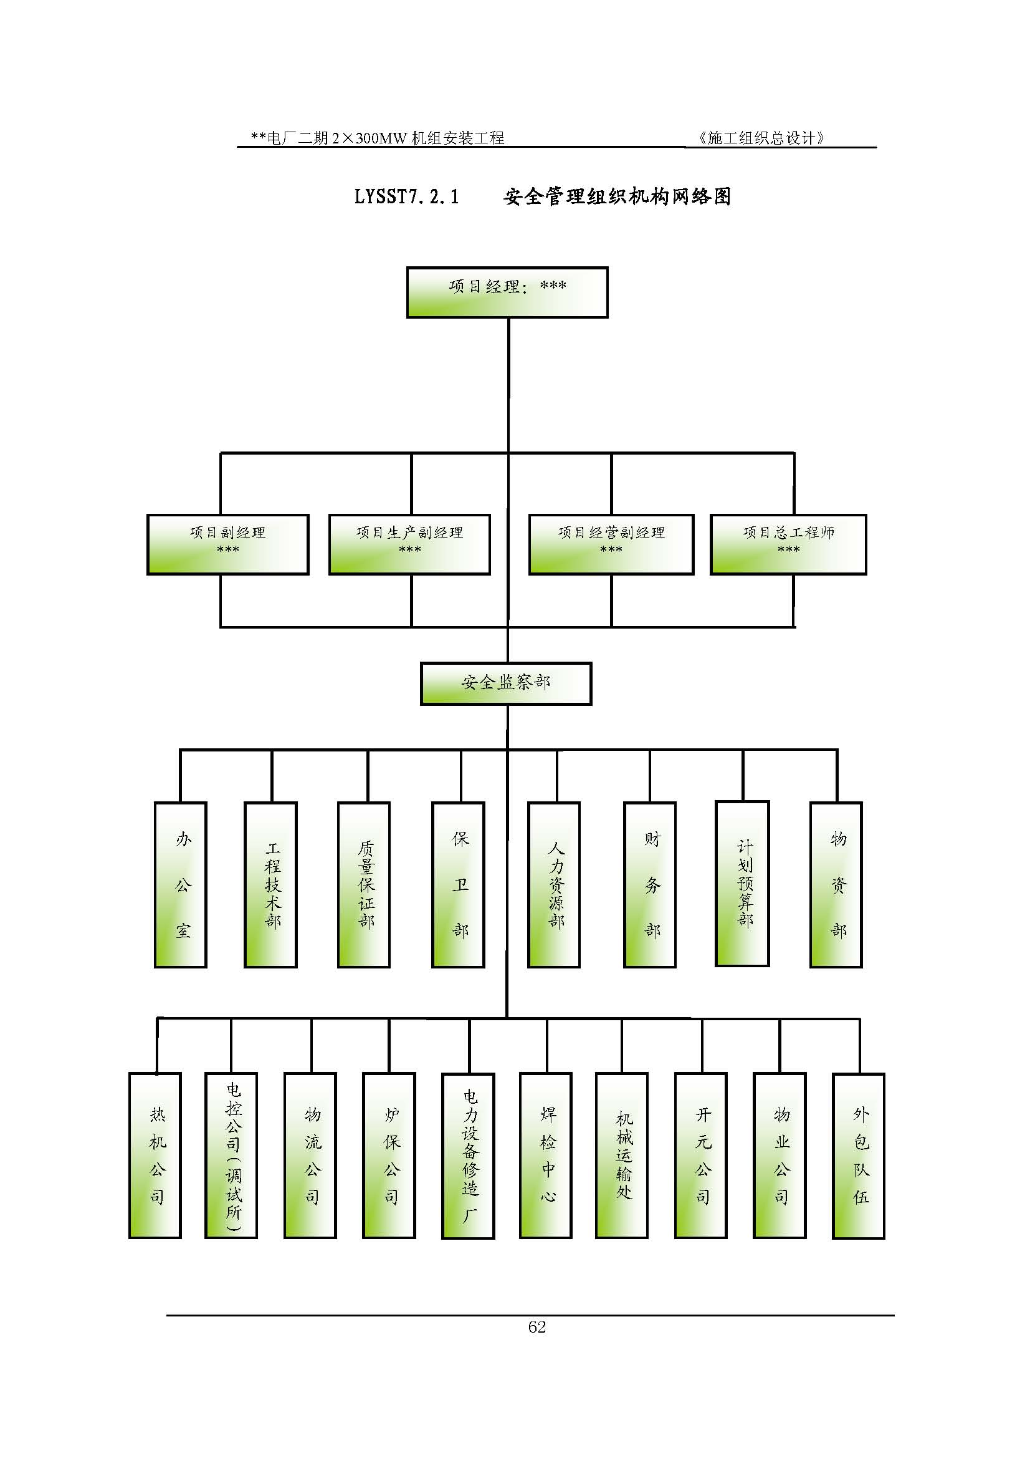
项目部经理是该工程安全文明施工第一责任人，负全面领导责任；项目部生产副经理对工程安全文明施工负直接领导责任，负责协调、处理生产过程中安全文明施工的有关问题；项目部总工程师对工程安全技术工作负全面领导责任，负责审定或组织编制重大及危险性施工项目的安全技术措施并督促落实。
7.2.3 安全监察部职责
对该工程安全生产行使监察与管理的职能，其职责详见《电力建设安全健康与环境管理工作规定》（2002 年版）
7.2.4 其它部门职责
工程部负责组织编制具体项目安全文明施工技术措施，并督促实施；其他各管理部门在各自职责范围内对安全文明施工予以积极的配合或协助。
各部（室）、专业公司对本单位安全文明施工负责，是工程项目部有关安全文明施工管理制度及措施落实的直接执行机构。

管理标准及实施依据

(1)《电力建设安全工作规程》(DL5009.1—92火力发电厂部分)
(2)《电力建设安全健康与环境管理工作规定》（2002 年版）
(3)《电业生产事故调查规程》(国电发[2000]643号)
(4)《电力建设文明施工规定及考核办法》（1995 年版）
(5)《火电工程安全施工设施规定》
(6) 公司《安全施工管理制度汇编》
(7)《电业安全工作规程》
(8)《电力建设施工企业全面质量管理办法》附录《文明施工八项要求》
(9)《电力设备典型消防规程》（DL5027—93）
(10)《中华人民共和国环境保护法》
(11)《职业安全健康管理体系和环境管理体系试行标准》
(12)《建设项目环境保护管理办法》(［86］国环字第003 号)
(13)《污水综合排放标准》(GB8978—88)
(14)《工业企业厂界噪声标准》(GB12348—88)
(15)《电力施工企业安全性评价》（试行稿，华中电力集团公司）
(16)上级及业主方有关安全文明施工的管理规定。

安全保障措施

7.4.1 安全管理保证措施
7.4.1.1安全第一，预防为主
坚持“安全第一，预防为主”的安全生产方针，深入贯彻执行上级有关安全生产的指示精神，以安全文明施工为重点来组织推动各项生产工作。
7.4.1.2健全安全监察机构及网络
健全安全监察机构及网络，完善各项安全管理制度，以有效的监督手段和严明的管理制度来保障安全文明施工的顺利进行。
7.4.1.3 安全文明施工
严格执行业主方安全文明施工的有关制度和规定，接受业主方对我方安全文明施工的监察，在业主方的组织、协调下，完善我方现场安全文明施工工作，尽力解决好与土建单位交叉施工所带来的安全文明施工方面的困难。
7.4.1.4 安全文明施工目标责任承包书
建立安全风险、制约机制，层层签订安全文明施工目标责任承包书，以督促各级行政正职严格履行各级安全第一责任人的职责，真正把安全文明施工摆上首要的议事日程；同时实行安全风险抵押金制度，以强化全体职工安全生产的意识，有效地规范职工安全文明施工的行为。
7.4.1.5 宣传教育
加强安全宣传教育，大力开展多种安全施工竞赛活动，认真抓好班组建设，营造良好的安全文明施工氛围。
7.4.1.6严格安全奖罚制度
严格安全奖罚制度，加大对习惯性违章违纪行为的惩处力度，严格按照省公司及公司文件精神， 对违章违纪人员予以下岗或清退， 以杜绝施工现场违章违纪行为的发生，确保安全施工。
7.4.1.7坚持定期的安全大检查制度
坚持定期的安全大检查制度，除坚持日常的安全监督和检查外，项目部每月组织对现场安全文明施工进行一次全面大检查，以及时发现并消除隐患，做到安全施工。
7.4.1.8 坚持定期的安全例会制度
坚持定期的安全例会制度做到每月有一次项目部领导亲自组织主持召开的安全工作会议，以统筹安排、协调处理安全文明施工的有关问题。
7.4.1.9 工日讲评、月总结为加强对现场安全文明施工的领导和监察，及时协调、处理安全文明施工的问题，项目部实行领导跟班值班制度，时坚持做到安全文明施工日讲评、月总结，在现场碰头会上及每月的大型生产调度会上对当前或当月的安全文明施工进行具体的讲评和总结。
7.4.1.10 加强对外包队的安全管理严格做到招用安全资质审查合格的外包队，对招用的外包队均须在安全教育考试合格且签订了安全文明施工协议书后，才允许进场开工。
7.4.1.11 严格按照“三不放过”的原则进行事故处理。
7.4.1.12 发生重大人身伤亡事故机械设备事故应及时报告主管单位及业主单位，并在规定的期限内，将事故调查分析和处理意见报告主管单位及业主单位。
7.4.2 安全技术保障措施
7.4.2.1 保障措施
针对工程安装高处作业量大、交叉施工频繁的特点，为减轻高处作业场所脚手架搭设的劳动强度，消除高处作业、交叉作业的不安全因素，在该工程安装中拟采用以下设施以保障高处作业、交叉作业的安全（以下设施均有详尽的设计）。
1）采用钢架夹板架、骑马架，以减少锅炉钢架吊装及大件吊装阶段脚手架的搭设工作量，为高处安全施工提供保障；
2）采用水冷壁对接脚手架及大件吊装倒钩架，以消除水冷壁高空对口、组合及大件吊装高空接钩、倒钩的不安全因素；
3）分层铺设满膛滑线安全网，牵设安全绳以保障锅炉钢架吊装、大件吊装阶段高处施工的人身安全。
7.4.2.2 施工现场
孔洞及危险处所均加盖标准、规范的孔洞盖板或安全围栏。
7.4.2.3用电安全施工现场用电设施多、电动工机具使用频繁，为确保用电安全，避免触电事故的发生，对电气设施除采取可靠的接地、接零措施外，施工电源盘及现场动力控制电源均采用标准规范的盘、柜定点布置，小型电动工机具电源均使用带漏电保护器的电源小箱或便携式卷线电源盘，在金属容器内或潮湿地域等处所使用电动工器具时，另须加设安全隔离电源。
7.4.2.4 机械安全使用为保障大型施工机械的安全使用，确保起重吊装作业人身设备的安全，在完善大型施工机械安全保护装置的同时，详尽完善吊装作业技术方案或措施，对大型起重机械及起重工具、索具坚持每月进行不少于2 次专业性的安全检查，以保障其性能良好可靠。
7.4.2.5 消防安全为保障施工和管理过程中的消防安全，严格遵照国家有关消防法令和条例，除布置充足的消防器材外，另在现场设立一套临时消防水系统(见某 某电厂二期安装工程施工、消防用水及气能布置图)LYSST-08。
7.4.2.6 对现场各类安全设施实行标准化管理。
1）各类安全设施的制作和安装必须符合国电公司所颁布的《火电工程施工安全设施规定》所规定的要求，实行标准化制作、安装和管理。
2）根据项目部关于文明施工责任区划分的范围，各施工单位负责安全设施的安装和维护，统一进行编号和挂牌。
3）安全设施谁施工谁负责，各班组在施工前必须有完善的安全设施，禁止冒险作业。
4）安全设施由各单位安监人员负责管理，施工人员在施工中需移动安全设施时，必须征得管理人员的同意，并在做好可靠的防范措施后方可移动，施工完毕后必须及时恢复。

环境保护与职业安全健康

7.5.1 环境保护
7.5.1.1 为及时清除高处作业场所的垃圾、废料，锅炉房、汽机房分别设置垃圾通道，以便集中处理。同时分别在煤仓间12.6m 层及锅炉33m 大平台安装现场卫生间，通过排污管接入化粪池，以方便高处施工人员，杜绝随地大小便的现象。
某电厂二期2×300MW 机组安装工程《施工组织总设计》
7.5.1.2 在机房A 排墙外、锅炉房0m、6.3m、12.6m、33m 及集控室外、锅炉组合场、管道组合场设置休息凉棚与吸烟点，禁止现场流动吸烟。
7.5.1.3分别在各专业公司、施工班前砌筑垃圾箱，现场的垃圾、杂物集中倒放至垃圾箱内， 每周两次集中清运出厂区至指定地点，废旧材料严禁在厂区内通过燃烧方式处理。同时，分别在汽机房、锅炉房、电除尘及组合场设置可回收废料堆放点，以利废料及时清检成堆，每周定期送回仓库处理。
7.5.1.4现场沟渠经常疏导，保持畅通，做到无积水、污泥堵塞现象；施工废水接引至排水沟内排放，锅炉酸洗、化学调试制水等产生的有毒有害废液需经一期工程已有的或先期安装调试完毕的废水处理系统处理达到排放标准以后再排放至沟渠内，施工产生的废油必须回收，收集以后交项目物资部集中处理，做到施工现场无废液残迹。
7.5.1.5现场道路经常修整，施工通道上严禁摆放材料设备，以保持现场道路平坦畅通。
7.5.1.6 履带式车辆、起重机在厂区的正式道路行驶时，应先书面报告某二期项目部有关管理部门批准后方可作业，并采取有效措施，以保证路面的完好无损。
7.5.1.7在现场安全防护设施齐全、完善的同时，危险处所均设置明显、美观的安全警示标志牌、现场行驶的机动车辆及自行车、助动车等的车速要求在5Km/H 以下，营造一个良好的安全文明施工环境。
7.5.1.8吹管期间尽管可以利用岛商提供了消音器，但仍需将蒸汽排汽口合理布置，并尽量安排在白天吹管，以减少噪音对居民休息的影响。
7.5.1.9对已装设备及时采取遮盖或包扎等防护措施，以防止已装设备在安装施工过程中被污染或损坏，贵重设备须挂牌明示并采取防止碰撞的有效措施。
7.5.1.10
对土建楼板、墙体严禁乱开孔洞、乱涂色，确因安装需要必须开洞时，亦须事先书面与某二期项目部联系，征得同意以后方可施工。
7.5.1.11主要施工场区（机房12.6m）材料、设备做到定置定位摆放，其他施工场区材料、设备坚持做到随用随吊，以保证现场整洁道路畅通。
7.5.1.12划分文明施工责任区并严格按照公司《文明施工管理规定》进行检查、考核（文明施工责任区划分及管理办法具体见7.6）。
7.5.1.13 组合场、机房12.6m、锅炉12.6m 及33m 大平台、电除尘0m 均采用电焊机集装箱布置电焊机，其他场所电焊机均定点搭设电焊机棚集中摆放，电焊皮线均做到成束牵设以消除电焊皮线牵设紊乱的现象。
7.5.2 建立职业健康安全管理体系和环境管理体系，并持续改进。
7.5.2.1 为强化公司的安全管理，提高公司的安全管理水平，增强公司的市场竞争能力，建立健全安全生产的自我约束机制，我公司正在积极建立职业健康安全管理体系和环境管理体系，拟在该工程全面实施。
7.5.2.2 为有效的实施职业健康安全管理体系和环境管理体系，我公司承诺做到：
1）在计划、设计、施工（生产）的各个环节正式地评价安全健康与环境卫生，做到系统地
减少或控制危险源；
2）为有效地实施职业健康安全管理体系和环境管理体系提供足够的资源；
3）确保所有的员工都经过上岗培训，熟练操作，有能力安全地完成分配的工作；
4）提供再教育课程，使员工提高技能和增进安全意识；
5）调查、收集和报告所有安全健康与环境卫生的事件；
6）促进公司职业安全健康和环境卫生管理者代表与员工之间对职业安全健康和环境卫生问
题的协商；
7）审核、评估职业安全职业健康管理体系和环境管理体系，并持续改进；
8）努力满足客户对安全健康和环境卫生的要求。
7.5.2.3 严格按照体系程序文件要求开展工作，对各项施工（生产）活动编制详细可操作的
安全作业文件，交底之后严格执行，并做好记录，妥善保管。
7.5.2.4为保证职业安全健康管理体系和环境管理体系的有效运行，我公司将坚持每年进行
两次内部审核和一次管理评审，对发现的不符合及时制定纠正和预防措施进行整改，并跟踪
验证。并按照“PDCA” 循环，不断对体系进行更新和完善，实现体系持续改进，使体系功能
不断增强，最终实现预防和控制工伤事故、职业病及其它损失，保证全体员工的安全与健康。
7.5.2.5 建立预测预控体系。通过对各种作业和施工（生产）过程实施有效的危害辩识评价，
并在此基础上进行体系策划，形成管理体系作业文件，对各种预知的危险因素做到事前控制，
实现预防为主的目的，并对各种潜在的事故制定应急程序，力图控制各种事故发生。
7.5.2.6某电厂二期安装工程施工主要危险点（源）分析与预控表 LYSSB7.5.2.6 本工程危险源分析及预控措施
序号 | 专业 | 危险源分析 | 预控措施
1 | 热机 | 钢架吊装阶段由于正式的平台扶梯还没有安装，柱、梁、拉条等安装的钳工和起重工作均是在安全设施不是很完善的情况下进行，加之施工任务紧，极易造成高空坠落和高空掉物现象。 | 1) 加强施工人员安全意识教育，彻底杜绝习惯性违章。  2) 完善现场安全设施，钢架立柱吊装前地面搭设简易脚手架、横梁拉设安全绳，每吊一层钢架即形成一层完善的可移动式安全网。

序号 | 专业 | 危险源分析 | 预控措施
2 | 热机 | 受热面地面组合阶段及管道安装高峰阶段，由于大面积使用电动工具，极易造成施工人员触电和被电动工具击伤现象。 | 1) 组织施工人员学习同类型事故案例，引起施工人员思想上的重视。  2) 严格使用电动工具必须佩带防护眼镜或防护面罩的管理办法。  3) 绕线盘在使用前必须对触电保安器进行试验。
3 | 热机 | 抢水压阶段由于施工工期紧、任务重、劳动强度大、高空、交叉作业点多、设备材料吊装数量多而且难度大，极易造成火灾、高空掉物、高空坠落及损坏设备事故。 | 1) 严格执行技术交底和班前三交会制度。2) 对交叉作业点实行全隔离措施。防高空掉物、高空坠落。  3) 对电火焊作业点施工人员除要求实行不定期检查外还要求有防焊渣、气割铁水等掉落措施。  4) 吊装孔洞安全网拆除后及时恢复。
4 | 热机 | 锅炉和汽机设备安装期间由于点多面广，加之设备材料多、作业环境复杂，电源线、火焊皮带、电焊皮带乱拉乱接、设备材料乱堆乱放现象存在，影响安全文明施工。 | 1) 施工前规划好“三线” 管理，确保“三线”走向合理且不影响正常的人行通道。 2) 在施工组织设计时即规划好设备材料的定置管理，同时严格执行设备材料在机房、炉房现场的堆放时间不超过三天的管理办法。 3) 工完料尽场地清，坚持现场文明施工。
5 | 热机 | 锅炉抢风压阶段由于使用卷扬机频率高，加之现场清况复杂，卷扬机误起误放现象容易发生，这样很容易压伤施工人员手脚，同时卷扬机导向开口固定位置也容易出现问题。 | 1) 加强现场起重施工人员的通讯设施。  2) 卷扬机使用前组织施工人员进行一次全面交底。  3) 经常检查卷扬机开口是否正常。
6 | 热机 | 锅炉辅助车间施工由于施工条件相对较差，施工工种多，是安全管理的薄弱环节，极易出现安全违章违纪现象。 | 1) 设置辅助车间专职安全员进行日常安全管理。 2) 加强与外部的协调，为辅助车间的施工创造良好的施工环境。
7 | 热机 | 现场安全设施的完善是保证施工的必要手段，由于现场施工的复杂性，安全设施总存在拆除、恢复、再拆除再恢复现象。这样循环的过程总容易出现施工人员偷懒怕麻烦现象。 | 1) 强化安全设施管理办法的落实，坚决杜绝此类现象的发生。  2) 加强现场日常的安全巡视。  3) 改进安全设施的铺设方法（如改常规的固定式为可移动式），方便施工人员的拆除和恢复。
8 | 热机 | 行车、发电机定子、除氧器吊装用两台吊机抬吊，高空作业多容易发生危险。 | 1) 编制科学的吊装方案，组织相关人员进行详尽的技术交底。  2) 吊装前应对起重机械进行检查，确保起重机械的正常使用，并正确选择吊装钢丝绳.  3) 吊装当中应由专人统一指挥，严防误操作。

序号 | 专业 | 危险源分析 | 预控措施
9 | 热机 | 凝汽器组合、吊装及安装，交叉作业、高空作业较多，工期长，施工后期相当于在容器内作业，电火焊皮带乱接乱拉。 | 1) 凝汽器组合平台搭设应牢固。  2) 组件吊装应由专业人员指挥。  3) 挡板、侧板等固定牢固，以防倒下伤人。4) 铜管穿管时，穿管人员应做好互相协调工作，严防穿管伤人。  5) 经常检查火焊皮带和电源皮线，照明采用行灯变压器，电压不超过12V。  6) 密闭容器内施工加强通风。
10 | 热机 | 汽轮机扣盖工序多，吊装任务重，钳工工作量大，且要求连续作业，工人易疲劳，容易发生安全事故和出现质量问题。 | 1) 扣盖对相关人员进行技术交底。  2) 所有人员均要求是专业人员，亦持证上岗，工具作好登记。  3) 扣盖前 缸内应进行详细检查，确保无杂物。  4) 扣盖当中严禁人员站在起吊物下方。  5) 专业人员应高度服从统一指挥。  6) 调整安排连续作业人员的休息时间。
11 | 热机 | 在制氢站试运行、调试过程中，稍有不慎，就会发生氢气泄漏，甚至发生爆炸。 | 1) 相关专业人员应熟悉氢气性质、调试程序，以防引起火灾、爆炸等事故。  2) 调试之前必须系统试压验收合格。  3) 专用工具及防护用具齐备。
12 | 热机 | 架子搭设高空作业多，易造成高空坠落。 | 1) 架子工必须经体检合格。  2) 加强架子工安全教育，使他们增强自我防护能力。  3) 高空作业必须系好安全带，高空攀爬和高空单梁行走必须挂有安全绳。  4) 锅炉施工期间，张挂满炉膛安全网，因吊装拆除的安全网必须及时恢复。  5) 架子工必须持证上岗。
13 | 热机 | 锅炉酸洗容易因酸液泄漏或飞溅伤人及废液未处理造成环境污染。 | 1) 在编审酸洗方案时同时考虑安全措施和废液处理方案。  2) 酸洗时加药人员戴好防护面罩，穿防护衣服。  3) 酸洗先进行详细的技术交底。  4) 酸洗时医务人员配好应急药品，并派人值班。  5) 化学人员掌握废液标准，严禁超标准排放。

序号 | 专业 | 危险源分析 | 预控措施
14 | 热机 | 在施工高峰，焊口透视工作量大，若协调不好，易发生射线伤害，特别是若发生γ射源回收故障或射源被盗，则危险性更大。 | 1) 形成一套射源的管理制度，并严格执行。2) 加强探伤人员的业务素质培训和安全意识教育。  3) γ射线管理修建专用储藏室，由专人负责管理，加强保卫工作，安装防盗警铃，射源购入和处理必须办理各级批准手续并报卫生职防所备案。  4) 探伤人员在作业前必须穿戴合格的防护用品。
15 | 电控公司（调试所） | 高空架子上电缆敷设，若不控制好速度，站在拐点处的人员易被挤弯的电缆弹出，发生高空坠落。 | 1) 组织有关人员进行详细的技术安全交底。  2) 施工前对脚手架进行检查，确保施工能安全使用。  3) 听从统一指挥，保持前后速度一致。
16 | 电控公司（调试所） | 厂用受电后配电室管理易疏漏。 | 1) 配电室钥匙由专人掌握。  2) 做好带电区域的隔离和标识，防止人员误触电及小动物进入而引起短路事故。 3) 进入配电室施工必须办理工作票。
18 | 综合 | 新厂与老厂系统过渡，系统复杂，若不认真协调、不办理工作票，易造成触电，汽、水、油泄漏甚至伤及人身。 | 1) 事先摸清老厂系统的设置和生产运行状况。  2) 过渡时严格执行专题措施，执行两票三制。  3) 编制系统过渡专题安全措施。  4) 制定过渡后的管理操作制度。
19 | 综合 | 机组分部试运和整套试运，若发生误操作，很可能损坏设备，甚至造成人身伤亡事故。 | 1) 做好系统挂牌工作。 2) 加强操作人员的技术培训和安全意识教育。 3) 操作人员严格按操作票或操作规程操作。4) 监护人员严格到位。
20 | 综合 | 施工人员精神状况不佳，易发生高空坠落事故、触电事故、机械伤害事故等。 | 1) 合理利用人力资源，适当安排休息，保证施工人员精力旺盛。  2) 加强职工教育，保证每天按时休息。  3) 了解职工困难，帮助职工排忧解难。  4) 搞好食堂伙食，保证职工正常营养。
21 | 综合 | 施工现场易燃、易爆物质较多，易发生火灾事故。 | 1) 形成防火管理制度。  2) 按规定存放易燃易爆物品。  3) 易燃物品存放区悬挂严禁烟火牌，严格进行火源管理。  4) 设置足够的灭火器材，锅炉房和汽机房设置临时水消防系统。

序号 | 专业 | 危险源分析 | 预控措施
1) 健全施工机械管理制度。
2) 加强机械日常维保，做好交接班记录和维保、检修记录。
22 | 机械 | 施工机械带病作业、防风不当、超负荷吊装，易造成吊装机械损坏，甚至倾翻事故。 | 3) 坚持项目部每季度进行一次大检查，机运处每日进行一次大检查。  4) 操作司机下班必须检查机具的防风状态是否符合要求。
 |  |  | 5) 严禁超负荷吊装，大件吊装、或特殊环境下吊装必须有总工程师和安监人员在场
 |  |  | 指导和监督方可吊装。
 |  |  | 1) 编制大件运输专题措施，运输前进行详细的技术交底。
23 | 运输 | 设备运输时，若绑扎不牢、车速过快、吊机刹车失灵，易造成设 | 2) 大件启运前进行严格的绑扎确认，对行走路线进行检查确认。
 |  | 备滑落，损坏设备，伤及人身。 | 3) 大件卸车前对机具和吊绳进行认真检查。  4) 大件运输必须有专人引路护送，并限速行驶。

文明施工责任区划分及管理办法

7.6.1 文明施工责任区划分如下：
7.6.1.1 热机公司
汽机房各层、除氧间各层、柴油机房、制氢站、化水室、锅炉房各层、煤仓间各层、锅炉组合场、锅炉尾部组合场、灰渣泵房、启动锅炉房、空压机房、送引风机室、燃油泵房、现场所有架管、架板、管道加工喷砂清扫场地。
7.6.1.2 电除尘及输煤场地由安装单位负责。
7.6.1.3 机械运输处：卸车场、设备堆场、各吊车路轨、履带吊通道。
7.6.1.4 现场电焊机皮线、热处理设备及其排水谁使用谁负责。
7.6.1.5 修造厂现场车间：冷作场地、精工车间。
7.6.1.6 电控公司（调试所）
A 排外、集控楼各层、各控制室、升压站、施工变电、电缆隧道。
7.6.1.7 炉保公司保温材料堆放场、现场保温垃圾及废旧油漆桶的清捡、电厂油库段马路卫生。
7.6.1.8 物资部现场材设仓库、设备库并负责现场存放的设备堆码整齐规范。
7.6.1.9物业公司负责卫生区所有卫生。
7.6.1.10 现场办公楼由相应部门各自负责室内卫生，室外由保卫值班人员负责。
7.6.1.11 物流公司负责现场设备堆放场，同时负责所管辖的设备库、停车场的卫生，保持室内外清洁，物资、车辆摆放整齐。
7.6.1.12 现场各专业公司（处、厂、中心）的所在办公地（包括各自施工班组）室内外、院内外的卫生清理。
7.6.2 文明施工责任区管理规定
7.6.2.1 对划定的文明施工责任区
各责任单位须严格按照公司《文明施工管理规定》对责任区进行清理和清扫，以保持现场整洁的面貌，不得推诿、敷衍。
7.6.2.2 文明施工责任区
责任单位对该区域文明施工有管理责任，对在该区域内违反文明施工管理规定的单位或个人有权予以批评并责令整改。
7.6.2.3 在非本部门的文明施工责任区内施工时
施工单位应接受责任单位的督促，做到不乱堆材料、设备，不乱扔垃圾、废料。
7.6.2.4 工程部、安监部具体负责对各单位文明施工责任区的检查与考核
并协调处理有关问题，以保障《文明施工管理规定》的严格施行，达到工程文明施工的目的。

质量管理与创精品工程

总则

1、为了全面实现公司的质量方针和质量目标，确保机组按照2001 版标准要求基建达标投产，创建精品工程，特编制本质量管理和质量保证措施。
2、在工程施工过程中切实做到“ 凡事有章可循，凡事有人负责，凡事有人监督，凡事有据可查”。
3、深刻理解ISO9001-2000 版质量管理体系标准的内涵，加强对新版标准的宣贯和《手册》、《程序文件》的执行，以顾客为关注焦点，使施工生产的全过程都符合公司已建立的质量保证体系，并不断通过对其有效性的客观评价，实施持续改进，确保用户满意。
4、实施名牌战略和创精品工程，在实现机组顺利达标投产的基础上，按照省公司颁布的“ 《火电机组建设精品工程考核标准》（试行）” 将工程建设成为符合行业内部精品工程标准的现代化的一流发电厂。
5、全面落实公司项目管理手册Q/501-217.02.014-2001 质量管理标准和Q/501-217.02.015-2001 创精品工程管理办法的要求。

质量控制

8.1.1 质量管理 质量保证和质量管理按照公司根据ISO9001 2000 版建立起来的质量保证体系进行控制和运作。
8.1.1.1 质量方针 “ 坚持标准、信守合同、持续改进、顾客满意”
8.1.1.2 质量目标
1）满足合同的所有质量要求。 2）确保实现锅炉水压、汽机扣盖、厂用电受电、锅炉点火冲管、汽机首次冲转定速、机组整套启动六个一次成功。 3）确保工程施工质量全面达到国家和部颁标准。 4）杜绝重大施工质量事故及永久性质量缺陷。 5）按照《电力建设消除施工质量通病守则》、《火电机组达标投产考核标准》（2001版）的要求，彻底消除质量通病，实现机组高标准达标投产。 6）将本工程建成符合国家优质工程标准的现代化发电厂，创建精品工程。
8.1.1.3 项目部质量体系组织机构图
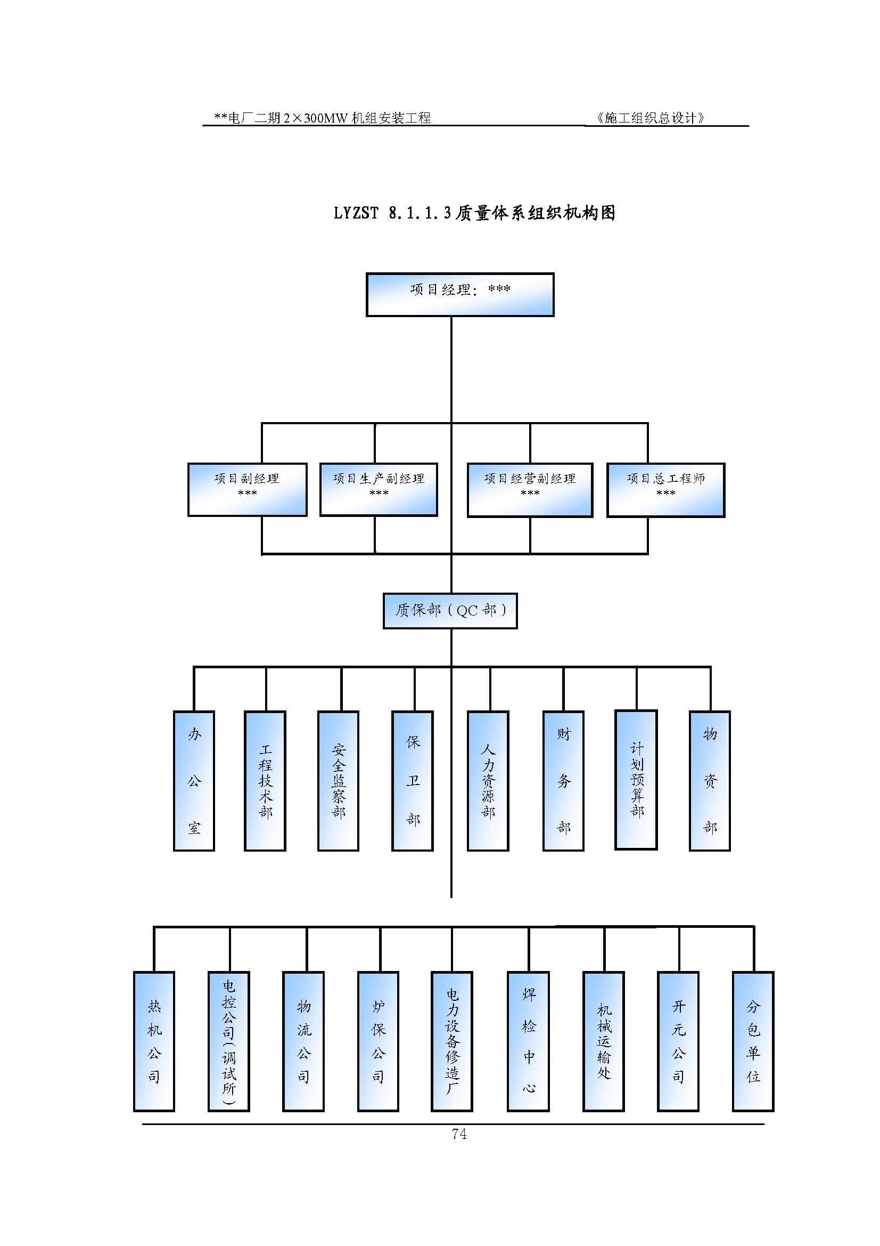
1） 质保部接受项目部总工程师的直接领导，业务上接受公司质保部的指导，全面负责本工程质量管理和质量检验工作。
2）质保部下设5 个专业岗位，具体安排见下表：
专 业 | 负责人 | 汽机 | 锅炉 | 电气热控 | 焊接 | 综合统计 | 合计
数量（人） | 1 | 1 | 1 | 1 | 1 | 1 | 6

3） 电控公司（调试所）下设专业质检员各2 名（电气1 人、热控1 人），热机公司下设专业质检员各5 名（汽机本体1 人、锅炉本体1 人、管道1 人、附机1 人、焊接1 人）， 其它专业各设一名专业质检员，具体负责各专业的质量检验及质量监督，在业务上接受项目部质保部的指导，各施工班组质检员由技术员兼任。

资源管理

8.2.1 人力资源要求
8.2.1.1 各级质检人员必须具备相应的任职资格，并经考试或考核合格，持证上岗。
8.2.1.2 从事金属实验、热工调试和电气调试的专业人员应具备相应资质，并持证上岗。
8.2.1.3 焊工、焊机操作工、热处理工及其他特殊作业工种
均应进行相应的技能评定，考试考核合格，并建立相应的资质档案，持证上岗。
8.2.2 意识和培训
8.2.2.1 加强各级员工对ISO9001 2000 标准宣贯增强质量意识和顾客意识。
8.2.2.2 加强对焊工的操作技能培训做好新材料焊接工艺评定和焊接技术措施。
8.2.2.3 培训管理详见
第10.2 章技术培训和第11 章工程信息化管理 。

工程质量控制和产品实现

8.3.1 工程质量验收及评定依据
8.3.1.1 国家及部颁的现行有效规程、规范、标准及业主的有关规定。
8.3.1.2 设计单位的设计文件(施工图、说明、设计变更通知)及图纸会审纪要。
8.3.1.3 承包合同的有关规定。
8.3.1.4 施工组织设计文件。
8.3.1.5 有效的技术变更核定单，材料代用单。
8.3.1.6 我公司上级批准的，并经业主或其授权单位认可的技术措施、合理化建议、先进经验、技术革新成果等。
8.3.1.7 进口电力设备的安装
原则上按制造国的技术文件和质量标准执行，如无要求，则参照现行国家、部颁相关标准执行。
8.3.2 工程质量验评范围
为适应工程的需要，满足合同的要求，在工程开工前，由质保部组织，按照《电力建设验收评定标准》编制工程各专业的《工程质量验评范围》， 征得业主方认可，并经总工程师批准后执行。
8.3.3 进货检验
8.3.3.1 进货物资必须选择合格的分供方，并按照公司Q／501.217-03.010-2001 《项目部材料管理标准》的规定进行进货检验，只有具有质量合格证明或相应的质量技术文件并经验收合格的材料和物资方可进入施工现场投入使用。
8.3.3.2 业主供应的设备、材料：按公司Q／501.217-02.010-2001 《项目部仓储设备管理标准》执行。
8.3.3.3重要部位的材料代用须经业主和设计单位同意，并办理代用核定手续。
8.3.4 过程检验及验收
8.3.4.1工程质量的验收评定将严格按照审批后的《工程质量验评范围》执行。
8.3.4.2 工序检验及验收必须逐级进行
班组自检合格后方能申请进行二级验收，二级验收合格后再申请三级验收，三级验收合格后申请四级验收。不合格工序坚决不交给下道工序施工。
8.3.4.3
需业主方参加验收的项目由质保部以书面形式提前48 小时通知监理公司，监理公司如因某种原因不能按时参加，由施工方进行验收并做好记录，可进行下道工序，监理公司应对结果予以认可。
8.3.4.4 隐蔽工程质量验收
1）本工程的隐蔽工程范围具体明确如下：
① 埋入地下的基础工程
② 埋入保温及结构内部的焊接工程
③ 施工过程中机械、设备解体检修(变压器吊芯、各种开关的检修、检查等)、容器封
闭。
2）隐蔽工程应经过监理单位验收签证后方可进行隐蔽。
8.3.4.5 工序交接
1） 本工程的工序交接，严格按公司《施工技术管理标准》中有关工序交接的规定执行，工序交接不得代替工程项目的质量验收与评定。
2）工序交接过程中发现项目（或产品）不合格，须经处置后方可向下道工序交接。 3）工序交接项目按以下原则界定
①“六道”及“非标件”制作→安装
② 汽、水、油、风、烟、煤、粉、灰管道的安装（试压） →保温
③ 埋地项目的安装→防腐→回填
④ 设备安装→二次灌浆
⑤ 炉本体安装（水压）→保温
⑥ 炉顶一次密封→保温及耐火材料密封→二次密封
8.3.4.6 焊接质量控制
1） 应编制详细的焊接施工组织设计，对重要管道、设备及特殊材料（或新钢种）编制专门的焊接技术措施。
2） 对承压部件及重要结构部件的焊接由焊接工程师编制符合实际的焊接作业指导书（WPS），所有的WPS 应有相应的焊接工艺评定作为支持。
3） 受监焊口及重要结构部件涉及到的钢种、规格都应将按有关规范进行工艺评定， 并保存完整的焊接工艺评定记录（PQR），使之符合技术规范和设计要求。
8.3.5 启动调试
启动调试工作按《火力发电厂基本建设工程启动及竣工验收规程》执行，成立启动调试委员会。编制调试大纲、分系统及机组整套启动调试的方案和措施交启动委员会审批。
8.3.5.1 分部试运调试
1）分部试运调试工作按公司Q/501.217-02.012-2001 《项目部试运行管理标准》进行，
项目部成立分部试运调试领导小组，全面负责分部试运调试的组织协调工作。
2）分部试运调试前必须经过静态验收合格，系统的验收与评定资料齐全。
3） 每个项目试运调试前，由质保部负责联系业主(或授权单位)专业人员到现场见证试
运情况，试运调试符合要求后，由质保部负责办理相应的签证手续。
4） 在分部试运调试过程中，对存在的问题在限期内整改完，确保试运调试工作与达标创优工作同步进行。
8.3.5.2 整套启动调试
1）整套启动调试工作在启动委员会的领导下按《火电工程启动调试工作规定》执行。2）全面完成《火电工程启动调试工作规定》中各专业调试范围所规定的调试任务。 3） 及时完成启动调试过程中所发现的各种问题的整改工作，并办理整套启动移交签证手续。
8.3.5.3 按《火电施工质量检验及评定标准》（调整试运篇）验收所有调试项目。
8.3.6 工程质量监督检查
8.3.6.1 按照《质量监督检查典型大纲》的要求按时完成各阶段的质量监督检查。关键、重点项目按《质量监督检查典型大纲》的要求接上级质量监督中心站(或其授权部门)检查验收， 评定质量优劣按《质量监督检查典型大纲》建质[1994]102号文执行。
8.3.6.2 对接受工程质量监督站(或授权的监理单位)检查验收项目，评定质量优劣按《质量监督检查典型大纲》建质[1995]84号文执行。
8.3.6.3所有的质监检查项目在接受检查之前由项目部根据《质量监督检查典型大纲》的要求组织进行自查自纠，确保所有项目在接受检查时一次通过。
8.3.7 以顾客为关注焦点
施工过程中加强同业主及相关方的联系与沟通，了解顾客对工程质量的满意度，做好全过程的服务工作。
8.3.7.1 努力提高顾客最为关注的机组指标，如：振动、真空、漏氢等。
8.3.7.2 加强设备检修质量控制，提高设备运行的可靠性。
8.3.7.3 加强工艺质量控制，提高机组的观赏性。
8.3.7.4 认真组织技改活动，服务生产、方便生产。
8.3.7.5 积极投入基建达标和创一流的活动。

测量、分析和改进

8.4.1 消除质量通病
8.4.1.1为了确保工程质量达到优良水平，彻底消除质量通病，实现机组基建移交生产达标、创精品工程和国优工程的目标。本工程严格执行《电力建设消除质量通病手则》（DJ-ZT-01-013）的规定。
8.4.1.2各专业公司(厂、所)在作业指导书中均应有消除质量通病的具体措施及要求。
8.4.2 不合格品的控制
8.4.2.1 工程中出现的不合格品都必须得到适应的处置，其控制要求及过程一律按公司《不合格品控制程序》进行。
8.4.2.2 不合格品控制范围：质量体系运行、设备和材料缺陷、施工过程中不合格的项目或质量指标、各种质量检查所提出的问题。
8.4.3 纠正和预防
8.4.3.1加强质量管理全过程的监视和测量，对出现的不合格品（不符合项）应进行数据分析并及时予以纠正，并进一步采取纠正措施消除引发不合格的原因。
8.4.3.2 做好防止工程质量滑坡或出现不合格的预防措施，尤其是工程中技术和工艺难点、重点如：
汽机振动控制
磨煤机瓦温控制
电缆敷设和接线工艺质量
真空系统严密性
发电机昼夜漏氢控制
各辅机油站泄漏控制
阀门的泄漏控制
金属外护涨裂、保温超温控制
设备、管线和金属外护的防护和二次污染控制
主要辅机设备二次灌浆旁站
辅助车间设备、管线安装工艺质量控制

质量事故的调查、分析、处理和报告

发生质量事故后的调查、分析、 处理和报告按公司《工程质量事故管理办法》(火电质［1999］6号)文件执行。

质量记录的管理和资料移交

8.6.1 充分利用CMIS 系统对工程全过程的施工资料和质量记录进行动态管理。
8.6.2 确保施工过程中的一切技术记录、施工记录、质量检验记录和有关签证等资料的完整真实有效，严格执行公司《质量记录控制程序》。
8.6.3 按照原电力部“工程档案移交管理”的规定和合同行款规定，工程竣工后，在合同规定的时间内向业主方提交完整的竣工验收资料3 套（正本一套，副本两套）。
8.6.4 质量记录的分类、归档应符合《火电施工企业档案分类表》及业主的要求。

创精品工程

8.7.1 精品指标
8.7.1.1 单位工程合格率100%、优良率100%；
8.7.1.2 受监焊口一次合格率≥96%；
8.7.1.3 设备消缺率100%；
8.7.1.4 锅炉本体水压试验焊口泄漏数为0；
8.7.1.5 汽轮发电机组轴振≤70μm；
8.7.1.6 主要辅机振动： 1000rpm 以下: 不大于70μm
1000-2000 rpm: 不大于60μm
2000-3000 rpm: 不大于40μm
3000rpm 以上: 不大于30μm
8.7.1.6 汽轮机油系统清洁度润滑油 MOOG 四级；抗燃油 MOOG 二级；
8.7.1.7 发电机昼夜漏氢≤10Nm³/d；
8.7.1.8 真空严密性试验下降速度≤0.3KPa/min；
8.7.1.9 机组从整套启动至168 小时试运完成时间不大于90 天；机组投产后第一年，可调小时不低于6000 小时，等效可用系数不低于90%，强迫停机率不大于5%；
8.7.1.10 168 小时热工自动投入率≥95%；主要仪表投入率：100%； 机组保护投入率100%；
8.7.1.11全面消除“八漏”，168 小时试运期间全厂各系统无任何泄漏，试生产期力争无泄
漏。
8.7.1.12 φ76 以下的管道(汽、水、油系统)全部进行内壁喷砂处理，并采取适应的措施控
制喷砂粉尘的污染。
8.7.1.13彻底根治质量通病，施工工艺精益求精，并做到： ☆ 仪表管和小口径管道采用集中布置，做到走向合理、排列整齐，具有较强的整体美观观
赏性；
阀门、就地盘柜和控制箱布局美观，操作方便；
楼梯平台制作安装工艺精湛，观赏性强；
支吊架制作美观，安装工艺考究；
现场无任意疏排冷却水和废水的现象；
电缆敷设整齐美观，无交叉和混放的现象；
二次接线排列合理、整齐美观；
油漆前除锈干净，油漆后无流挂、漏刷和起泡现象；
保温不超温，外护美观，无损坏和污染的现象，无运行受热涨口的现象；
无论承压焊缝还是普通焊缝均成型美观；
机组各系统设备管道清洁干净、明亮，无污染，无油漆脱落现象；
机组移交后无基建痕迹。
8.7.2 主要措施：
8.7.2.1 组织措施
1）制订可测评和量化考核的创精品实施细则。
2）成立以项目部经理为首的创精品工程领导小组，全面领导和指挥创精品工作的实施。
3）成立以总工为首的工艺质量督察组，负责现场工艺质量的日常督查工作，强制整改工艺
质量问题，打击质量违章，奖优罚劣。
4）要求各专业公司(厂、所)成立创精品工程执行指挥组，负责创精品的具体组织工作。
5）签订各级质量责任状。具体规划如下：项目总工、生产副经理、各专业公司（厂、所）行政正职（含负全面责任的副职）对项目经理负责；工程部主任、质保部主任及各专业公司专工对项目总工负责；各专业公司主管生产的行政副职对生产副经理负责；质保部质检工程师对质保部主任负责；工程部专业工程师对工程部主任负责；专业公司质检员、工程师对专业公司专工负责；班长对专业公司主任负责；班组工人对班长负责，按以上关系逐级落实责任，实行保修期内质量负责制。
6）利用广播、黑板报、网络、开动员大会等形式搞好创精品工程宣传发动工作，使全体员工彻底转变观念，树立顾客意识、精品意识和服务意识。
7）充分重视业主及相关方的满意度，定期进行交流与沟通。
8.7.2.2 技术措施
1）就地仪表箱布置进行二次设计。
2）动力电缆敷设要绘断面图，敷设一层，整理一层。
3）机务小管道布置，仪表管布置进行二次设计。
4）制订以下专题措施：
除8.4.3.2 以外，制订：
① 锅炉本体水压试验焊口泄漏数为0 的措施；
② 受监焊口一次合格率≥95%的措施；
③ 168 小时试运行过程中，热工自动投入率≥95%专题措施；
④ 各专业实现168 小时试运无泄漏专题措施。
8.7.2.3 奖罚与改进
1）奖罚原则上执行公司颁发的《工程项目（产品）质量奖励及质量与经济责任制挂钩奖励考核办法》、《工程质量事故处罚管理办法》、《强化工艺质量、根治质量通病管理办法》等规章制度。
2）从各专业公司工资含量中预扣20 %作为各项目的质保金，只有通过各级验收，确认达到精品要求后方可发放。
3）对8.7.2.2 第4 条中要求制订专题措施的精品质量指标，与各专业公司签订单项奖惩协议，从而确保创精品工程主要指标的实现。
4）分阶段进行质量评比竞赛，树正、反典型。
5）制订工艺质量督查组日常督查奖惩办法，奖优罚劣。
6）制订质量连带责任奖惩条例，有关行政领导和质检、技术人员对责任质量问题负连带责任。
某电厂二期2×300MW 机组安装工程《施工组织总设计》
7）由项目部分阶段组织进行精品工程阶段性总结，找出存在问题，统计分析后制订措施进行改进。

其它

8.8.1 对一般状态下的质量，应避免“质量过剩” 的要求。但严格控制对质量缺陷的“让步”，所有的让步或特许都必须征求业主的意见并及时办好签证。
8.8.2 认真组织学习ISO9001-2000 版标准，顺利实现ISO9002－1994 标准向ISO9001-2000 年版标准的过渡。
8.8.3 组织开展QC 小组活动，利用群众的力量实现质量改进和质量提高。
8.8.4 制定外包队伍质量检验及质量控制管理办法
8.8.5 本文所引用的标准、规程、规范和公司内部程序文件，均随其本身变更而采用相应有效版本。

组织机构设置

组织机构

为圆满完成本工程的建设，公司成立了“某省火电建设公司某电厂工程项目部”。项目部由五位年富力强、具有建设部认可的火电工程施工壹级项目经理资质的专业人员组成。项目经理由领导过湛江电厂（4×300MW） 机组安装工程和主持全公司生产管理工作的公司副经理担任。项目总工程师、副经理、生产副经理、经营副经理均具有四台以上300MW 机组安装工程的现场管理经验。 项目部下设办公室、工程部、质保部、安监部、计划预算部、财务部、人力资源部、物资部、保卫部等九个职能管理部（室）， 各部（室）主任和主要管理人员均从事过两台以上300MW 机组安装工程的现场管理工作。 项目部施工机构分设热机公司、电控公司（调试所）、炉保公司、修造厂、机械运输处、焊接培训与金属检验中心等六个专业化的专业公司（厂、处、中心）， 各专业公司（厂、处、中心）行政和技术负责人均具有8 年以上的300MW 机组安装工程施工管理经验，专业技术人员和管理人员及施工人员均经历了两个2×300MW 机组设备安装工程的磨炼，具有丰富的施工管理经验和精湛的技艺，班组主管工程师均具有大专以上学历，并具有两台以上300MW 机组安装工程的技术管理经验。公司将竭尽所能，发扬湛江电厂工程、石门电厂工程、湘潭电
厂工程、益阳电厂工程建设的优良传统，精心组织、精心施工，实现设备安装工程合同规定的各项指标，创建精品工程，兑现“用户满意”的承诺。

项目部组织机构图

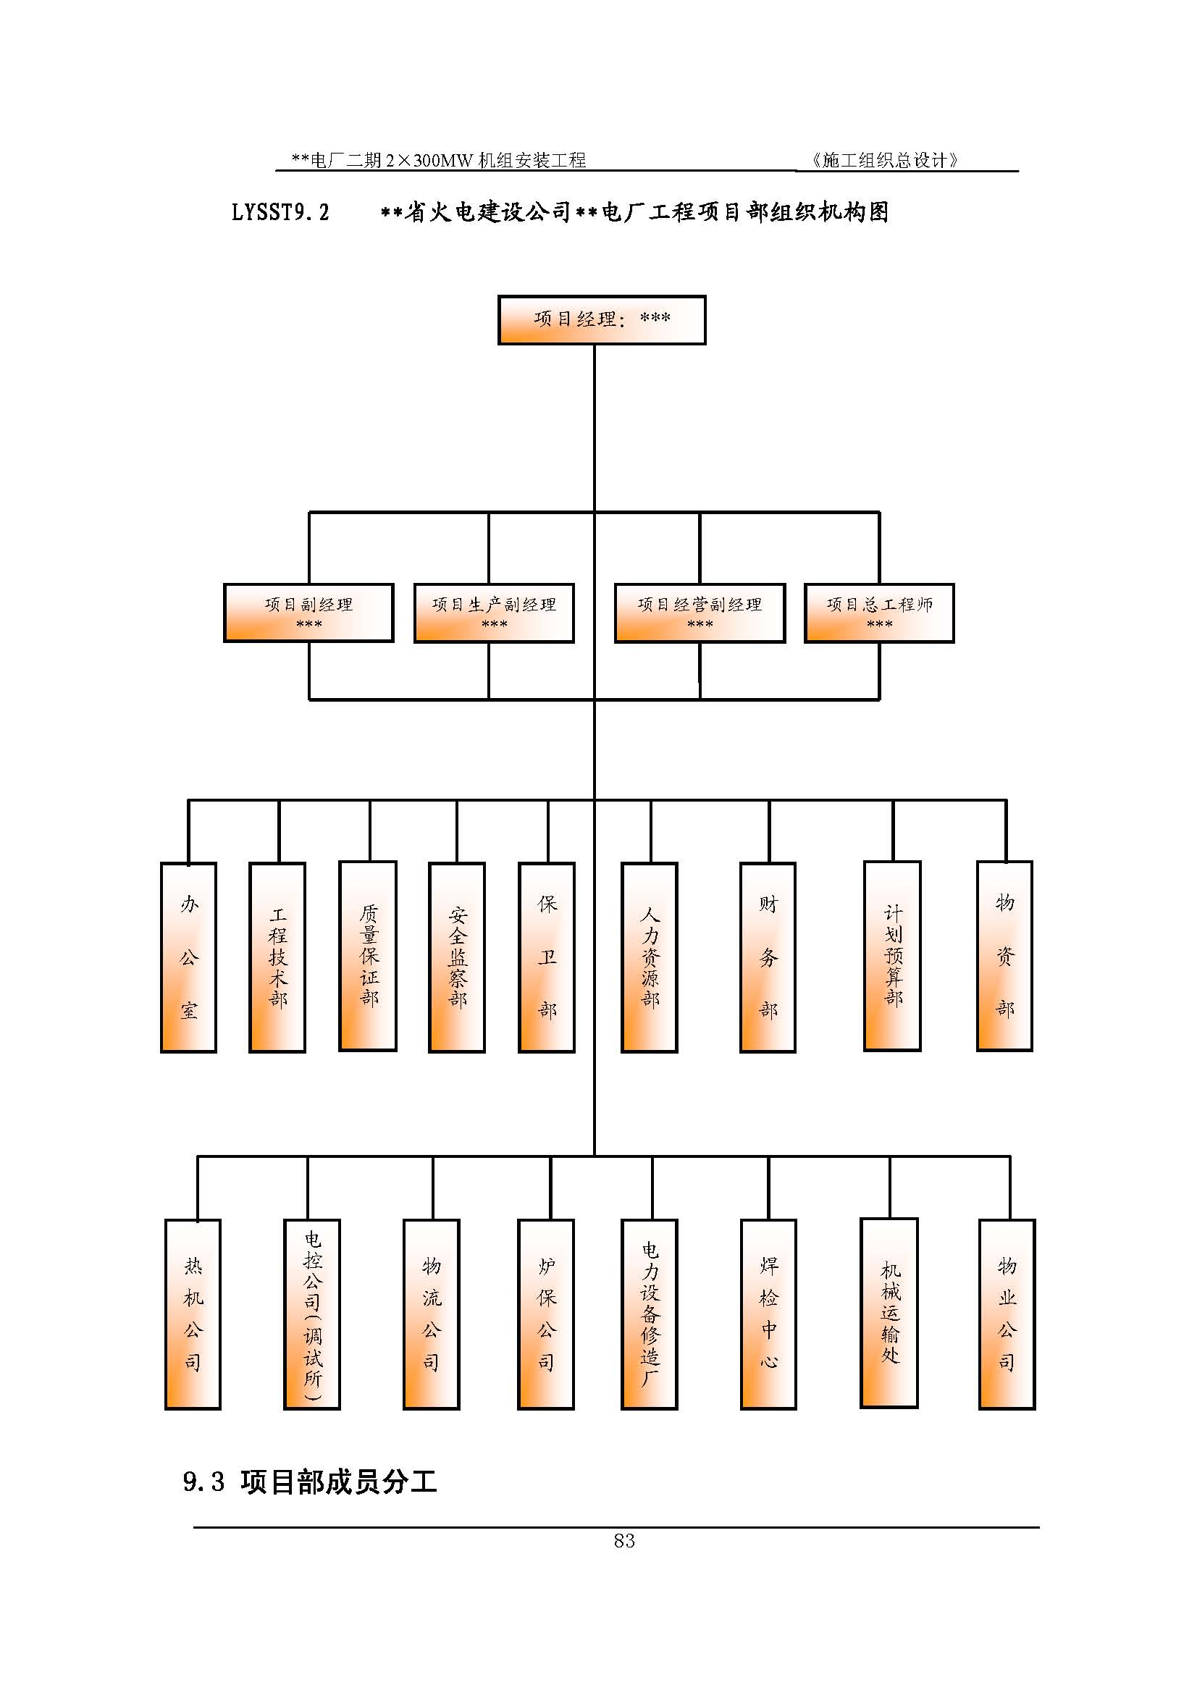
某电厂二期2×300MW 机组安装工程《施工组织总设计》
项目经理某某同志，受公司委托，全面负责本工程的管理工作。 项目副经理某某同志，协助项目经理主持项目部全面工作，分管物资部、电力物流公司
有关工作。 项目总工程师某某同志，负责技术、质量管理工作，分管工程部、质保部。 项目生产副经理某某同志，负责生产、安全管理，现场调度，分管安监部、保卫部。 项目经营副经理某某 同志，负责经营管理工作与党群工作，分管办公室、人力资源部、
计划预算部、财务部、物业公司。

项目部各管理部（室）定员与职能划分

LYSSB9.4 项目部各管理部（室）定员与职能划分
部（室） | 定员 | 主 要 职 能
办公室 | 4 人 | 负责项目部行政事务、党务工作、工会工作、共青团工作、小车管理、公文处理、接待工作、通讯管理和宣传工作，协助项目部领导处理日常事务。
工程技术部 （简称工程部） | 9人 | 负责项目部技术管理工作、计算机及网络管理、工程技术资料管理工作，归口管理与某某某某某公司某二期项目部有关部室、监理公司及各岛商的联系工作。
质量保证部 （简称质保部） | 5人 | 负责项目部质量监督、质量检验、计量管理工作及公司质量体系运行的有关工作。
安全监察部 （简称安监部） | 3 人 | 负责项目部安全监察、安全宣传教育等安全管理工作
保卫部 | 3 人 | 负责项目部生产区、生活区的安全保卫工作，与当地公安、驻厂武警及周边村镇搞好治安联防工作。
物资部 | 6 人 | 负责项目部材料采购与保管、发放，办公用品采购与保管、发放，药品采购工作。
电力物流公司 | 26 人 | 负责工程所需设备的催交、运输、到货验收、领用前的保管工作。
计划预算部 | 4 人 | 负责工程项目预算与结算工作，归口管理本项目合同资料及承发包合同的起草、签定和结算工作。
财务部 | 4 人 | 负责项目部财务管理工作，负责工程价款回收与项目部各类费用的拨付、清算工作。
人力资源部 | 4 人 | 负责项目部劳动工资管理、员工考勤、工资含量核发、外部借工管理等工作。
物业公司 | 24 人 | 负责项目部的后勤服务工作，承担项目部委托的住房管理、水电管理、旅馆化服务、食堂管理、卫生绿化等工作。

技术管理与培训

工程技术管理

工程技术管理是保证工程建设安全、质量、工期和成本控制的重要环节。工程技术管理
工作必须遵循国家、行业现有的规程、规范和规定，突出以项目总工程师为首的工程技术管
理人员的中心作用。
10.1.1 工程技术管理组织机构图
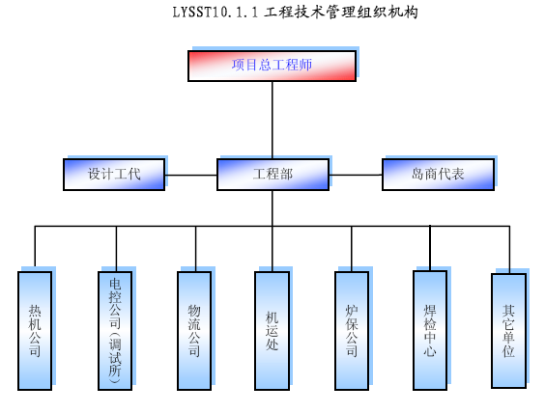
10.1.2 工程技术管理规定及资料管理
10.1.2.1 施工准备过程中的技术管理
1）各级技术管理人员应积极主动地参与设计阶段的技术管理工作，重点做好下列工作。
① 认真参与司令图的会审，使司令图的设计符合初步设计原则，使总平面布置和工艺系统
设计更完善、合理。
② 抓好施工图的催交和管理工作，按照工程的网络图进度，及时向设计院催交图纸。
③ 认真学习领会初步设计的司令图设计意图，做好施工图纸的会审工作，积极参加电厂组
织的施工图纸系统会审、综合会审。
④ 注意设计中新技术、新材料、新工艺的采用，学会进行技术经济比较，控制工程造价。
2）配合好主机招标及主要辅机招标、议标工作，主机和大型关键配套设备，可应电厂要求派有经验的专业技术人员驻厂进行监造，保证设备达到合同及技术协议的要求。
3） 认真做好《施工组织设计》（总的部分及专业部分）， 优化施工方案，以确保施工优质、高效地进行。
4）关注土建施工动态，并及时发现并提出须协调问题。
5）准确提出《物资需用计划》，编制《作业指导书》（或《技术措施》等）。
6）落实设备、材料到货情况以及土建交安情况，施工须具备的安全技术条件是否满足。
7）认真做好技术交底工作，切实让每一位施工人员做到心中有底。
10.1.2.2 施工安装过程中的技术管理
1）施工过程中各级技术管理人员都要严格按规程、规范、设计图纸的要求执行，及时办理验收签证。
2）施工中出现的技术问题，应结合现场实际情况妥善处理，并应及时如实向上级反映。
3）配合施工人员真实、及时、完整地做好施工记录并整理汇总。各级技术管理人员应深入现场，随时掌握第一手资料。
4） 申请监理及电厂验收的施工项目，都要提前24～48 小时提出书面申请，并附有自检资料。5）各级技术管理人员应切实抓好分部试运及调试运行配合阶段的技术管理工作。
① 建立健全调试运行的组织机构，制定切实可行、经济、安全的分部试运行方案和措施。
② 认真检查调试运行前的准备工作，审阅验收资料，确认安全措施执行到位。
③ 调试运行中要做好各种试验，收集、整理好各种记录，掌握设备性能，及时发现并消除各种缺陷。
6）及时更新CMIS（含P3）管理软件中相关内容，保持信息的准确性、及时性。
10.1.2.3 施工完毕后的技术管理
1）按《电力建设验收规范》要求组织移交竣工资料。
2）配合成本核算员做好成本核算工作，每一分项工程均应于项目完工后一周内统计出实耗成本。 3）认真做好技术总结，重点吸取失败教训。
10.1.3 技术管理工作流程
10.1.3.1 单个项目技术工作基本流程
LYSST10.1.3.1 单个项目技术工作基本流程图
图纸审查
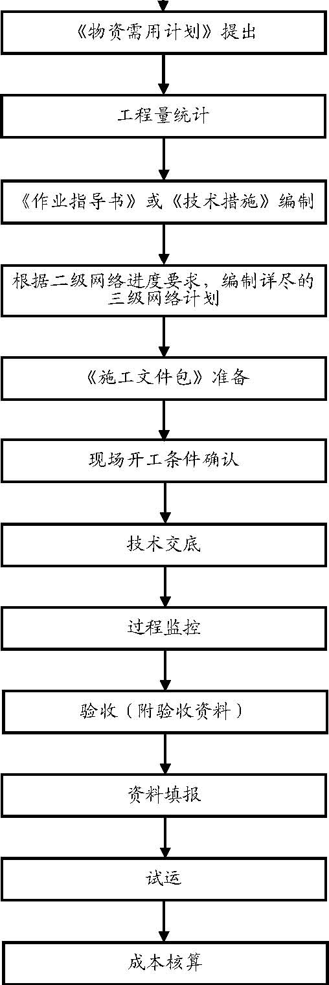
10.1.3.2 物质需用计划流程图
LYSST10.1.3.2 物质需用计划流程图
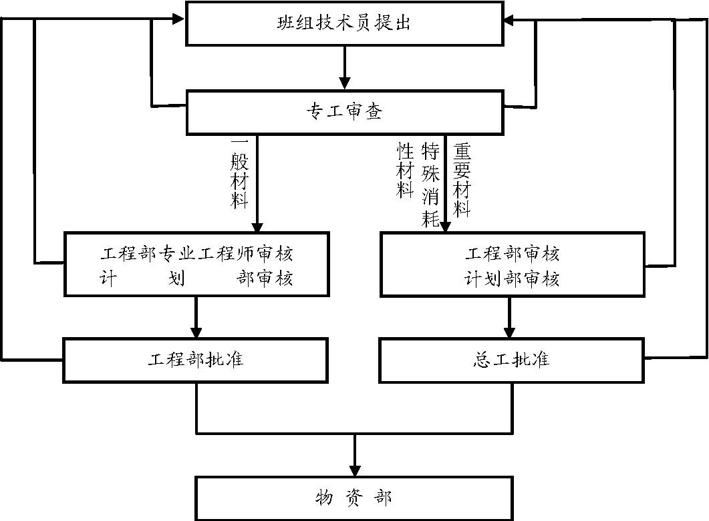
10.1.3.3 作业指导书流程图
LYSST10.1.3.3 作业指导书流程图
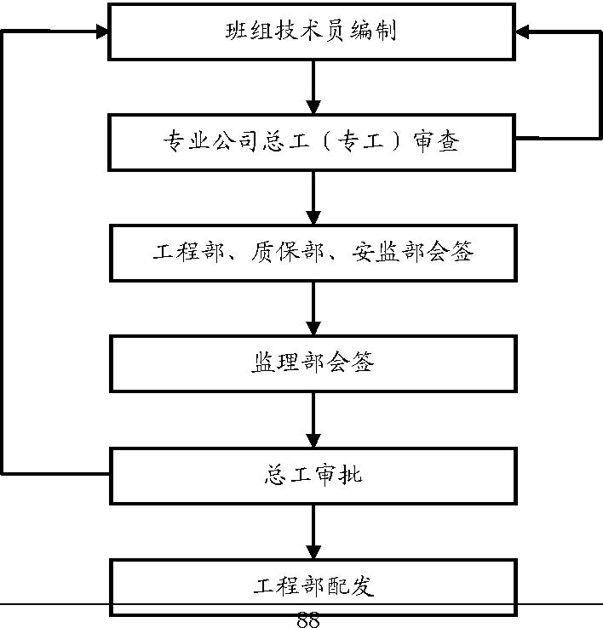
10.1.3.4 工作联系通知单流程图
LYSST10.1.3.4 工作联系通知单流程图
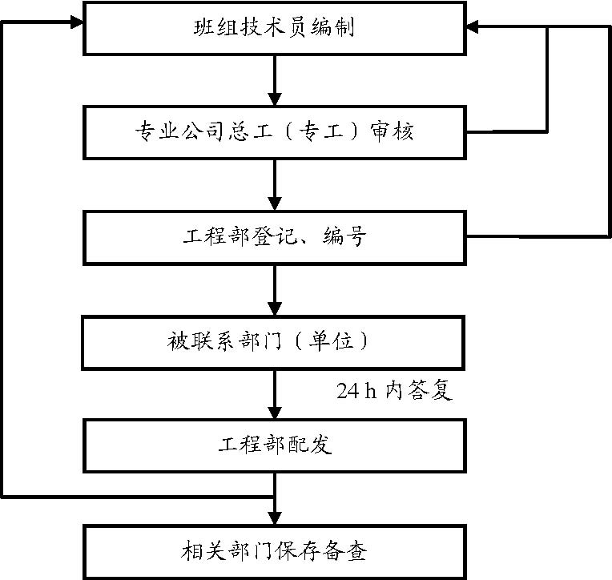
10.1.3.5 违约索赔单流程图
LYSST10.1.3.5 违约索赔单流程图
班组技术员编制
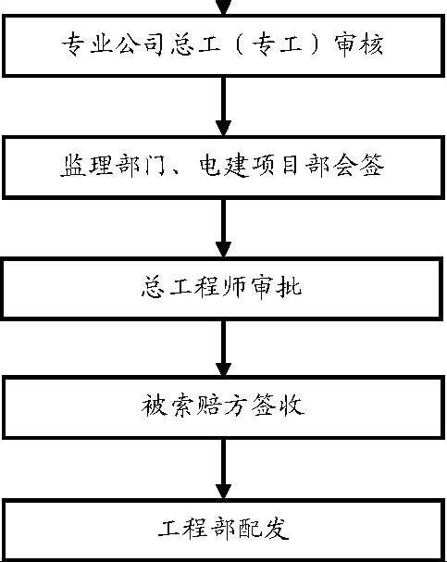
10.1.3.6 设备缺陷单流程图
LYSST10.1.3.6 设备缺陷单流程图
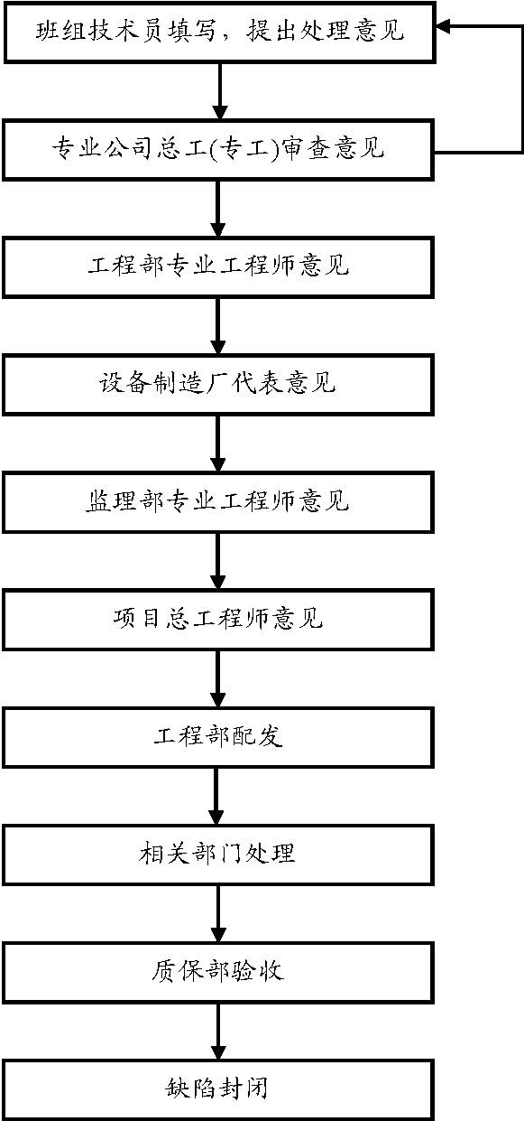

技术培训

某 电厂二期扩建 2×300MW 机组工程是由业主在合同中明确提出创精品工程要求的工程。尽管我公司目前大部分管理人员、技术人员和施工人员均参加过多台300MW 机组工程的建设与管理，积累了丰富的经验，对机、炉、电、焊、调等专业的安装技术措施、施工工艺、调试方法和流程有较为全面的了解和认识。但该工程是世行贷款、岛主总承包项目，管理模式是全新的，所采用的部分新技术、新工艺及新的设计思路，如主厂房钢结构、集控楼布置在两炉之间、“ W”火焰锅炉、双进双出磨煤机设计，均为我公司首次接触。同时，在工程开工建设之际，亦正是我公司质量保证体系从94 版到2000 版过渡换版之时，质量保证体系的许多理念及新版程序文件的运作方式均需要进行宣贯和执行，加之先进的P3 项目管理软件和火电施工管理信息系统（CMIS） 在工程的全面实施和推广，要将该工程建成精品工程乃至国优工程，人员的技术（岗位）培训和素质的提高应是本工程的一项重点内容。
10.2.1 人员素质要求
10.2.1.1 项目部各岗位人员素质要求详见公司管理标准相关章节。
10.2.1.2 临时人员尤其是从事与质量相关活动的人员必须经公司人力资源部组织进行培训，考核合格后方可上岗作业。
10.2.2 考察、学习与收资 针对本工程的实际情况与特点，项目部拟组织相关专业人员外出考察收资，以充分掌握同类机组特点与安装技术（具体时间及地点待定）。重点考察如下内容：
10.2.2.1 “ W ” 火焰锅炉的结构特点、安装难点及注意事项、调试及生产运行情况。
10.2.2.2 双进双出球磨机双进双出球磨机的结构特点、安装技术及设备调试和生产运行情况。
10.2.2.3 主厂房钢结构的安装主厂房钢结构的安装特点、设备吊装顺序及与土建交叉配合技术。
10.2.2.4 在全国范围内颇有影响的、代表目前较先进水平的同型机组的管理方法、施工技术和工艺特点。
10.2.2.5 收集国内典型外资分岛总承包工程建设的管理模式的成功经验、失败教训。
10.2.3 项目部现场培训 由于耒电扩建 工程在新技术、新工艺的采用和管理模式及信息化方面均有其突出的特点，对人员的培训提出了较高的要求（详见《耒电项目部现场培训计划表》。
10.2.3.1 在工程开工前，对广大管理人员、工程技术人员和施工人员进行ISO9001 2000 版质量管理标准基本思想和公司修改后的《质量保证手册》和《程序文件》的培训，增强质量意识和顾客意识，熟悉公司质量管理的基本流程，以保证质量体系有效运行。
10.2.3.2 工程开工前，与公司共同举办10 期P3 培训班，组织广大工程技术人员和相关管理人员熟悉P3 项目管理软件，并在工程中全面推广和实施P3 进行工程进度管理和协调。
10.2.3.3 对公司自行开发的施工管理信息系统（CMI S）进行全面培训，使所有管理人员和技术人员均能熟练使用该系统，使工程管理的办公自动化和信息化达到一个较高水平。
10.2.3.4 举办一期“ W ” 火焰炉安装技术专题培训班，使锅炉、焊接及其他相关人员熟悉该种锅炉的结构特点和安装工艺。
10.2.3.5举办一期 “ 创精品工程 ”专题研讨班，以推动创精品工程的目标顺利实现。
10.2.3.6举办一期电力专业英语强化培训班，以提高工程技术人员、设备及资料管理人员的英语水平。
10.2.3.7 组织学习《合同法》；组织相关人员研读本工程技术经济合同，了解合同赋予的权力和义务，增强一切按合同办事的法律意识。
10.2.3.8配合公司作好 焊工、热处理工、司索工、机械操作工、架子工等特殊工种的年度培训，以确保能持证上岗。
10.2.3.9 本工程采用的其它新技术、新工艺(如特种钢焊接)的培训，新工人或外招工技能培训。
10.2.3.10 耒电项目部现场培训计划表
LYSSB10.2.3.10 耒电项目部现场培训计划表
培训班名称 | 培训内容 | 参加人员 | 时间 安排 | 授课 | 备注
 | ISO9001 版标准的基本
质量保证及质量管理培训班 | 思路、管理原则； 公司质保手册； 公司程序文件； 质量内审和外审的基本 | 管理人员、技术人员、质检人员、施工班组长 | 2002.4 2002.5 | 质保部
 | 知识。
 |  | 项目部成员、部室主
P3 软件应用培训班 | P3 软件功能简介； P3 应用。 | 要管理骨干、所有工程技术人员、质检人 | 2002.3 | 肖 龙 李彦武
 |  | 员
CMIS 应用培训班 | CMIS 功能简介； CMIS 的应用。 | 项目部成员、所有管理人员及技术人员、质检人员 | 2002.4 | CMIS 开发组 | 应编制《CMIS使用手册》
合同学习班 | 《合同法》学习； 技术合同学习； 安装合同学习。 | 项目部成员、部室主要管理骨干、所有工程技术人员、质检人员 | 2002.4 | 计划部
电力专业英语培训 | 合同及图纸中高频词汇；常用口语训练 | 项目部成员、所有管理人员及技术人员、质检人员 | 2000.5 | 张跃安 申伍星等
W 火焰锅炉安装技术研讨班 | W 火焰锅炉简介； 火焰炉的安装特点； “W” 火焰炉的调试情况简介。 | 项目总工、工程、质保及热机公司相关技术人员、质检员和班组长 | 2002.6 | 詹中秋等

培训班名称 | 培训内容 | 参加人员 | 时间 安排 | 授课 | 备注
 | 工程各专业的特点和主
各专业技术培训 | 要施工方案； 精品工程的具体措施； 特殊工种取证培训； | 各专业技术人员、质检人员 | 2002.6 — 2002.8 | 各专业公司
 | 青工及外来工培训。
 | 精品工程的意义；
创精品工程专题研讨班 | 精品工程先进单位的作法及我们与其之差距； 专业创精品工程的难点和重点及对应解决措 | 项目部成员、工程、质保及全体技术人员、质检员和班组长 | 2002.7 | 质保部
 | 施。
计算机知识培训班 | 计算机维护基本知识； 网络技术基础知识； 网页制作。 | 项目部成员、管理人员及技术人员 | 2002.8 | 计算机中心

技术革新及工艺改进

某二期工程是我公司承担的第一个由国际招投标产生设备供应厂商的火电安装工程，为体现我们广大员工的创新精神，我们在某二期工程的施工过程中，要鼓励广大工程技术人员和管理人员充分发挥自己的聪明才智，勇于探索、积极创新，不断追求进步，在工程中大胆采用各种新技术、新材料、新设备、新工艺，针对施工中的重点和难点项目，积极组织技术力量进行攻关;科学合理地进行组织管理，努力提高劳动生产效率，以确保创精品工程目标的顺利实现，特编写本节。
10.3.1 组织与管理
10.3.1.1项目部鼓励广大科技人员进行技术革新，项目总工程师是技术革新工作的总负责人。
10.3.1.2项目工程部负责技术革新工作的归口管理，项目质保部负责QC 活动的归口管理。
10.3.1.3
技术革新及工艺改进与QC 活动的开展，按照公司《QC小组活动管理办法（Q501～ 2001）执行。
10.3.1.4 项目部负责向上级推荐优秀的革新及QC 成果。
10.3.2 目标和内容
10.3.2.1 革新和QC 攻关的对象应围绕工程的具体目标和现场存在的具体问题，以改进施工方法、提高质量、降低消耗和成本、提高效益（率）为目的来开展活动。
10.3.2.2在本工程项目部所属范围内，争取能取得具有较高技术标准和经济价值，并能获得通过省级鉴定的成果1～2 项。
10.3.2.3
本工程拟就下列主要项目（问题）进 行攻关与改进。 93
1）“W”火焰炉安装（因与株电工程同样安装“W”火焰炉，欲在其基础上继续攻关）
2）全钢结构主厂房吊装
3）双进双出球磨机安装
4）全厂“八漏” 的消除
5）全厂工艺质量（尤其是外围系统）的提高
6）其他
10.3.3 成果与奖励
10.3.3.1 对于在改进施工方法、提高工艺质量等方面成绩突出的革新或QC 成果，经项目部和公司评审鉴定确认后，将按公司有关规定予以通报和嘉奖，奖励标准见：XXX。
10.3.3.2 对于获得省级及以上鉴定成果的，除按公司内部标准进行奖励外，项目部将视情况另外予以重奖。
10.3.3.3对于开展活动积极，程序、方法正确且记录完善，但成果未能获得奖励的，经批准后可适当颁发组织奖，以资鼓励。

工程信息化管理规划

为适应现代企业管理的要求，加强耒电项目部人力资源、机具设备、物资材料、成本效益的控制，耒电项目部拟建立包括后台数据、WEB、EMAIL、FTP 服务在内的Intranet 网络，并在此基础上推广P3 和CMIS 的应用。同时，进一步普及和优化在日常办公中的传统计算机应用。

计算机网络设计与实现

11.1.1 计算机网络拓扑结构
网络的逻辑结构类型为100M 星型以太网， 运行TCP\IP 协议。
物理结构图如下：
LYSST11.1.1 计算机网络拓扑结构
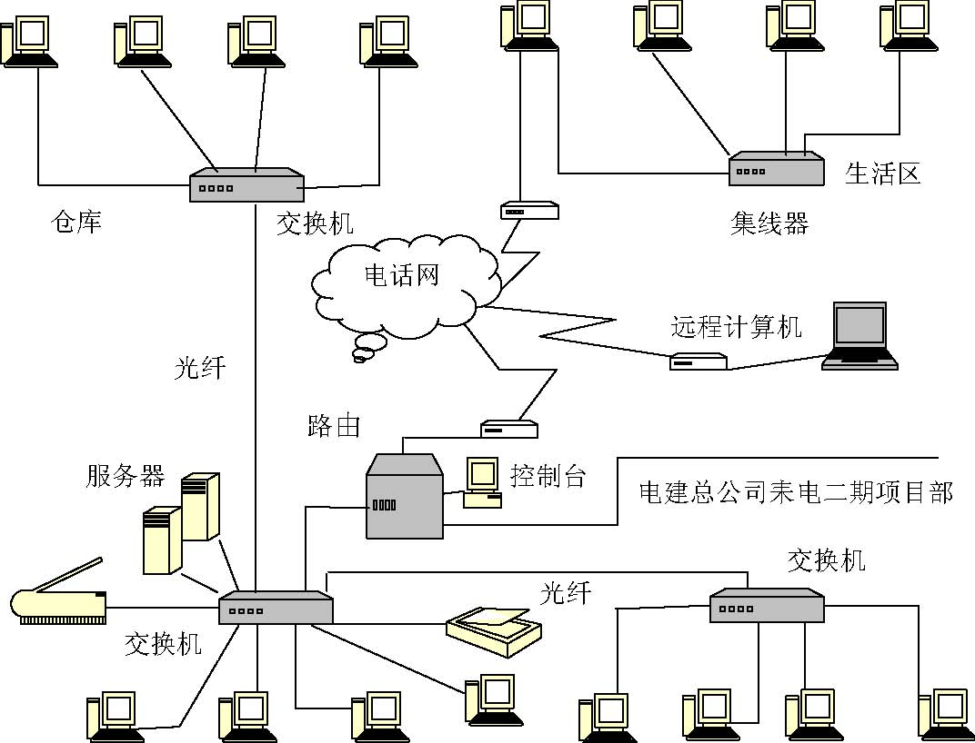
办公楼专业施工公司
说明：在四个信息点相对集中的区域（项目部办公楼、专业施工公司、仓库、生活区）， 分别使用交换机或者集线器组成四个相对独立的工作组。生活区通过电话模拟线路与路由器相连；专业施工公司、仓库分别使用光纤连接到办公楼的交换机(因为它在整个网络所起的中心作用，可以谓之中心交换机)；把中心交换机与路由器使用双绞线直接连接；路由器接至电建总公司耒电二期项目部交换机柜。
11.1.2 网络实现
服务器安装WINDOWS 2000 SERVER 网络操作系统。项目部建立内部WEB 网站，确定网站结构和主网页；有条件的职能管理部门、专业施工公司可以建立自己的网页，并链接至指定的位置，以便统一布置。项目部建立统一的EMAIL 服务。项目部建立FTP 站点，确定站点结构，各部门上传数据至指定的位置。
服务器安装SQL SERVER 2000 关系数据库管理系统，为WEB、CMIS、P3 和其它经允许的查询系统提供后台数据服务。并根据往后数据量和安全性的要求，进一步建立分布式数据服务。

关于P3 和CMIS 应用的实施

11.2.1 P3应用规划
P3 工程项目管理软件已经具备了在某工地投入运用的条件。我们作为建设方之一，将遵照电建总公司耒电二期项目部的统一规定安装和使用P3 软件。
P3 作为一种工程项目管理软件，是新兴的计算机技术和先进的工程管理经验相结合的产物。而应用P3 进行工程项目管理的过程，实际上就是一个计划、汇总、比较、控制的过程，在这个过程中发生着大量的数据输入、数据储藏、报表输出和数据转换过程。项目部及所属各部门将指定合适的人员规范这些数据和数据流程，并负责其具体实现；项目部组织相关人员进行有效的培训，使他们具备操作P3 的能力，并真正理解P3 的管理功能。
11.2.2 CMIS应用规划
项目部各计算机均安装并使用我公司自行开发的火电施工管理信息系统CMIS （Construction Management Information S ystem）。CMIS是提高我公司办事效率和管理水平的一个重要途径，我们将认真做好CMIS 的培训和应用工作。

进一步普及和优化传统计算机应用。

虽然近几年来随着计算机应用的广泛开展，我公司在计算机字表处理和计算机制图、计
算机文档资料打印等方面已经相当普及，但由于管理人员岗位异动等原因，仍需要有针对性地对管理人员进行计算机应用软件的培训，以确保工作的顺利开展。

人员组织

由于计算机和网络应用的进一步普及和深入，相关的工作量大为增加，各专业施工公司、职能管理部门将指定兼职人员，负责本公司或部门P3 和CMIS 软件的管理工作、WEB 信息的维护、计算机耗材和备品备件管理、参与计算机软硬件的日常维护，其工作职责制度化和程
序化，以确保P3 和CMIS 的顺利运行、WEB 信息的有效性和及时性、成本核算制度的顺利执行。

生产临建设施和生活临建设施

生产临建设施

12.1.1 耒电项目部现场办公楼布置在二期烟囱东南方向200m 处的标高100m 台阶上，面积为1153m²， 与以往工程不同的是将物流公司与物资部办公室设在现场办公楼，对于各部门联系工作较为方便。
12.1.2 施工现场在设备堆场B=938.6 线以北面西侧沿线分别建有电控公司（调试所）、热机、炉保、机运处、焊检中心和开元公司办公室及班组工具间和钢结构阀门间，面积约为1897m²；设备堆场从西B=938.6 线以南分别布置钢结构冷作棚、机修车间和修造厂班组间，乙炔、氧气站等临建设施，面积约为1293m²， 在B=938.6 线以南，组合场与设备堆场之间另建有空压机房、施工变电站等临建设施。
12.1.3 生产临建面积一览表
LYSSB12.1.3 生产临建面积一览表
序号 | 名 称 | 面积(m2) | 结 构 | 备 注
1 | 电控公司（调试所） | 606.6 | 砖木 | 一层
2 | 热机公司 | 804.3 | 砖木 | 一层
3 | 焊检中心 | 28×7=196 | 砖木 | 一层
4 | 炉保公司 | 21×7=147 | 砖木 | 一层
5 | 阀门间 | 16×9=144 | 钢结构 | 一层
6 | 冷作棚 | 44×16=704 | 钢结构 | 一层
7 | 机修车间 | 32×11=352 | 钢结构 | 一层
8 | 变压器房 | 3.8×6=22.8 | 砖混 | 一层
9 | 空压机房 | 7.24×7.24=52.42 | 砖木 | 一层
10 | 乙炔站 | 7.24×7.24=52.42 | 砖木 | 一层
11 | 氧气站 | 7.24×7.24=52.42 | 砖木 | 一层
12 | 厕所 | 8.28×5.58=46.2 | 砖木 | 一层
13 | 机修厂 | 16×8.24=131.84 | 砖木 | 一层
14 | 项目部办公楼 | 1153 | 砖混 | 二层

生活临建设施

12.2.1 本工程生活区利用原一期工程生活区，对年久失修的房屋加以改造和翻新，由于一期生活区规划面积较大，因此完全能够满足二期工程施工人员生活需要。
12.2.2 生活临建面积一览表
LYSSB12.2.2 生活临建面积一览表
序号 | 名 称 | 面积(m2) | 结 构 | 备 注
1 | 旗台 | 6 |  | 新建
2 | 门卫 | 15 |  | 新建
3 | 文化楼 | 425 |  | 维修
4 | 医务室 | 277.4 |  | 维修
5 | 培训楼 | 302.4 |  | 维修
6 | 单间楼 | 461.7 |  | 维修
7 | 小车班 | 113.4 |  | 维修
8 | 山庄客栈 | 486.6 |  | 维修
9 | 女单1～2 | 679 |  | 维修
10 | 厕所 | 30.9 |  | 维修
11 | 男单1～男单14 | 5846.7 |  | 维修
12 | 食堂 | 1340.6 |  | 维修（包括食堂1、食堂2， 小食堂，礼堂）
13 | 澡堂 | 1202.3 |  | 维修（包括锅炉房、维修班、小卖部、多经库房、票房、多经办公室）
14 | 蓄水池 | 组 |  | 维修
15 | 双职工宿舍 | 3522.6 |  | 维修
16 | 探亲宿舍 | 174.6 |  | 维修
17 | 老职工宿舍 | 305.9 |  | 维修
18 | 班组间1～2 | 200.2 |  | 维修
19 | 变电站 | 20 |  | 新建
20 | 停车检修棚 | 510.4 |  | 检修
21 | 半边户宿舍1～3 |  |  | 暂不维修
22 | 临时工宿舍1～4 |  |  | 暂不维修
23 | 临时工食堂 |  |  | 暂不维修
24 | 门卫 |  |  | 老建
25 | 综合门面
26 | 厕所 | 50 |  | 新建
27 | 花园
28 | 围墙 |  |  | 局部维修
29 | 生活区马路 |  |  | 新浇混凝土路
30 | 宣传栏 |  |  | 新建

工程协调与控制

本工程共有十几个土建或安装单位参与施工，各施工单位间难免产生矛盾或需要相互协作施工；在我项目部内部，有热机、电控公司（调试所）、运输、炉保等不同专业施工公司因前后工序衔接和交叉作业等，仍可能出现内部较难处理的问题；另外，施工单位与业主、监理公司、设计单位之间也存在一些必须及时协调和反馈的问题，因此，我们要经常与监理单位、业主、设计单位和其他施工单位沟通协商，动态地解决施工中出现的各种问题。
火电厂建设是一个系统工程，纷繁复杂的施工现场有些情况较难预计，如气候、物资供应和交通运输等情况，以及设计因故变更等，可能打乱原定计划、原订协议，致使方案、措施不得不有所修订。对此，必须有应变的手段，否则将处于被动局面。具体办法就是协调。

施工协调工作的主要内容

13.1.1 根据经监理和业主批准的施工组织总设计网络及月度作业计划的要求，督促和检查施工情况，及时处理施工中存在的问题，促进月度作业计划的完成。
13.1.2 深入现场做好实物工程统计工作，编制施工日报，及时准确地为项目部领导提供生产信息，供项目部领导决策时参考。
13.1.3督促和检查各有关部门对材料、劳力和施工机具及运输车辆的科学调度。对紧张和关键的物资和机械，按统筹兼顾、确保重点的原则和施工现场的实际情况进行平衡协调。
13.1.4 迅速准确的传达监理单位、业主的有关意见和项目部领导对施工方面的各项决定， 发布协调命令，并督促、检查执行情况。
13.1.5 督促检查施工现场道路、水、电、通讯及动力的使用情况，建立正常的施工秩序。
13.1.6 定期召开施工现场协调会议，并检查会议的执行情况。
13.1.7 做好天气预报，以便施工现场及时做好防寒防冻、防暑降温、防雨防汛及防风等措施。
13.1.8施工协调工作必须建立在计划管理基础之上，以施工组织设计和作业计划为依据。协调、调度必须高度集中统一有权威。指挥、决策要准确、果断、及时。要有全局的观点，从实际出发，以预防为主。

施工协调工作的方法

13.2.1 内部碰头会制度（调度会制度）
规定会议时间，由项目部生产经理或总工主持，各专业施工公司分管生产的负责人及项目部各职能部门负责人参加。各专业施工公司汇报当日生产完成情况及需在项目部范围内解决的问题。由施工管理部门汇总平衡后，项目部生产经理或总工作出决定，各单位遵照执行。由于会议时间短，只能解决施工中出现的一般问题，有碍施工的重大问题需召集专业协调会解决。
13.2.2 专业协调会制度
在施工过程中遇到影响施工的重大问题时，工程部应及时召开各专业施工公司、项目部各职能部门有关工程技术人员参加的专业协调会，（必要时请项目部生产经理或总工程师参加），对阻碍施工的主要问题进行协调解决，并将会议决定的事项写出会议纪要，督促各施工单位、部门执行。将执行情况及时向项目部领导汇报。专业协调会是现场施工中必不可少的一种会议制度，在处理重大有碍施工和多工种施工交叉作业方面非常必要。
13.2.3 日常协调制度 施工现场点多面广，经常会发生各种各样的问题，仅靠碰头会、专业协调会解决是不够的，有时会贻误施工时机，所以对施工现场必须进行日常协调工作。主要是工程部配合生产副经理承担此职能。

加强施工协调工作的措施

13.3.1项目部建立与监理公司、某电厂二期扩建工程部和各专业施工公司相互衔接的生产调度机构。
13.3.2 建立健全生产调度制度，按照公司和项目部监理各种规程办事。
13.3.3 适当配置和充分利用施工调度技术设备，充分利用各种便捷的通讯联系。
13.3.4做好施工调度工作既要抓施工的动态，又要抓施工的动向。施工的动态是施工调度工作的重要依据，抓动态就是对当时施工、工作情况作深入的了解，以便采取相应的措施加以解决。抓动向就是要从生产动态所反应出来的具体问题及产生问题的原因中，进行分析、研究，找出带有倾向性、规律性的问题，从而采取有效措施，从根本上加以解决。
13.3.5 协调工作要抓重点、抓关键工作。

对外协调的方式（流程）

日常对外协调工作的对口单位是监理公司，每周二电厂协调会，每月25号左右有省公司总经理办公会。
13.4.1 从外部→项目部内部的协调过程流程图
LYSST13.4.1 从外部→项目部内部的协调过程流程图
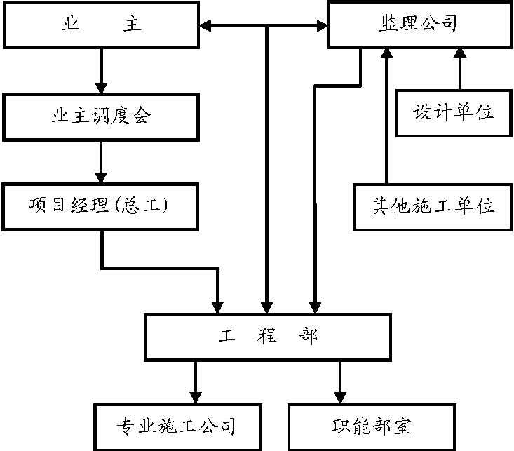
13.4.2 从项目部内部→外部的协调过程流程图
（工作联系通知单是主要的联系方式）
LYSST13.4.2 从项目部内部→外部的协调过程流程图
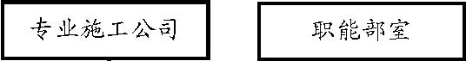
（专工阅签）
（负责人阅签）（签发、盖章）
（重大问题请示）
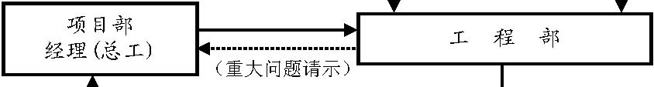
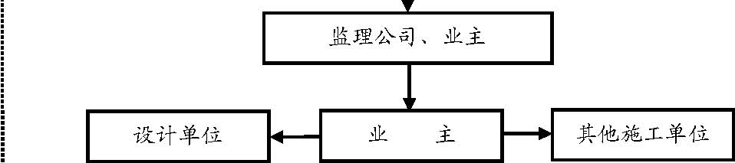
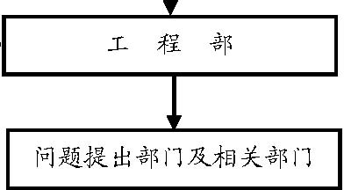

与土建协调工作及要求

13.5.1 要求汽机房B、C 框架固定端及扩建端的山墙从0 m 以上暂缓施工，便于除氧器及水箱、辅汽联箱、连排、高、低加的吊装及电泵组的拖运，另除氧水箱、高、低加的基础待以上设备顶升就位后再浇灌至安装高度。
13.5.2
为保证凝汽器穿管及#7、#8 低加吊装的需要，要求0m～12.6m， ④～⑤轴范围内，A排墙暂缓施工，待以上设备全部安装就位后方可进行。
13.5.3
为保证四大管道的顺利吊装，要求土建在煤仓间屋面层主汽、再热热段、冷段垂直管正上方预留三个2m×2m 的吊装孔，D 排墙的山墙暂不封闭，锅炉的高、低封平台暂缓施工，另再热冷段还需在33m 楼面垂直管的正上方预留2m×2m 的吊装孔。
13.5.4 主机锚固板与地脚螺栓及其他预埋件的配合，请土建在主机基础施工时及时通知我方。
13.5.5运行层发电机定子两旁须预埋四根#36 工字钢，作调整定子中心用。
13.5.6
锅炉尾部与电除尘烟道支架须待炉后履带吊退出后方可施工，#3 炉汽包运输到炉0m 起吊位置，可能要考虑从扩建端进入的通道。
13.5.7D 、E 间低封平台待炉前干燥热风道临时吊装就位后再施工，高封平台待送粉管、三次风管、主给水管临时吊装就位后再施工。
13.5.8C、D间两端应留有通道以便磨煤机大罐的进入。
13.5.9 C、D煤仓间⒂轴各层墙体须待煤仓间各层设备吊装就位后方可开始施工。
13.5.10 主厂房、辅助车间及厂区道路的土方回填工作须在电气的接地工作完成之后进行。
13.5.11
设备电缆管道预埋必须与土建基础施工同时进行，除安装与土建密切配合外，还必须有明确的设计资料。所有的电缆沟、电缆隧道、电缆夹层的出线孔，也必须事先预埋。
13.5.12
主变压器、汽包从公路拖至其基础所经过地段的下方如有管道、管沟等须在其施工时考虑加固处理。
13.5.13主厂房、辅助车间的电气设备配电间基础槽钢预埋系土建改安装项目，改由安装施工，土建可及早配合。
13.5.14 A、B、C、D钢屋架吊装要求土建配合。
13.5.14.1 BC框内，电缆隧道施工完毕后，砂卵石回填高度不得低于标高±0.1m。
13.5.14.2 在吊机行走路线中，在其回转半径8.6m 范围内所有构筑物高度均不得超过1.5m。
13.5.14.3 通往炉后的电缆隧道及BC 框内的设备基础须待钢架吊装完毕，吊机退出后方可施工。
13.5.14.4 A排外主变等基础须待钢架吊装完毕，吊机退出以后方可施工。
13.5.15 #3 炉炉右空压机房及柴油机房等的基础只能做到零米，待大件吊装完毕，吊机退出后继续施工。
13.5.16 锅炉部分送风机、一次风机及定排坑、定排等基础只能做到零米，待大件吊装完毕以后再完成零米以上部分。
13.5.17 本工程拟在#3 炉钢架吊装前期（1-4层）采用KH1000 型履带吊， 450 履带吊到位后将承担两台锅炉的主要吊装任务（若450 履带吊不能及时到位，将考虑租赁一台DBQ3000 型塔吊采用炉后布置承担#3 炉大件吊装任务，#3 炉大件吊装完后塔吊退至#4 炉区域） 。因履带吊（塔吊）吊装作业均需占用炉后通道，故对集控楼后三轴钢架吊装及送风机零米以上部分施工存在一定影响，须友好合作单位配合。
13.5.18由于履带吊（塔吊）炉后作业时对道路要求较高，因此炉后灰沟须回填至零米，有可能影响灰管运行。

合同管理

某电厂二期工程背景及合同体系

某电厂二期2×300MW 机组安装工程是我省第一个直接利用世界银行贷款筹建的跨世纪大型火电工程项目。该项目实行项目法人责任制，并将按照《公司法》规定把某电厂一期与二期合并成某发电有限责任公司。项目外资利用世界银行贷款，内资由某某 某公司筹集。按国家计委批准的可研报告，该项目动态总投资为25.7 亿人民币。某电力发展项目某二期扩建工程利用世界银行贷款1.3 亿美元进行设备采购，其采购方式主要有：国际竞争性投标、有限国际招标、国内竞争性投标、询价采购（国际和国内）、直接采购等。利用世界银行贷款进行设备采购一般须根据设备的性能、功用将采购的设备分成一个或几个采购岛（或采购包）， 采购必须本着按照世界银行采购指南进行。在某二期项目中，世界银行贷款部分用于汽机及辅助设备岛、锅炉及辅助设备岛的设备采购，采购方式为国际性竞争招标；仪控岛、除灰岛、电气设备包、机械设备包等利用内资采购。
除以上部分即EPC（Engineer Procurement Contra ct）部分之外使电厂有完整功能的为BOP(Balance Of Plant)部分。
某电厂二期扩建工程采用新的管理模式组织生产、施工和管理，无论是工程投资、施工管理，联合体的组织结构等都与以往我司承担的火电工程不同，是一种完全按国际惯例操作的项目施工和管理模式。
14.1.1 合同体系
某电厂二期扩建工程从投资到施工的全过程管理按国际惯例要求，实行项目法人制，工程招投标制和工程监理制。主体工程采用EPC（ 设计、采购、施工）分岛承包方式。承包商通过招标方式选定。 各设备承包商如下： 锅炉及辅机岛（BI）：某某某某某联合体
汽机及辅机岛（TI）：某电力设备联合公司 仪表和控制岛（C&I）:某某某某公司 除灰岛: EPC 部分及BOP 部分主要范围： EPC 部分：即以上“四岛两包”部分BOP 部分：
1．热力系统：电除尘等
2．燃料供应系统：输煤系统；燃油系统
3．除灰系统：除渣系统；室外水力除灰；灰场设备；灰水回收系统
4．化水系统：锅炉补给水系统；厂区管道；防腐
5．供水系统：江边水泵房；压力水、工业水管道；防腐
6．电气系统：屋外配电装置；主控及直流系统；厂用电系统；全厂电缆耒及接地；通讯
7．热控系统：全厂热控装置；热控材料；仿真系统
8．附属生产工程：修配系统；制氢站；试验室设备；油处理室；含油、含煤、化水等废水处理；排污计量设施
9．水质净化工程
某电厂二期扩建工程合同体系
LYSST14.1.1某电厂二期扩建工程合同体系
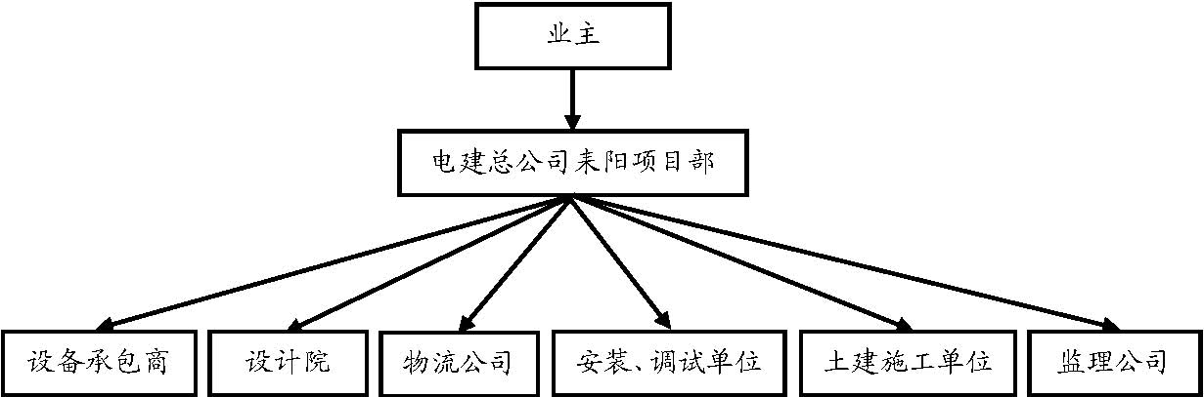
14.1.2某省火电建设公司承担某 二期项目简要介绍
14.1.2.1某项目部承担二期设备安装工程及部分建筑工程施工；
某项目部不仅承担与电建总公司合同义务，同时还要与设备供应商发生合同关系：例如装置性材料及消耗性材料返包、设备现场加工制作等。
14.1.2.2 电力物流公司承担整个二期设备催交、运输、转运和现场管理；
承担全部订购的全部国产设备的催交、自设备制造厂就近铁路始发站(车板)至某电厂工程现场的运输（含运输保险）和设备运至现场后的卸车、转运、入库、保管、维护工作以及进口设备自黄埔港码头（不含黄埔港码头作业和场地占用费用）至某电厂现场的运输和运至现场后的卸车、转运、入库、保管、维护工作。
14.1.2.3 电力修造厂承担设备供应商分包的钢结构制作任务:
某某某公司：#3、#4 锅炉钢架制作；
某某某进出口总公司：煤仓间框架、引风机支架、烟道支架等制作；现场六道制作等；
某某电力设备联合公司：主厂房和集控楼钢结构及附属材料制作；

项目部合同管理

项目部承担耒电二期工程施工分为两个部分：即安装工程与建筑工程，两个合同分开与电建总公司签订。
14.2.1 承包模式及设备、材料供应
承包方式：经双方协商，乙方采取安装包工、包料（EPC 部分材料由设备供应商供应）、包质量、包工期的承包方式。 本项目EPC 部分的设备（含备品备件、专用工具）及材料（即用世行贷款采购的“岛内
材料”）、BOP部分的设备（含备品备件、专用工具）由发包人供应。 供应范围：以发包人签订的有效设备、材料采购合同中规定的范围为准。 供应品种、规格、型号、质量：以业主或发包人确认的有效设计文件为准。 供应数量：设备材料以发包人审定的施工图用量为准。 供应地点：承包人施工现场仓库或施工组织设计指定地点。
14.2.2 工程承包范围
设备安装工程：
承包范围包括：#3、#4 机组热力系统、燃料供应系统、除灰系统、水处理系统、供水系统、电气系统、热工控制系统、附属生产工程等八个系统及水质净化工程的设备安装工程。但不包括：
输煤系统设备及电气部分安装（由项目部分包给某电厂耒能公司施工）；
室外水力除灰管道；
一期管道改造；
循环水泵房安装；（含切换井，以切换井外1 米为界）及相应电气部分安装（电气部分
以循环水泵房厂用变压器（6KV/380V）(含厂用变)和高压电动机（6KV）(含电动机)为界）
远动装置；
全厂厂区及道路照明；
全厂通讯系统；
建筑工程：
二期工程主厂房钢架、柱、压形板墙板及楼面钢结构支撑的安装、主厂房内的照明、空
调、通风、除尘设备安装及调试。 循环进水管建筑工程。 设备二次灌浆。
14.2.3 合同管理中的难点、要点及重点
与以往我司承担工程相比，某工程在设备、材料供应上发生了很多变化，具体表现在EPC 的材料（ 即岛内材料）均由岛商供应，这其中还包含消耗性材料，因此，项目部在合同履行过程中除注意吸取其他涉外工程施工合同管理经验与教训的基础上，还要针对某工程的特点重点掌握以下几个方面：
14.2.3.1 项目部施工承包范围及分界
14.2.3.2 各设备供应商供应范围及分界
14.2.3.3 岛供材料的品种、数量、材质、型号规格及供应时间
14.2.3.4 及时收集施工资料，做好索赔与反索赔准备
14.2.4 合同管理
合同是某工程施工管理的准则，合同管理就是要突出明确合同双方的合同责任，并结合EPC 承包合同的范围分工，严格按合同来管理工程施工。
为加强合同管理，项目部将成立以项目经理挂帅，以项目部决策层为领导集体， 项目部管理层为责任者，施工为重点，生产一线为基础的合同管理小组，各相关单位明确专人负责合同管理工作，计划预算部将采取适当的方式将合同贯彻到相应人员。以施工基层为核心，从源头抓起，层层把关，避免合同管理死角和合同管理的纰漏出现。项目部各级要认真学习、熟悉合同，严格履行合同规定的各项权利与义务。
某火电某电厂工程项目部合同管理小组机构设置
LY SST14.2.4某火电某电厂工程项目部合同管理小组机构设置
在设立合同管理机构的基础上，项目还将采取如下形式，以利合同管理的有效实施： 1、将设备承包商合同、项目部承包合同中相关部分精简，发行简行本分发至项目部所属各部室、专业公司及相关人员手中，使合同成为我们管理的准则； 2、组织职工认真学习合同，加大培训力度，并通过宣传使广大职工合同风险，自觉与项目部一道承担合同责任； 3、收集同类型机组合同管理资料，并组织相关人员考察学习同行的先进经验。引他山之石，促进项目部合同管理。 合同管理是在保证项目部的权利不受损害前提下，紧紧围绕圆满完成某电厂二期施工这个中心任务进行的，要求我们无论从管理模式，人员结构，工作作风，工作效率和思想观念上都应有实质转变。并借某工程积极在新的施工管理模式下进行有益的探索和尝试，使项目部的各项管理真正上台阶。

专业施工组织设计规划

总的要求专业施工组织设计
总的要求专业施工组织设计是将施工组织总设计中有关内容按专业具体化。根据我公司机构设置特点结合某工程具体实际，拟分为热力系统安装、电气热工安装及调试、设备防腐保温、设备运输保管四个专业，分别由热机、电控公司（调试所）、炉保、物流编制专业施工组织设计，其它部门对本工程的要求均在总设中明确，不另行编制专设。 各专业施工组织设计应包含以下内容：编制说明、工程概况及特点、施工范围及主要工程量、施工进度计划、施工质量管理、施工技术管理及培训计划、施工安全管理及保障措施、文明施工管理、机构设置、施工图预算承包管理、主要施工方案、CMIS 应用等。考虑到热机专业内容较多，与相关单位对口联系的方便，汽机、锅炉、焊接专业应单独编成分册，但涉及部门管理的通用内容则不必重复。 各专业公司可根据实际情况增加内容，但不得减少。 各专业公司应认真组织好专业施工组织设计的编制工作，具体时间要求为：热机专业在2002 年6 月10 日汇编成册，电控（ 调试）专业在2002 年6 月30 日汇编成册，炉保专业在2002 年7 月20 日汇编成册，物流公司在2002 年5 月30 日汇编成册，均附电子版1 份交项目部审批。审批完后，由项目部组织评比，根据专设内容、形式、完成时间等综合评分，并给予一定物质奖励。
一般要求
1、各章节内容尽可能以图表形式表现，文字部分以简洁为宜。
2、图表与文字部分应紧密衔接，一般图表不得附后。 3、图表编号约定示范：
LYSST2.1.1《某电厂二期2×300MW 扩建工程Ⅱ级网络图》所属章节号
 T：图，B：表 SS：施工组织设计，RS：热机专设，DS：电控专设
LS：炉保专设，WS：物流专设LY：耒阳工程

热机专业
热机专业施工组织设计由王志斌负责组织编写。计划于2002 年5 月30 日完成初步组稿， 2002 年6 月10 日定稿出版。
15.2.1 专业施工组织设计编写安排： LYSSB15.2.1 热机专业组织设计编写安排

电控（调试）专业
编号 |  |  | 标题名称 | 主要内容 | 负责人 | 编制人员 | 完成时间
1 |  |  | 工程概况与工作量 |  | 某某
 | 1.1 |  | 工程概况及特点 | 工程简述；与其它工程之差异 | 某某 | 某某 | 02.5.30
 | 1.2 |  | 主要工程量 | 工程量及施工范围划分 | 某某 | 某某 | 02.5.30
2 |  |  | 施工进度管理与资源配备 |  | 某某 | 某某
 | 2.1 |  | 施工进度管理 | 影响进度的主要问题及解决措施；合同进度要求；Ⅲ级网络图 | 某某 | 某某 | 02.5.30
 | 2.2 |  | 资源配备计划 | 图纸交付计划；设备到货计划；工机具配备计划；劳力力配备计划 | 某某 | 某某 | 02.5.30
3 |  |  | 施工平面布置及力能供应 | 根据《施工组织总设计》平面图作出具体考虑，水、电、气的来源，施工照明的布置等 | 某某 | 某某 | 02.5.30
4 |  |  | 施工质量管理 | 质量管理方针、目标以及管理规定，质量管理网络 | 某某 | 某某 | 02.5.30
5 |  |  | 施工技术管理 |  | 某某 | 某某
 | 5.1 |  | 施工技术管理 | 技术资料管理；技术管理制度；作业指导书；施工技术措施编制目录等 | 某某 | 某某 | 02.5.30
 | 5.2 |  | 技术培训 | 培训目的、培训重点及计划 | 某某 | 某某 | 02.5.30
6 |  |  | 施工安全管理与文明施工 |  | 某某 | 某某
 | 6.1 |  | 施工安全管理 | 安全管理方针及目标；安全管理制度；“危险性分析”与“安全性”评价；安全管理网络 | 某某 | 某某 | 02.5.30
 | 6.2 |  | 文明施工 | 文明施工规划；卫生责任区划分；管理措施；宣传栏（条、幅）布置 | 某某 | 某某 | 02.5.30
7 |  |  | 施工图预算承包模式 | 承包范围、模式 | 某某 | 某某 | 02.5.30
编号 |  | 标题名称 |  | 主要内容 | 负责人 | 编制人员 | 完成时间
8 |  | 主要施工方案 |  | 主要施工方案、流程 | 某某 | 某某 | 02.5.30

电控（调试）专业施工组织设计由肖龙负责组织编写。计划于2002 年5 月15 日完成初步组稿，2002年6 月30 日定稿出版。
15.3.1 专业施工组织设计编写安排
LYSSB15.3.1 电控（调试）专业组织设计编写安排

炉保专业
编号 |  | 标题名称 |  | 主要内容 |  | 主要编写人 |  | 完成时间
1 |  | 工程概况 |  | 工程规模；承包方式；系统概述 |  | 某某 |  | 02.6.10
2 |  | 施工范围及主要工程量 |  | 承包范围；接口划分；主要工程量统计 |  | 某某 |  | 02.6.30
3 |  | 机构设置与人力资源管理 |  | 部门及岗位设置；各班施工范围；劳动力计划；临时工管理 |  | 某某 |  | 02.5.30
4 |  | 力能供应 |  | 工机具配置；施工电源管理 |  | 某某 |  | 02.5.30
5 |  | 物资供应计划 |  | 设备、材料、非标的供应方式及分工；材料属性的划分 |  | 某某 |  | 02.6.30
6 |  | 施工进度计划 |  | 主要控制点；保证措施；图纸、材料、设备供应要求 |  | 某某 |  | 02.6.20
7 |  | 主要施工和调试方案 |  | 施工及调试方案；作业指导书计划 |  | 全体技术员 |  | 02.7.10
8 |  | 调试和试运行 |  | 单体调试及分部试运管理 |  | 某某 |  | 02.6.20
9 |  | 技术管理及培训 |  | 技术管理制度及培训计划 |  | 某某 |  | 02.5.30
10 |  | 安全管理 |  | 管理网络、方针、目标、制度及现场文明施工管理 |  | 某某 |  | 02.5.30
11 |  | 质量管理 |  | 质量网络、管理程序及保证措施 |  | 某某 |  | 02.5.30
12 |  | 创精品工程措施 |  | 工艺质量保证措施 |  | 某某 |  | 02.6.10
编号 | 标题名称 |  | 主要内容 |  |  |  | 主要编写人 |  | 完成时间
13 | 成本管理 |  | 施工图预算承包管理；人、机、材费用控制 |  |  |  | 某某 |  | 02.7.20

炉保专业施工组织设计由吴曙争负责组织编写。计划于2002 年7 月30 日完成初步组稿， 2002 年8 月30 日定稿出版。
15.4.1 专业施工组织设计编写安排
LYSSB15.4.1 炉保专业组织设计编写安排

物流专业
编号 | 标题名称 | 主要内容 | 主要编写人 | 完成时间
1 | 工程概况 | 包含工程概况及特点 工程简介、工程范围、工程量、工程特点 | 某某 | 02.7
2 | 力能供应及临建 | 包括劳动力分配、机具配置情况、水平及垂直运输方案、临建 | 某某 | 02.6
3 | 主要施工方案 | 炉墙主要施工方案 主保温层施工方案 金护施工方案 油漆防腐施工方案 施工作业指导书 | 某某 | 02.6 （主要图纸到后半个月）
4 | 施工技术管理 | 施工技术管理制度 技术交底程序 工程编码 采用新工艺新方法措施 | 某某 | 02.5
5 | 创精品工程 | 创精品工程目标 创精品工程措施及方案 | 某某 | 02.5
6 | 质量管理 | 质量管理的一般规定 质量管理所采用的标准及规范 预防、保证、提高、质量的措施 质量验评范围一览表 文件及资料管理的一般规定 | 某某 | 02.4
7 | 安全管理 | 安全管理的目标 安全管理的一般规定 加强安全管理的主要措施 安全文明施工的一般规定 | 某某 | 02.5
编号 | 标题名称 | 主要内容 | 主要编写人 | 完成时间
8 | 非正式职工的管理 | 临时工管理的一般规定 外包队的管理与协调 | 某某 | 02.3
9 | 材料管理 | 材料管理的一般规定 材料计划的编制 节约与浪费的奖惩措施 | 某某 | 02.4
10 | 教培计划 | 提高金护及保温施工工艺的计划 | 某某 | 02.4

物流专业施工组织设计由徐特清负责组织编写。计划于2002 年4 月30 日完成初步组稿，2002年5 月10 日定稿出版。
15.5.1 专业施工组织设计编写安排
LYSSB15.5.1 炉保专业组织设计编写安排
编号 |  | 标题名称 | 负责人 | 编制人 | 完成时间
1 |  | 范围 | 某某 | 某某 | 02.5.10
2 |  | 引用标准 | 某某 | 某某 | 02.5.10
3 |  | 定义 | 某某 | 某某 | 02.5.10
4 |  | 职责 | 某某 | 某某 | 02.5.10
5 |  | 组织设计内容及要求 | 某某 | 某某
 | 5.1 | 工程概况 | 某某 | 某某 | 02.5.10
 | 5.2 | 主要设备 | 某某 | 某某 | 02.5.10
 | 5.3 | 工程施工进度安排 | 某某 | 某某 | 02.5.10
 | 5.4 | 施工总平面布置 | 某某 | 某某 | 02.5.10
 | 5.5 | 力能供应 | 某某 | 某某 | 02.5.10
 | 5.6 | 主要方案及措施 | 某某 | 某某 | 02.5.10
 | 5.6.1 | 设备材料供应管理 | 某某 | 某某 | 02.5.10
 | 5.6.2 | 大件设备运输方案 | 某某 | 某某 | 02.5.10
 | 5.6.3 | 大件设备卸车及转运方案 | 某某 | 某某 | 02.5.10
 | 5.7 | 组织机构设置和劳动力计划 | 某某 | 某某 | 02.5.10
 | 5.8 | 施工机械配置方案 | 某某 | 某某 | 02.5.10
 | 5.9 | 质量标准和质量保证 | 某某 | 某某 | 02.5.10
 | 5.10 | 安全和文明施工管理 | 某某 | 某某 | 02.5.10
 | 5.11 | 人员培训 | 某某 | 某某 | 02.5.10
 | 5.12 | 信息化 | 某某 | 某某 | 02.5.10

附表

附表一：图纸交付计划

